ДНІПРОПЕТРОВСЬКА ОБЛАСНА РАДА
VIII СКЛИКАННЯ
Постійна комісія обласної ради з питань базових галузей економіки, комунальної власності, концесії, корпоративних прав, інвестицій та міжрегіонального співробітництва
49004, м. Дніпро, просп. Олександра Поля, 2

ПРОТОКОЛ № 1
засідання постійної комісії обласної ради

18 лютого 2021 року
10:00

Присутні члени комісії: Пісоцький В.А., Турчак А.М., Ольшанська О.С., Герасимчук Д.Ю., Пригунов Г.О., Сергєєв В.С.
Відсутні члени комісії: Андрійченко О.Д.

У роботі комісії взяли участь:
Гуфман Г.Л. – перший заступник голови обласної ради (взяв участь у розгляді питання 3 порядку денного п.1.26,1,27);
Коломоєць А.В. – директор департаменту житлово-комунального господарства та будівництва облдержадміністрації;
Стороженко Д.І. – заступник директора департаменту житлово-комунального господарства та будівництва облдержадміністрації;
Дрожжина Н.В. – головний бухгалтер централізованої бухгалтерії департаменту освіти і науки облдержадміністрації;
Рижинков В.В. – заступник начальника управління стратегічного планування та комунальної власності;
Царік О.М. – начальник відділу комунальної власності управління стратегічного планування та комунальної власності.
Виходов Є.А. – начальник відділу оренди нерухомого майна управління стратегічного планування та комунальної власності.
Гречко Ю.Г. – головний спеціаліст відділу фінансування, обліку та звітності департаменту капітального будівництва облдержадміністрації.

Головував: Пісоцький В.А.
Порядок денний
1. Пропозиції до плану роботи Дніпропетровської обласної ради VІІI скликання на 2021 рік постійної комісії обласної ради з питань базових галузей економіки, комунальної власності, концесії, корпоративних прав, інвестицій та міжрегіонального співробітництва.
2. Про перерозподіл контролю за рішеннями обласної ради між постійними комісіями обласної ради VIII скликання.
3. Про деякі питання управління майном, що належить до спільної власності територіальних громад сіл, селищ, міст Дніпропетровської області.
4. Про внесення змін до рішення обласної ради від 14 липня
2017 року № 221-9/VІІ „Про затвердження Порядку списання майна спільної власності територіальних громад сіл, селищ, міст Дніпропетровської області”.
5. Про прийняття земельних ділянок до спільної власності територіальних громад сіл, селищ, міст Дніпропетровської області
6. Про зняття з контролю рішення обласної ради від 23 листопада 2012 року № 368-16/VI ,,Про регіональну Програму передачі гуртожитків у власність територіальних громад Дніпропетровської області на
2012 – 2015 роки.
7. Про затвердження Примірного договору оренди нерухомого або іншого окремого індивідуально визначеного майна, що належить до спільної власності територіальних громад сіл. селищ, міст Дніпропетровської області
8. Про оренду нерухомого майна, що є спільною власністю територіальних громад сіл, селищ, міст Дніпропетровської області.
9. Різне.

СЛУХАЛИ 1. Пропозиції до плану роботи Дніпропетровської обласної ради VІІI скликання на 2021 рік постійної комісії обласної ради з питань базових галузей економіки, комунальної власності, концесії, корпоративних прав, інвестицій та міжрегіонального співробітництва.

Інформація: Пісоцький В.А. – голова постійної комісії з питань базових галузей економіки, комунальної власності, концесії, корпоративних прав, інвестицій та міжрегіонального співробітництва.
ВИРІШИЛИ:
Погодити Пропозиції до плану роботи Дніпропетровської обласної ради VІІI скликання на 2021 рік постійної комісії обласної ради з питань базових галузей економіки, комунальної власності, концесії, корпоративних прав, інвестицій та міжрегіонального співробітництва.
Результати голосування:
за – 6
проти – 0
утримались – 0
усього – 6

СЛУХАЛИ 2. Про перерозподіл контролю за рішеннями обласної ради між постійними комісіями обласної ради VIII скликання.
Інформація: Рижинков В.В. – заступник начальника управління стратегічного планування та комунальної власності.
Виступили: Пісоцький В.А.

ВИРІШИЛИ:

Погодити перелік рішень обласної ради, які знаходяться на контролі постійної комісії: з питань базових галузей економіки, комунальної власності, концесій, корпоративних прав, інвестицій та міжрегіонального співробітництва:

№  з/п | Номер і дата рішення | Назва рішення
 | 108-6/ХХІV 28.11.2002 | Про врегулювання питання випуску та обігу цінних паперів (векселів)
 | 315-13/ХХІV 28.11.2002 | Про Методику розрахунку та порядок використання плати за оренду майна, що належить до спільної власності територіальних громад області
 | 439-18/XXIV  06.08.2004 | Про вдосконалення управління майном, що належить до спільної власності територіальних громад області
 | 530-24/ІV 24.12.2004 | Про деякі питання, пов’язанні з діяльністю комунальних підприємств
 | 596-27/ІV 21.04.2005 | Про внесення зміни до рішення обласної ради від 06.08.2004 № 439-18/XXIV „Про вдосконалення управління майном, що належить до спільної власності територіальних громад області”
 | 687-29/ІV 09.12.2005 | Про надання згоди комунальним підприємствам, закладам і установам, що належать до спільної власності територіальних громад області, на приватизацію житлового фонду, що знаходиться на їх балансі
 | 688-29/ІV 09.12.2005 | Про затвердження договору доручення з уповноваженою особою з управління корпоративними правами
 | 122-7/V 23.03.2007 | Про затвердження Положення про управління підприємствами, закладами та установами, що належать до спільної власності територіальних громад сіл, селищ, міст Дніпропетровської області та знаходяться в управлінні Дніпропетровської обласної ради
 | 124-7/V  23.03.2007 | Про оренду нерухомого майна, що є власністю територіальних громад сіл, селищ, міст області
 | 204-9/V  14.05.2007 | Про внесення змін до Методики розрахунку та порядку використання плати за оренду майна, що належить до спільної власності територіальних громад області
 | 327-13/V 04.12.2007 | Про забезпечення прав громадян на приватизацію житла
 | 408-15/V  23.05.2008 | Про вдосконалення управління майном окремих підприємств спільної власності територіальних громад сіл, селищ, міст Дніпропетровської області
 | 409-15/V  23.05.2008 | Про забезпечення прав громадян на приватизацію житла
 | 449-16/V  25.09.2008 | Про створення структурованої кабельної системи (інформаційна, електроживлення та заземлення, автономного електроживлення) будівлі обласної ради
 | 466-16/V  25.09.2008 | Про знесення житлових будинків у м. Кривому Розі
 | 494-17/V  27.11.2008 | Про розгляд протесту виконуючого обов’язки прокурора Дніпропетровської області від 28 лютого 2008 року  № 07/1-168 вих-08
 | 495-17/V  27.11.2008 | Про розгляд протесту прокурора Дніпропетровської області від 15 липня 2008 року № 07/1-706 вих-08
 | 572-19/V  10.06.2009 | Про внесення доповнень до рішення обласної ради від  23 березня 2007 року № 122-7/V „Про затвердження Положення про управління підприємствами, закладами та установами, що належать до спільної власності територіальних громад сіл, селищ, міст Дніпропетровської області та знаходяться в управлінні Дніпропетровської обласної ради”
 | 622-20/V  17.09.2009 | Про деякі питання, пов’язані з діяльністю окремих обласних комунальних підприємств, що належать до спільної власності територіальних громад сіл, селищ, міст Дніпропетровської області
 | 94-5/VI  25.03.2011 | Про внесення змін до рішень обласної ради від 23 березня 2007 № 124-7/V, від 14 травня 2007 року № 204-9/V.
 | 200-10/VI  27.12.2011 | Про внесення змін до рішення обласної ради від  23 березня 2007 року № 124-7/VI.
 | 201-10/VI  27.12.2011 | Про внесення змін до рішення обласної ради від 30 січня 2004 року № 315-13/ХХІV
 | 205-10/VI  27.12.2011 | Про розподіл грошових коштів, отриманих обласним комунальним підприємством "Електромережі-Південне" за відчуження майна
 | 573-27/VI  26.09.2014 | Про затвердження Порядку списання майна спільної власності територіальних громад сіл, селищ, міст Дніпропетровської області
 | 602-28/VI  05.12.2014 | Про інвестиційні конкурси.
 | 221-9/VII  14.07.2017 | Про затвердження Порядку списання майна спільної власності територіальних громад сіл, селищ, міст Дніпропетровської області
 | 331-12/VII  16.03.2018 | Про деякі питання управління майном, що належить до спільної власності територіальних громад сіл, селищ, міст Дніпропетровської області.
 | 343-13/VII  22.06.2018 | Про деякі питання управління майном, що належить до спільної власності територіальних громад сіл, селищ, міст Дніпропетровської області.
 | 389-14/VII  19.10.2018 | Про деякі питання управління майном, що належить до спільної власності територіальних громад сіл, селищ, міст Дніпропетровської області
 | 429-15/VII  07.12.2018 | Про деякі питання управління майном, що належить до спільної власності територіальних громад сіл, селищ, міст Дніпропетровської області.
 | 461-16/VII  22.02.2019 | Про деякі питання управління майном, що належить до спільної власності територіальних громад сіл, селищ, міст Дніпропетровської області.
 | 462-16/VII  22.02.2019 | Про оренду нерухомого майна, що є спільною власністю територіальних громад сіл, селищ, міст Дніпропетровської області.
 | 493-17/VII  16.08.2019 | Про деякі питання управління майном, що належить до спільної власності територіальних громад сіл, селищ, міст Дніпропетровської області.
 | 494-17/VII  16.08.2019 | Про оренду нерухомого майна, що належить до спільної власності територіальних громад сіл, селищ, міст Дніпропетровської області.
 | 517-18/VII  25.10.2019 | Про деякі питання управління майном, що належить до спільної власності територіальних громад сіл, селищ, міст Дніпропетровської області
 | 518-18/VII  25.10.2019 | Про оренду нерухомого майна, що належить до спільної власності територіальних громад сіл, селищ, міст Дніпропетровської області
 | 552-20/VII  13.12.2019 | Про деякі питання управління майном, що належить до спільної власності територіальних громад сіл, селищ, міст Дніпропетровської області.
 | 553-20/VII  13.12.2019 | Про оренду нерухомого майна, що належить до спільної власності територіальних громад сіл, селищ, міст Дніпропетровської області.
 | 554-20/VII  13.12.2019 | Про короткострокову оренду майна, що належить до спільної власності територіальних громад сіл, селищ, міст Дніпропетровської області.
 | 556-20/VII  13.12.2019 | Про списання майна, що належить до спільної власності територіальних громад сіл, селищ, міст Дніпропетровської області й перебуває на балансі обласних комунальних підприємств, закладів та установ.
 | 589-22/VII  27.03.2020 | Про деякі питання управління майном, що належить до спільної власності територіальних громад сіл, селищ, міст Дніпропетровської області.
 | 591-22/VII  27.03.2020 | Про оренду нерухомого майна, що належить до спільної власності територіальних громад сіл, селищ, міст Дніпропетровської області.
 | 592-22/VII  27.03.2020 | Про списання майна, що належить до спільної власності територіальних громад сіл, селищ, міст Дніпропетровської області й перебуває на балансах обласних комунальних підприємств, закладів та установ
 | 610-23/VII  05.06.2020 | Про деякі питання управління майном, що належить до спільної власності територіальних громад сіл, селищ, міст Дніпропетровської області.
 | 612-23/VII  05.06.2020 | Про оренду нерухомого майна, що належить до спільної власності територіальних громад сіл, селищ, міст Дніпропетровської області.
 | 613-23/VII  05.06.2020 | Про списання майна, що належить до спільної власності територіальних громад сіл, селищ, міст Дніпропетровської області й перебуває на балансах обласних комунальних підприємств, закладів та установ.
 | 614-23/VII  05.06.2020 | Про продаж індивідуально визначеного майна, що належить до спільної власності територіальних громад сіл, селищ, міст Дніпропетровської області й перебуває на балансах обласних комунальних підприємств, закладів та установ.
 | 634-24/VII  07.08.2020 | Про деякі питання управління майном, що належить до спільної власності територіальних громад сіл, селищ, міст Дніпропетровської області.
 | 636-24/VII  07.08.2020 | Про оренду нерухомого майна, що належить до спільної власності територіальних громад сіл, селищ, міст Дніпропетровської області.
 | 637-24/VII  07.08.2020 | Про списання майна, що належить до спільної власності територіальних громад сіл, селищ, міст Дніпропетровської області й перебуває на балансах обласних комунальних підприємств, закладів та установ.
 | 657-25/VII  09.10.2020 | Про деякі питання управління майном, що належить до спільної власності територіальних громад сіл, селищ, міст Дніпропетровської області.
 | 659-25/VII  09.10.2020 | Про оренду нерухомого майна, що належить до спільної власності територіальних громад сіл, селищ, міст Дніпропетровської області.
ПРОГРАМИ
 | 368-16/VI  23.11.2012 | Про регіональну Програму передачі гуртожитків у власність територіальних громад Дніпропетровської області на 2012 - 2015 роки
 | 329-12/VII  16.03.2018 | Про Програму сприяння ефективності використання та збереження майна спільної власності територіальних громад сіл, селищ, міст Дніпропетровської області на 2018 – 2021 роки.
 | 486-17/VII  16.08.2019 | Про внесення змін до рішення обласної ради від 16 березня 2018 року № 329-12/VIІ „Про Програму сприяння ефективності використання та збереження майна спільної власності територіальних громад сіл, селищ, міст Дніпропетровської області на 2018 – 2021 роки”.

2. Рекомендувати виконавчому апарату обласної ради підготувати проєкт рішення „Про перерозподіл контролю за рішеннями обласної ради між постійними комісіями обласної ради VIII скликання” та винести на розгляд чергової сесії обласної ради.

Результати голосування:
за – 6
проти – 0
утримались – 0
усього – 6

СЛУХАЛИ 3. Про деякі питання управління майном, що належить до спільної власності територіальних громад сіл, селищ, міст Дніпропетровської області.

Інформація: Царік О.М. – начальник відділу комунальної власності управління стратегічного планування та комунальної власності.
Виступили: Пісоцький В.А.

ВИРІШИЛИ:
Виключити з запропонованого проєкту рішення пункт 2.6, а саме:

2. Прийняти до спільної власності територіальних громад сіл, селищ, міст Дніпропетровської області:
2.6. Зі спільної власності територіальних громад сіл, селищ, міста Дніпровського району юридичну особу ‒ комунальний дитячий заклад оздоровлення та відпочинку „Ювілейний” Дніпровської районної ради”, розташовану за адресою: Дніпропетровська область, Новомосковський район, сел. Хащове, вул. Овчаренко, 31, та закріплене за нею на праві оперативного управління майно.

Результати голосування:
за – 6
проти – 0
утримались – 0
усього – 6

Розглянути на наступному засіданні комісії 22.02.2021 о 15.00 пункти 1.24 – 1.29, 4.1, 13 (надати відповідні документи для розгляду порушених питань) запропонованого проєкту рішення, а саме:

1.--Передати майно, що належить до спільної власності територіальних громад сіл, селищ, міст Дніпропетровської області:

1.24. Медичне обладнання з субрахунка департаменту охорони здоров’я Дніпропетровської облдержадміністрації в оперативне управління комунальних підприємств (згідно з додатком 7), які засновані на спільній власності територіальних громад сіл, селищ, міст Дніпропетровської області.

Додаток 7
до рішення обласної ради

ПЕРЕЛІК
майна, що передається з субрахунка департаменту охорони здоров’я Дніпропетровської облдержадміністрації в оперативне управління комунальних підприємств

КП „Дніпропетровський обласний перинатальний центр зі стаціонаром” ДОР”
№ з/п | Найменування | Кількість
1. | Електрохірургічний апарат ARC 303 | 1
2. | Інкубатор для новонароджених ОКМ 801 | 1
3. | Система мамографічна Viola | 1
4. | Сканер ультразвуковий діагностичний HERA I10 з кріслом | 1
5. | Лампа щілинна S390L Firefly WDR зі столом АТ-20 | 1
6. | Анестезіологічна робоча станція модель А9800 | 1
7. | Реанімаційна система для новонароджених OKM 730 | 1

КП „Дніпропетровський обласний клінічний центр кардіології та кардіохірургії” ДОР”
№ з/п | Найменування | Кількість
1. | Приліжковий монітор пацієна CSM-1502 | 2
2. | Система ультразвукова діагностична Vivid S70 | 1
3. | Приліжковий монітор пацієнта CSM-1702 | 1
4. | GIF-LV1 Відеогастроскоп AXEON | 1
5. | CF-LV1L Відеоколоноскоп AXEON | 1

КП „Обласний медичний психіатричний центр з лікування залежностей зі стаціонаром” ДОР”
№ з/п | Найменування | Кількість
1. | Напівавтоматичний зовнішній дефібрилятор Saver One (Потужність 200 Дж) | 3

КП „Дніпропетровська обласна дитяча клінічна лікарня” ДОР”
№ з/п | Найменування | Кількість
1. | Бронхоскоп FB-15RBS | 1
2. | Система імпеданс-pН моніторингу JSIpS-1 | 1
3. | Ультразвукова діагностична система SonoBook 8 | 1
4. | Відеоендоскопічна система для колоно та гастроскопії | 1

КП „Дніпропетровська обласна клінічна офтальмологічна лікарня” ДОР”
№ з/п | Найменування | Кількість
1. | Система вимірювання і оцінки передньої частини ока Pentacam AXL | 1
2. | Стерилізатор паровий касетний класу "S" | 3
3. | Крісло загального огляду,електричне (оглядове крісло eyeForce) | 4
4. | Наркозна станція Caelus Lite з газовим модулем з qCON/qNOX, VCV – Man, Spont, HLM, PCV, SIMV-VC, SIMV-PC,PSV/CPAP,PRVC, S-PRVC,VVV,S-VVV | 1
5. | Периметр OCTOPUS 900 Pro | 1

КП „Дніпропетровська обласна клінічна лікарня ім. І.І. Мечникова” ДОР”
№ з/п | Найменування | Кількість
1. | Система мамографічна Viola | 1

КП „Дніпропетровська багатопрофільна клінічна лікарня з надання психіатричної допомоги” ДОР”
№ з/п | Найменування | Кількість
1. | Система комп’ютерної томографії InsitumCT 338 | 1

КП „Криворізький протитуберкульозний диспансер” ДОР”
№ з/п | Найменування | Кількість
1. | Напівавтоматичний біохімічний аналізатор Multi+ | 1
2. | Аналізатор електролітів GE300: К+, Na+, Cl- | 1
3. | Відеоендоскопічна система | 1

КП „Обласний центр екстреної медичної допомоги та медицини катастроф” ДОР”
№ з/п | Найменування | Кількість
1. | Спеціалізований автомобіль швидкої медичної допомоги на базі CITROEN JUMPER, тип В | 12

КП „Криворізький онкологічний диспансер” ДОР”
№ з/п | Найменування | Кількість
1. | ТЕС2900-1 Головна консоль | 1
2. | ARM 3600 Повністю автоматизований ротаційним мікротом | 1

1.25. Медичне обладнання з субрахунка департаменту охорони здоров’я Дніпропетровської облдержадміністрації до комунальної власності територіальних громад сіл, селищ, міст Дніпропетровської області (згідно з додатком 8) за умови прийняття відповідних рішень сільськими, селищними, міськими радами згідно з чинним законодавством України.
Додаток 8
до рішення обласної ради

ПЕРЕЛІК
сільських, селищних, міських рад Дніпропетровської області та закладів, яким передається майно з субрахунка департаменту охорони здоров’я Дніпропетровської облдержадміністрації зі спільної власності територіальних громад сіл, селищ, міст Дніпропетровської області

Павлоградська міська рада
КНП „Павлоградська міська лікарня № 1” Павлоградської міської ради”
№ з/п | Найменування | Кількість
1. | Система мамографічна Viola | 1

Кам’янська міська рада
КНП Кам’янської міської ради „Міська лікарня №7”
№ з/п | Найменування | Кількість
1. | Система рентгенографічна POLYRADSE | 1

Покровська сільська рада (Нікопольський район)
КП „Нікопольська лікарня” Покровської сільської ради”
№ з/п | Найменування | Кількість
1. | Гістероскоп жорсткий | 1
2. | Система ендоскопічної візуалізації | 1
3. | Гібридний резектоскоп | 1
4. | 900-351 Електрохірургічний апарат ARC 350 (REF 900-351) | 1
5. | Система ультразвукова діагностична Logiq P9 | 1

Девладівська сільська рада (Софіївський район)
КНП „Девладівська амбулаторія загальної практики - сімейної медицини” Девладівської сільської ради Софіївського району Дніпропетровської області”
№ з/п | Найменування | Кількість
1 | 2 | 3
1. | Легкові автомобілі Peugeot Rifter_ Rifter 1.6 HDi 92 МКПП ACESS L 1 | 1
2. | Електрокардіограф 100L | 1
3. | Настільна центрифуга низької швидкості TDZ4-WS | 1
4. | Ноші, що складаються Attucho тип WL4 | 1
5. | Автоматичний гематологічний аналізатор DH26 | 1
6. | Крісло колісне, модель КкД-18 | 1
1 | 2 | 3
7. | Кушетка медична проктологічна КМп-11 | 1
8. | Світильник для огляду, на спіральній підставці з колесом ML-60 | 1
9. | Столик інструментальний Зомберга, столешниця з нержавіючої сталі СІ-9 | 1
10. | Сумка-укладка лікаря | 2

Новопільська Сільська Рада (Криворізький район)
КНП „Криворізький районний центр первинної медико-санітарної допомоги” Новопільської сільської ради”
№ з/п | Найменування | Кількість
1. | Легкові автомобілі Peugeot Rifter_ Rifter 1.6 HDi 92 МКПП ACESS L 1 | 5
2. | Електрокардіограф 100L | 1
3. | Настільна центрифуга низької швидкості TDZ4-WS | 1
4. | Ноші, що складаються Attucho тип WL4 | 1
5. | Автоматичний гематологічний аналізатор DH26 | 1
6. | Крісло колісне, модель КкД-18 | 1
7. | Кушетка медична проктологічна КМп-11 | 1
8. | Світильник для огляду, на спіральній підставці з колесом ML-60 | 1
9. | Столик інструментальний Зомберга, столешниця з нержавіючої сталі СІ-9 | 1
10. | Сумка-укладка лікаря | 2

Магдалинівська селищна рада (Магдалинівський район)
КНП „Магдалинівський центр первинної медико-санітарної допомоги” Магдалинівської селищної ради Дніпропетровської області”
№ з/п | Найменування | Кількість
1. | Легкові автомобілі Peugeot Rifter_ Rifter 1.6 HDi 92 МКПП ACESS L 1 | 4

П’ятихатська міська рада (П’ятихатський район)
КНП „П’ятихатський центр первинної медико-санітарної допомоги” П’ятихатської міської ради”
№ з/п | Найменування | Кількість
1. | Легкові автомобілі Peugeot Rifter_ Rifter 1.6 HDi 92 МКПП ACESS L 1 | 1

Петриківська селищна рада (Петриківський район)
КНП „Петриківський центр первинної медико-санітарної допомоги” Петриківської селищної ради”
№ з/п | Найменування | Кількість
1. | Легкові автомобілі Peugeot Rifter_ Rifter 1.6 HDi 92 МКПП ACESS L 1 | 2
2. | Автоматичний гематологічний аналізатор DH26 | 2
3. | Крісло колісне, модель КкД-18 | 2
4. | Кушетка медична проктологічна КМп-11 | 3
5. | Світильник для огляду, на спіральній підставці з колесом ML-60 | 3
6. | Столик інструментальний Зомберга, столешниця з нержавіючої сталі СІ-9 | 3
7. | Сумка-укладка лікаря | 6
8. | Електрокардіограф 100L | 3
9. | Настільна центрифуга низької швидкості TDZ4-WS | 2
10. | Ноші, що складаються Attucho тип WL4 | 2

Петропавлівська селищна рада (Петропалівський район)
КНП „Петропавлівський центр первинної медико-санітарної допомоги” Петропавлівської селищної ради”
№ з/п | Найменування | Кількість
1. | Легкові автомобілі Peugeot Rifter_ Rifter 1.6 HDi 92 МКПП ACESS L 1 | 1

Покровська селищна рада (Покровський район)
КНП „Покровський центр первинної медико-санітарної допомоги” Покровської селищної ради Дніпропетровської області”
№ з/п | Найменування | Кількість
1. | Легкові автомобілі Peugeot Rifter_ Rifter 1.6 HDi 92 МКПП ACESS L 1 | 3
2. | Автоматичний гематологічний аналізатор DH26 | 1
3. | Крісло колісне, модель КкД-18 | 1
4. | Кушетка медична проктологічна КМп-11 | 1
5. | Світильник для огляду, на спіральній підставці з колесом ML-60 | 1
6. | Столик інструментальний Зомберга, столешниця з нержавіючої сталі СІ-9 | 1
7. | Сумка-укладка лікаря | 2
8. | Електрокардіограф 100L | 1
9. | Настільна центрифуга низької швидкості TDZ4-WS | 1
10. | Ноші, що складаються Attucho тип WL4 | 1

Солонянська селищна рада (Солонянський район)
КНП „Солонянський центр первинної медико-санітарної допомоги” ССР Дніпропетровської області
№ з/п | Найменування | Кількість
1. | Легкові автомобілі Peugeot Rifter_ Rifter 1.6 HDi 92 МКПП ACESS L 1 | 1

Софіївська селищна рада (Софіївський район)
КНП „Софіївський районний центр первинної медико-санітарної допомоги” ССР Софіївського району Дніпропетровської області
№ з/п | Найменування | Кількість
1. | Легкові автомобілі Peugeot Rifter_ Rifter 1.6 HDi 92 МКПП ACESS L 1 | 1
2. | Автоматичний гематологічний аналізатор DH26 | 1
3. | Крісло колісне, модель КкД-18 | 1
4. | Кушетка медична проктологічна КМп-11 | 1
5. | Світильник для огляду, на спіральній підставці з колесом ML-60 | 1
6. | Столик інструментальний Зомберга, столешниця з нержавіючої сталі СІ-9 | 1
7. | Сумка-укладка лікаря | 2
8. | Електрокардіограф 100L | 1
9. | Настільна центрифуга низької швидкості TDZ4-WS | 1
10. | Ноші, що складаються Attucho тип WL4 | 1

Томаківська селищна рада (Томаківській район)
КНП „Томаківський центр первинної медико-санітарної допомоги” ТСР
№ з/п | Найменування | Кількість
1. | Легкові автомобілі Peugeot Rifter_ Rifter 1.6 HDi 92 МКПП ACESS L 1 | 2

Царичанська селищна рада (Царичанський район)
КНП „Царичанський центр первинної медико-санітарної допомоги” ЦСР
№ з/п | Найменування | Кількість
1 | 2 | 3
1. | Легкові автомобілі Peugeot Rifter_ Rifter 1.6 HDi 92 МКПП ACESS L 1 | 3
2. | Електрокардіограф 100L | 3
3. | Настільна центрифуга низької швидкості TDZ4-WS | 2
4. | Ноші, що складаються Attucho тип WL4 | 2
5. | Автоматичний гематологічний аналізатор DH26 | 2
6. | Крісло колісне, модель КкД-18 | 2
7. | Кушетка медична проктологічна КМп-11 | 3
1 | 2 | 3
8. | Світильник для огляду, на спіральній підставці з колесом ML-60 | 3
9. | Столик інструментальний Зомберга, столешниця з нержавіючої сталі СІ-9 | 3
10. | Сумка-укладка лікаря | 6

Дніпровська районна рада (Дніпровський район)
КНП „Центр первинної медико-санітарної допомоги” Дніпровської районної ради
Дніпропетровської області”
№ з/п | Найменування | Кількість
1. | Легкові автомобілі Peugeot Rifter_ Rifter 1.6 HDi 92 МКПП ACESS L 1 | 3
2. | Автоматичний гематологічний аналізатор DH26 | 1
3. | Крісло колісне, модель КкД-18 | 1
4. | Кушетка медична проктологічна КМп-11 | 2
5. | Світильник для огляду, на спіральній підставці з колесом ML-60 | 2
6. | Столик інструментальний Зомберга, столешниця з нержавіючої сталі СІ-9 | 2
7. | Сумка-укладка лікаря | 4
8. | Електрокардіограф 100L | 2
9. | Настільна центрифуга низької швидкості TDZ4-WS | 1
10. | Ноші, що складаються Attucho тип WL4 | 1

Сурсько-Литовська сільська рада (Дніпровський район)
КНП „Центр первинної медико-санітарної допомоги Сурсько-Литовської сільської ради Дніпровського району Дніпропетровської області”
№ з/п | Найменування | Кількість
1. | Легкові автомобілі Peugeot Rifter_ Rifter 1.6 HDi 92 МКПП ACESS L 1 | 2

Вербківська сільська рада (Павлоградський район)
КНП „Центр первинної медико-санітарної допомоги” Вербківської сільської ради”
№ з/п | Найменування | Кількість
1. | Легкові автомобілі Peugeot Rifter_ Rifter 1.6 HDi 92 МКПП ACESS L 1 | 2

Раївська сільська рада (Синельниківський район)
КНП „Центр первинної медико-санітарної допомоги” Раївської сільської ради”
№ з/п | Найменування | Кількість
1. | Легкові автомобілі Peugeot Rifter_ Rifter 1.6 HDi 92 МКПП ACESS L 1 | 6

Богданівська сільська рада (Павлоградський район)
КНП „Центр первинної медико-санітарної допомоги” Богданівської сілької ради
Дніпропетровської області”
№ з/п | Найменування | Кількість
1. | Легкові автомобілі Peugeot Rifter_ Rifter 1.6 HDi 92 МКПП ACESS L 1 | 5
2. | Автоматичний гематологічний аналізатор DH26 | 1
3. | Крісло колісне, модель КкД-18 | 1
4. | Кушетка медична проктологічна КМп-11 | 1
5. | Світильник для огляду, на спіральній підставці з колесом ML-60 | 1
6. | Столик інструментальний Зомберга, столешниця з нержавіючої сталі СІ-9 | 1
7. | Сумка-укладка лікаря | 2
8. | Електрокардіограф 100L | 1
9. | Настільна центрифуга низької швидкості TDZ4-WS | 1
10. | Ноші, що складаються Attucho тип WL4 | 1

Межівська селищна рада (Межівський район)
КНП „Центр первинної медико-санітарної допомоги” Межівської селищної ради”
№ з/п | Найменування | Кількість
1. | Легкові автомобілі Peugeot Rifter_ Rifter 1.6 HDi 92 МКПП ACESS L 1 | 1
2. | Автоматичний гематологічний аналізатор DH26 | 1
3. | Крісло колісне, модель КкД-18 | 1
4. | Кушетка медична проктологічна КМп-11 | 1
5. | Світильник для огляду, на спіральній підставці з колесом ML-60 | 1
6. | Столик інструментальний Зомберга, столешниця з нержавіючої сталі СІ-9 | 1
7. | Сумка-укладка лікаря | 2
8. | Електрокардіограф 100L | 1
9. | Настільна центрифуга низької швидкості TDZ4-WS | 1
10. | Ноші, що складаються Attucho тип WL4 | 1

Криничанська селищна рада (Криничанський район)
КНП „Центр первинної медико-санітарної допомоги” Криничанської селищної ради”
№ з/п | Найменування | Кількість
1. | Легкові автомобілі Peugeot Rifter_ Rifter 1.6 HDi 92 МКПП ACESS L 1 | 1

Іларіонівська селищна рада (Синельниківський район)
КНП „Центр первинної медичної допомоги Іларіонівської селищної ради Синельниківського району Дніпропетровської області”
№ з/п | Найменування | Кількість
1. | Легкові автомобілі Peugeot Rifter_ Rifter 1.6 HDi 92 МКПП ACESS L 1 | 1

Широківська селищна рада (Широківський район)
КНП „Широківський центр первинної медичної допомоги” Широківської селищної ради”
№ з/п | Найменування | Кількість
1. | Легкові автомобілі Peugeot Rifter_ Rifter 1.6 HDi 92 МКПП ACESS L 1 | 1

Юр’ївська селищна рада (Юр’ївський район)
КНП „Юр’ївський центр первинної медико – санітарної допомоги” Юр’ївської селищної ради Юр’ївського району Дніпропетровської області”
№ з/п | Найменування | Кількість
1. | Легкові автомобілі Peugeot Rifter_ Rifter 1.6 HDi 92 МКПП ACESS L 1 | 1

1.26. Нерухоме майно (літ. А-2, Б-1, Т-1, В, Д-1, Е, Ж, И-1-ІІ, І) розташоване за адресою: м. Дніпро, вул. Старокозацька, 69 та індивідуально визначене майно згідно з додатком 9 з господарського відання комунального підприємства „Комунгоспсервіс” Дніпропетровської обласної ради” у господарське відання Дніпропетровського обласного комунального підприємства „Спецавтобаза”.

1.27. Індивідуально визначене майно згідно з додатком 10 (розташоване за адресою: м. Дніпро, вул. Мостова 3а) з господарського відання комунального підприємства „Комунгоспсервіс” Дніпропетровської обласної ради” у господарське відання Дніпропетровського обласного комунального підприємства „Спецавтобаза”.

Додаток 10
до рішення обласної ради

ПЕРЕЛІК
індивідуально визначеного майна, що передається з господарського відання КП „Комунгоспсервіс” ДОР” у господарське відання ДОКП „Спецавтобаза”

№ з/п | Найменування | Інвентарний  номер | Кількість | Первісна вартість | Залишкова вартість
1 | 2 | 3 | 4 | 5 | 6
1. | Верстак слюсарний | 5051 | 1 | 18,10 | 0,00
2. | Верстак слюсарний(1) | 5052 | 1 | 19,49 | 0,00
3. | Верстак слюсарний(3) | 5054 | 1 | 19,49 | 0,00
4. | Верстак слюсарний(4) | 5055 | 1 | 19,49 | 0,00
5. | Підіймач ДКІ-205 | 5008 | 1 | 99,28 | 0,00
6. | Підіймач П-133 145 | 5076 | 1 | 132,18 | 0,00
7. | Підіймач СЕ-205 | 5006 | 1 | 203,45 | 0,00
8. | Підіймач СЕ-205(1) | 5022 | 1 | 205,12 | 0,00
9. | Станок вертикальний розточний Н-278 | 5019 | 1 | 254,36 | 0,00
10. | Станок вертикально-сверлильний 2М-112 | 5030 | 1 | 33,93 | 0,00
11. | Станок точильний | 5042 | 1 | 9,05 | 0,00
12. | Станок фрезерний | 5003 | 1 | 198,56 | 0,00
13. | Станок хонінговальний | 5099 | 1 | 4,52 | 0,00
14. | Стенд розвал-сходження СДЛ-5 | 5179 | 1 | 16 800,00 | 0,00
15. | Кольорова відеокамера з блоком живлення | 4165 | 1 | 1 250,00 | 0,00
16. | Кольорова зовнішня відеокамера в зборі | 4168 | 1 | 1 350,00 | 0,00
17. | Електропідйомник РДО-2 | 5007 | 1 | 74,98 | 0,00
18. | Електроталь г/п 0,25 т | 5089 | 1 | 23,58 | 0,00
19. | Електротельфер | 5011 | 1 | 71,15 | 0,00
20. | Електротельфер Г/П 0,5 т | 5085 | 1 | 16,79 | 0,00
21. | Водонагрівач Gorenie GBF 50/V9 | 4162 | 1 | 1499,17 | 0,00
22. | Диван (дисп.) | 4024 | 1 | 19,17 | 0,00
23. | Кондиціонер 25VB | 5164 | 1 | 10529,11 | 0,00
24. | Кондиціонер 35VB | 5166 | 1 | 12286,11 | 0,00
25. | Сейф (диспетчерська) | 4535 | 1 | 60 | 0,00
26. | Стіл (диспетчерська) | 4051 | 1 | 1,48 | 0,00
27. | Стіл для засідань з трибуною | 4008 | 1 | 24,79 | 0,00
1 | 2 | 3 | 4 | 5 | 6
28. | Стіл однотумбний (диспетчерська) | 4015 | 1 | 25,83 | 0,00
29. | Сонячний вакуумний колектор Атмосфера  СВК-А 30 | 14 | 1 | 117 507,65 | 51 184,14
30. | Гібридна сонячна фотоелектростанція | 30 | 1 | 215 605,25 | 163 202,13
31. | Шлагбаум ASВ6000  у комплекті | 653 | 1 | 20 833,34 | 17 705,03
32. | Стенд „Інформація” | 639 | 1 | 6 900,00 | 5 635,22
33. | Ворота секційні  3160*2600 з хвірткою | 644 | 1 | 55 000,00 | 47 666,80
34. | Ворота розпашні 5360*2000 | 654 | 1 | 32 833,34 | 29 550,08
35. | Делимано проточний нагрівач | 695 | 1 | 850,00 | 765,10
36. | Мийка | 696 | 1 | 930,00 | 837,12
37. | Лічильник води | 3153 | 1 | 273,00 | 0,00
38. | Відеокамера  AW-H800IR-20G | 3216 | 1 | 1 156,80 | 0,00
39. | Мобільний телефон  Nomi i245 X-Treme Black | 634 | 1 | 740,00 | 592,16
40. | Гідрант пожежний підземний 1,25м ГТС | 657 | 1 | 3 500,00 | 3 033,44
41. | Відеокамера циліндр  Turbo HD 2 Mn,1/2,7(1) | 3264 | 1 | 1 216,70 | 0,00
42. | Пульт концентратор(1)  CA-5LS | 3262 | 1 | 1 625,00 | 0,00
43. | Пульт концентратор(2)  СА-5LS | 3263 | 1 | 1 625,00 | 0,00
44. | Відеокамера  AW-H800IR-20G(3) | 3219 | 1 | 1 156,80 | 0,00
45. | Відеокамера SLK-W189Z3 | 3202 | 1 | 770,00 | 0,00
46. | Відеокамера  SLK-W189Z3(1) | 3203 | 1 | 770,00 | 0,00
47. | Відеокамера циліндр Turbo HD 2 Mn,1/2,7 | 3254 | 1 | 1 216,70 | 0,00
48. | Відеокамера циліндр Turbo HD 2 Mn,1/2,7(2) | 3268 | 1 | 1 216,70 | 0,00
49. | Відеокамера циліндр Turbo HD 2 Mn,1/2,7(3) | 3269 | 1 | 1 216,70 | 0,00
50. | Відеокамера циліндр Turbo HD 2 Mn,1/2,7(4) | 3270 | 1 | 1 216,70 | 0,00
51. | Відеокамера циліндр Turbo HD 2 Mn,1/2,7(5) | 3271 | 1 | 1 216,70 | 0,00
52. | Відеокамера циліндр Turbo HD 2 Mn,1/2,7(6) | 3272 | 1 | 1 216,70 | 0,00
53. | Відеокамера циліндр Turbo HD 2 Mn,1/2,7(7) | 3273 | 1 | 1 216,70 | 0,00
1 | 2 | 3 | 4 | 5 | 6
54. | Пульт концентратор  CA-5LS | 3253 | 1 | 1 625,00 | 0,00
55. | Камера зовнішня, д/н,  ІЧ 40м, 700 TVL(коль) VODN187 | 3233 | 1 | 1 325,00 | 0,00
56. | Камера купольна | 3228 | 1 | 1 970,10 | 0,00
57. | Камера купольна 2 МР | 3255 | 1 | 898,15 | 0,00
58. | Лічильник НІК 2303 АРПЗ МС 380В 3ф(5-120А) | 3210 | 1 | 1 507,00 | 0,00
59. | Відеокамера  AW-H800IR-20G(1) | 3217 | 1 | 1 156,80 | 0,00
60. | Відеокамера  AW-H800IR-20G(2) | 3218 | 1 | 1 156,80 | 0,00
61. | Розширювальний бак для опалення Reflex NG 35 | 3281 | 1 | 2 000,00 | 334,20
62. | Стенд об’ємний | 645 | 1 | 1 523,00 | 1 269,30
63. | Дзеркало універсальне Megaplast Kladno 450 | 614 | 1 | 1 980,00 | 1 518,28
64. | Система безпеки (роутер+точка доступу) вул. Мостова, 3 | 598 | 1 | 9 123,40 | 7 226,20
65. | Станок для розточки барабанів (1) | 5098 | 1 | 37,47 | 0,00
66. | Станок для балансировки колес (1) | 4536 | 1 | 157,00 | 0,00
67. | Станок для шліфування клапанів | 4501 | 1 | 240,00 | 0,00
68. | Станок для балансировки колес | 5009 | 1 | 80,96 | 0,00
69. | Напівавтомат  „АТОМ-1-180 MIG-MAG” | 5182 | 1 | 8 541,67 | 2 705,31

1.28. Автомобіль Opel Astra, реєстраційний номер АЕ 0510 ОЕ, 2003 року випуску, автомобіль Skoda Oktavia, реєстраційний номер АЕ 0711 ОВ, 2002 року випуску, ГАЗ-32214 К дв. 4215, реєстраційний номер 639-26 АВ з господарського відання комунального підприємства „Комунгоспсервіс” Дніпропетровської обласної ради”, 2001 року випуску, у господарське відання Дніпропетровського обласного комунального підприємства „Спецавтобаза”.
1.29. Автотранспортні засоби (згідно з додатком 11) з господарського відання з господарського відання комунального підприємства „Комунгоспсервіс” Дніпропетровської обласної ради” до комунальної власності територіальних громад сіл, селищ, міст Дніпропетровської області, за умови прийняття відповідних рішень сільськими, селищними, міськими радами згідно з чинним законодавством України
Додаток 11
до рішення обласної ради

ПЕРЕЛІК
автотранспортних засобів, що передаються з господарського відання комунального підприємства „Комунгоспсервіс” Дніпропетровської обласної ради” до комунальної власності територіальних громад сіл, селищ, міст Дніпропетровської області

№ з/п | Найменування  марки | Державний номер | Уповноважений орган місцевого самоврядування
1 | 2 | 3 | 4
1 | ГАЗ-2705 І дв.405 | АЕ 3448 ОМ | Слобожанська селищна рада Дніпровського району
2 | ГАЗ-32214 | АЕ 1418 ОМ | Слобожанська селищна рада Дніпровського району
3 | ГАЗ-32214 | АЕ 3450 ОМ | Слобожанська селищна рада Дніпровського району
4 | ГАЗ-32214 | АЕ 3441 ОМ | Слобожанська селищна рада Дніпровського району
5 | ГАЗ-32214 К дв. 402 | АЕ 2308 ОМ | Слобожанська селищна рада Дніпровського району
6 | ГАЗ-2705-414 | АЕ 1421 ОМ | Томаківська селищна рада Нікопольського району
7 | ГАЗ-32214 | АЕ 1416 ОМ | Томаківська селищна рада Нікопольського району
8 | ГАЗ-32213 | АЕ 1419 ОМ | Новопокровська селищна рада Дніпровського району
9 | ГАЗ-32214 | АЕ 3445 ОМ | Новопокровська селищна рада Дніпровського району
10 | ГАЗ-32214 | АЕ 1409 ОМ | Магдалинівська селищна рада Новомосковського району
11 | ГАЗ-2705 | АЕ 3447 ОМ | Магдалинівська селищна рада Новомосковського району
12 | УАЗ-3962 К дв. 402 | АЕ 1401 ОМ | Троїцька сільська рада Павлоградського району
13 | ГАЗ-2705 | АЕ 1412 ОМ | Троїцька сільська рада Павлоградського району
1 | 2 | 3 | 4
14 | ГАЗ-2705 І дв. 405 | АЕ 3449 ОМ | Троїцька сільська рада Павлоградського району
15 | ГАЗ-32214 І дв.405 | АЕ 1425 ОМ | Глеюватська сільська рада Криворізького району
16 | ГАЗ-2705 К дв.4215 | АЕ 1415 ОМ | Глеюватська сільська рада Криворізького району
17 | ГАЗ-32214 | АЕ 1403 ОМ | Божедарівська селищна рада
18 | ГАЗ-32214 | АЕ 1420 ОМ | Солонянська селищна рада Дніпровського району
19 | ГАЗ-2705 дв.4215 | АЕ 1422 ОМ | Солонянська селищна рада Дніпровського району
20 | ГАЗ-2705 | АЕ 1423 ОМ | Солонянська селищна рада Дніпровського району
21 | УАЗ-3962 К дв.417 | АЕ 1402 ОМ | Солонянська селищна рада Дніпровського району
22 | ГАЗ-32214 К дв. 4215 | АЕ 1413 ОМ | Синельниківська міська рада Синельниківського району
23 | ГАЗ-32214 К дв.4215 | АЕ 1424 ОМ | Синельниківська міська рада Синельниківського району
24 | ГАЗ-32214 К дв.4215 | АЕ 1417 ОМ | Божедарівська селищна рада Кам’янського району
25 | ГАЗ-32214 К дв. 402 | АЕ 1406 ОМ | Божедарівська селищна рада Кам’янського району
26 | ГАЗ-32214 К дв.4215 | АЕ 1407 ОМ | Магдалинівська селищна рада Новомосковського району
27 | ГАЗ-32214 | АЕ 3446 ОМ | Слобожанська селищна рада Дніпровського району
28 | ГАЗ-32214 | АЕ 1410 ОМ | Томаківська селищна рада Нікопольського району
29 | ГАЗ 32214 К дв. 402 | АЕ 1408 ОМ | Солонянська селищна рада Дніпровського району

4. Доповнити перелік об’єктів нерухомого майна, що належить до спільної власності територіальних громад сіл, селищ, міст Дніпропетровської області:
4.1. Об’єктом нерухомого майна ‒ громадським будинком з господарськими (допоміжними) будівлями та спорудами, матеріально-технічним складом загальною площею 2607,4 кв. м, розташованим за адресою: м. Дніпро, вул. Верещагіна, 107б, що перебуває на балансі департамента капітального будівництва Дніпропетровської облдержадміністрації.

13. Надати дозвіл комунальним підприємствам та закладам на списання майна (згідно з додатком 17), що належить до спільної власності територіальних громад сіл, селищ, міст Дніпропетровської області й перебуває на балансі:
комунального підприємства „Дніпропетровська обласна клінічна лікарня ім. І.І. Мечникова” Дніпропетровської обласної ради”;
комунального підприємства „Дніпропетровська багатопрофільна клінічна лікарня з надання психіатричної допомоги” Дніпропетровської обласної ради”;
комунального закладу „Криничанський психоневрологічний інтернат” Дніпропетровської обласної ради”;
комунального підприємства „Дніпропетровський обласний клінічний центр кардіології та кардіохірургії” Дніпропетровської обласної ради”;
комунального підприємства „Дніпропетровський обласний центр соціально значущих хворобˮ Дніпропетровської обласної ради”.

13.1. Здійснити списання майна з додержанням вимог, викладених у рішенні обласної ради від 14 липня 2017 року № 221-9/VII „Про затвердження Порядку списання майна спільної власності територіальних громад сіл, селищ, міст Дніпропетровської області” (зі змінами).

Додаток 17
до рішення обласної ради

ПЕРЕЛІК
майна, що належить до спільної власності територіальних громад сіл, селищ, міст Дніпропетровської області й підлягає списанню з балансу комунального підприємства

1. Комунальне підприємство „Дніпропетровська обласна клінічна лікарня ім. І.І. Мечникова” Дніпропетровської обласної ради”

№ з/п | Найменування основних засобів | Інвентарний номер | Рік випус-ку | Первісна  вартість, грн | Сума нара-хованого зношення, грн | Залишкова вартість, грн
1 | 2 | 3 | 4 | 5 | 6 | 7
1. | Апарат штучної вентиляції легень „NEFTIS ICU” | 101413082 | 2008 | 313472,22 | 313472,22 | 0,00
2. | Апарат штучної вентиляції легень „INTER PLUS VAPS” | 101413128 | 2008 | 310000,00 | 310000,00 | 0,00
3. | Принтер для автоматичної обробки медичних рентгенівських плівок „Dry Pix 2000” | 101412808 | 2007 | 56666,67 | 56666,67 | 0,00
4. | Система комп’ютерної радіографії FCR Capsula X | 101412807 | 2007 | 451194,44 | 451194,44 | 0,00
5. | Рентген-діагностичний апарат маммографічний „ASR-3000 ” | 101411684 | 2004 | 229038,89 | 229038,89 | 0,00
6. | Система реанімаційна для немовлят – 311, НKN-93J | 101411644 | 2004 | 92070,00 | 92070,00 | 0,00
7. | Інкубатор неонатальний THERMOKARE - Vita | 101413096 | 2008 | 183520,00 | 183520,00 | 0,00
8. | Інкубатоp для новоpожджених ISOLETTE infant C450QT | 101412849 | 2008 | 139265,56 | 139265,56 | 0,00
9. | Стоматологічна установка SIRONA D 3331 | 101410657 | 2001 | 90163,33 | 90163,33 | 0,00
10. | Комплект ендоскопічного обладнання та інструментів для хірургії | 101412239 | 2006 | 90725,56 | 90725,56 | 0,00
11. | Набір ендоскопічного обладнання для нейроендоскопічних операцій | 101411848 | 2005 | 71486,67 | 71486,67 | 0,00
12. | Система хірургічна навігаційна для нейрохірургічних втручань головного мозку | 101413043 | 2008 | 2052472,22 | 2052472,22 | 0,00
13. | Нейродриль в комплекті TPS | 101411978 | 2006 | 66576,67 | 66576,67 | 0,00
14. | Відеоендоскопічний комплекс для артроскопії | 10148695 | 1993 | 323403,33 | 323403,33 | 0,00
15. | Електрохірургічний пристрій для нейро- хірургії „TEKNOTOM-401” | 101411854 | 2005 | 56278,89 | 56278,89 | 0,00
16. | Високочастотний електрохірургічний апарат МВС-600 | 101412464 | 2006 | 78555,56 | 78555,56 | 0,00
17. | Сканер ультразвуковий діагностичний „Voluson-I” | 101412797 | 2005 | 466666,67 | 466666,67 | 0,00

2. Комунальне підприємство „Дніпропетровська багатопрофільна клінічна лікарня з надання психіатричної допомоги” Дніпропетровської обласної ради”

№  з/п | Найменування основних засобів | Інвентарний номер | Рік випус-ку | Первісна  вартість, грн | Сума нара-хованого зношення, грн | Залишкова вартість, грн
1. | Циліндричний резервуар для води | 10330037 | 1960 | 16168,00 | 16168,00 | 0,00
2. | Прямокутний резервуар для води | 10330038 | 1938 | 11409,00 | 11409,00 | 0,00
3. | Огорожа з з/бетоних плит 39 м.п. | 10330030 | 1958 | 6051,00 | 6051,00 | 0,00
4. | Огорожа шлакоблочна 210 м.п. | 10330031 | 1952 | 9174,00 | 9174,00 | 0,00
5. | Трубопровод опалення 1053 м.п. | 10340012 | 1975 | 190894,00 | 142225,00 | 48669,00
6. | Трубопровод гарячого водопостачання 795 м.п. | 10340013 | 1975 | 179253,00 | 145136,00 | 82786,00

3. Комунальний заклад „Криничанський психоневрологічний інтернат” Дніпропетровської обласної ради”

№  з/п | Найменування основних засобів | Номерний  знак | Рік випус-ку | Первісна  вартість, грн | Сума нара-хованого зношення, грн | Залишкова вартість, грн
1. | Трактор Т-150К | Т 6276 ДП | 1993 | 13271,00 | 13271,00 | 0,00

4. Комунальне підприємство „Дніпропетровський обласний клінічний центр кардіології та кардіохірургії” Дніпропетровської обласної ради”

№  з/п | Найменування основних засобів | Інвентарний номер | Рік випус-ку | Первісна  вартість, грн | Сума нара-хованого зношення, грн | Залишкова вартість, грн
1. | Комплекс ультразвукової діагностики | 10470823 | 1993 | 120854,44 | 123854,44 | 0,00
2. | Рентгенівська установка SIREMOBIL 2000 | 10470822 | 1994 | 2682804,44 | 2682804,44 | 0,00
3. | Система УЗД PHILIPS HDI 5000 | 10471018 | 2004 | 1250323,33 | 1250323,33 | 0.00
4. | Літотриптер LITHOSTAR | 10470908 | 1998 | 4480120,00 | 4480120,00 | 0,00
5. | Установка для радіографії мобільна PX-100CLK | 10471251 | 2007 | 170817,78 | 170817,78 | 0,00
6. | Установка для радіографії мобільна PX-100CLK | 10471252 | 2007 | 170817,78 | 170817,78 | 0,00
7. | Діагностична ультразвукова система „ACUSON Cypress” | 10471059 | 2006 | 851284,44 | 851284,44 | 0,00
8. | Апарат рентгенівський діагностичний 10Л6-01 | 10471034 | 2005 | 31657,78 | 31657,78 | 0,00

5. Комунальне підприємство „Дніпропетровський обласний центр соціально значущих хворобˮ Дніпропетровської обласної ради”

Адреса розташування нерухомого майна: м. Дніпро, вул. Бехтерева, 1
№  з/п | Найменування основних засобів | Інвентарний номер | Рік побудо-ви | Первісна  вартість, грн | Сума нара-хованого зношення, грн | Залишкова вартість, грн
1. | Будівля психіатричного відділення №1(літ.2Є-1) 1342,9 кв. м | 101310001 | 1913 | 320898,00 | 320898,00 | 0,00

Результати голосування:
за – 6
проти – 0
утримались – 0
усього – 6

1.--Передати майно, що належить до спільної власності територіальних громад сіл, селищ, міст Дніпропетровської області:

1.1. З балансу департаменту житлово-комунального господарства та будівництва Дніпропетровської облдержадміністрації:

Об’єкт завершеного будівництва „Реконструкція ділянки підвідного водогону для водопостачання сіл Орджонікідзе та Миколаївка Дніпропетровського району Дніпропетровської області” до комунальної власності Миколаївської сільської територіальної громади Дніпровського району за умови прийняття відповідного рішення Миколаївської сільською радою згідно з чинним законодавством України.

1.1.2. Об’єкт завершеного будівництва „Реконструкція КРУ ‒ 6 кВ підстанції 35/6 кВ Насосної станції І підйому КП ДОР „Аульський водовід” у господарське відання комунального підприємства Дніпропетровської обласної ради „Аульський водовід”.

1.1.3. Об’єкт завершеного будівництва „Благоустрій території парку Центральний в смт Межова Межівського району Дніпропетровської області” до комунальної власності Межівської селищної територіальної громади Синельниківського району за умови прийняття відповідного рішення Межівською селищною радою згідно з чинним законодавством України.

1.1.4. Об’єкт завершеного будівництва „Капітальний ремонт вузлів обліку ДМП ВКГ „Дніпро-Західний Донбас” у господарське відання Державного міжрайонного підприємства водопровідно-каналізаційного господарства „Дніпро-Західний Донбас”.

1.1.5. Об’єкт завершеного будівництва „Будівництво системи каналізації по вулицях Набережна, Центральна, Шосейна та КНС м. Підгородне Дніпровського району Дніпропетровської області” до комунальної власності територіальної громади міста Підгороднього Дніпровського району, за умови прийняття відповідного рішення Підгородненською міською радою згідно з чинним законодавством України.

1.1.6. Об’єкт завершеного будівництва „Нове будівництво підвідного водоводу Першотравневе Дмитрівка Борисівка Нікопольського району” до комунальної власності Червоногригорівської селищної територіальної громади Нікопольського району, за умови прийняття відповідного рішення Червоногригорівською селищною радою згідно з чинним законодавством України.
1.1.7. Об’єкт незавершеного будівництва „Реконструкція 3-го підйому по вул. Альпова, 3 в м. Нікополь” до комунальної власності територіальної громади міста Нікополя, за умови прийняття відповідного рішення Нікопольською міською радою згідно з чинним законодавством України.

1.1.8. Спецтехніка для санітарної очистки територій населених пунктів (згідно з додатком 1) до комунальної власності територіальних громад сіл, селищ, міст Дніпропетровської області за умови прийняття відповідних рішень міськими радами згідно з чинним законодавством України.

Міні-навантажувач Bobcat S770 у комплекті з навісним обладнанням з балансу департаменту капітального будівництва Дніпропетровської облдержадміністрації у господарське відання державного міжрайонного підприємства водопровідно-каналізаційного господарства „Дніпро-Західний Донбас”.

Міні-навантажувач Bobcat S850 у комплекті з навісним обладнанням з балансу департаменту капітального будівництва Дніпропетровської облдержадміністрації у господарське відання державного промислового підприємства „Кривбаспромводопостачання”.

1.1.11. Міні-навантажувач Bobcat S770 у комплекті з навісним обладнанням з балансу департаменту капітального будівництва Дніпропетровської облдержадміністрації у господарське відання дочірнього підприємства „Тепловиробничий центр” комунального підприємства „Дніпротеплоенерго” Дніпропетровської обласної ради”.

1.2. З балансу департаменту капітального будівництва Дніпропетровської облдержадміністрації:

1.2.1. Введений в експлуатацію об’єкт „Капітальний ремонт КЗ „Дошкільний навчальний заклад (ясла-садок) № 210” Дніпровської міської ради по просп. Гагаріна, 173-а”. Коригування” до комунальної власності територіальної громади міста Дніпра за умови прийняття відповідного рішення Дніпровською міською радою згідно з чинним законодавством України.

1.2.2. Введений в експлуатацію об’єкт „Капітальний ремонт КЗ „Дошкільний навчальний заклад (ясла-садок) № 165” Дніпровської міської ради по просп. Гагаріна, 147”. Коригування” до комунальної власності територіальної громади міста Дніпра за умови прийняття відповідного рішення Дніпровською міською радою згідно з чинним законодавством України.

1.2.3. Введений в експлуатацію об’єкт „Капітальний ремонт внутрішніх приміщень комунального опорного загальноосвітнього навчального закладу „Іларіонівська середня загальноосвітня школа І ‒ ІІІ ступенів Синельниківської районної ради Дніпропетровської області” по вул. Європейська, 3, смт Іларіонове” до комунальної власності Іларіонівської селищної територіальної громади Синельниківського району, за умови прийняття відповідного рішення Іларіонівською селищною радою згідно з чинним законодавством України.

1.2.4. Введений в експлуатацію об’єкт „Капітальний ремонт комунального опорного загальноосвітнього навчального закладу „Іларіонівська середня загальноосвітня школа І ‒ ІІІ ступенів Синельниківської районної ради Дніпропетровської області” по вул. Європейська, 3, смт Іларіонове” до комунальної власності Іларіонівської селищної територіальної громади Синельниківського району, за умови прийняття відповідного рішення Іларіонівською селищною радою згідно з чинним законодавством України.

1.2.5. Введений в експлуатацію об’єкт „Капітальний ремонт будівлі КЗО „Спеціалізована середня загальноосвітня школа № 9 з поглибленим вивченням англійської мови” ДМР м. Дніпро” до комунальної власності територіальної громади міста Дніпра за умови прийняття відповідного рішення Дніпровською міською радою згідно з чинним законодавством України.

1.2.6. Введений в експлуатацію об’єкт „Капітальний ремонт будівлі з утепленням КЗО ССЗШ № 126 з поглибленим вивченням французької мови м. Дніпро” до комунальної власності територіальної громади міста Дніпра за умови прийняття відповідного рішення Дніпровською міською радою згідно з чинним законодавством України.

1.2.7. Введений в експлуатацію об’єкт „Реконструкція стадіону КЗО ССЗШ № 126 з поглибленим вивченням французької мови, м. Дніпро”. Коригування” до комунальної власності територіальної громади міста Дніпра за умови прийняття відповідного рішення Дніпровською міською радою згідно з чинним законодавством України.

1.2.8. Введений в експлуатацію об’єкт „Реконструкція Комунального закладу „Слобожанська загальноосвітня школа I ступеня № 2 Слобожанської селищної ради” по вул. Теплична, 30, 30-а, в смт. Слобожанське Дніпровського району Дніпропетровської області” до комунальної власності Слобожанської селищної територіальної громади Дніпровського району за умови прийняття відповідного рішення Слобожанською селищною радою згідно з чинним законодавством України.

1.2.9. Введений в експлуатацію об’єкт „Капітальний ремонт будівлі загальноосвітньої школи І ‒ ІІІ ступенів № 1 по вул. Б. Хмельницького, 106 в м. Апостолове Дніпропетровської області” до комунальної власності територіальної громади міста Апостолового за умови прийняття відповідного рішення Апостолівською міською радою згідно з чинним законодавством України.

1.2.10. Введений в експлуатацію об’єкт „Реконструкція стадіону зі спорудами, які знаходяться на його території, розташованого за адресою: м Верхньодніпровськ, вул. Федоровського” до комунальної власності Верхньодніпровської міської територіальної громади Кам’янського району, за умови прийняття відповідного рішення Верхньодніпровською міською радою згідно з чинним законодавством України.

1.2.11. Введений в експлуатацію об’єкт „Будівництво малого групового будинку за адресою: Дніпропетровська область, м. Покров, вул. Центральна, 3” до комунальної власності територіальної громади міста Покрова за умови прийняття відповідного рішення Покровською міською радою згідно з чинним законодавством України.

1.2.12. Введений в експлуатацію об’єкт „Капітальний ремонт загальноосвітньої школи № 7 у м. Синельникове Дніпропетровської області” до комунальної власності територіальної громади міста Синельникового за умови прийняття відповідного рішення Синельниківською міською радою згідно з чинним законодавством України.

1.2.13. Введений в експлуатацію об’єкт „Реконструкція частини будівлі амбулаторії № 1, 3 КЗ „Нікопольський центр первинної медико-санітарної допомоги” під дитяче стаціонарне та консультативно-діагностичне відділення за адресою: м. Нікополь, проспект Трубників, буд. 47” до комунальної власності територіальної громади міста Нікополя за умови прийняття відповідного рішення Нікопольською міською радою згідно з чинним законодавством України.

1.2.14. Введений в експлуатацію об’єкт „Капітальний ремонт опорної КЗ „Карпівська середня загальноосвітня школа І ‒ ІІІ ступенів” по вул. Молодіжна, 52 в с. Карпівка Широківського району Дніпропетровської області” до комунальної власності Карпівської сільської територіальної громади Криворізького району, за умови прийняття відповідного рішення Карпівською сільською радою згідно з чинним законодавством України.

1.2.15. Введений в експлуатацію об’єкт „Капітальний ремонт приміщень КП „Дніпропетровська обласна дитяча клінічна лікарня” ДОР” під розміщення навчального класу школи супергероїв за адресою: м. Дніпро, вул. Космічна, 13” в оперативне управління комунального підприємства „Дніпропетровська обласна дитяча клінічна лікарня” Дніпропетровської обласної ради”.

1.2.16. Введений в експлуатацію об’єкт „Будівництво малого групового будинку № 1 за адресою: Дніпропетровська область, м. Кам’янське, бульвар Незалежності, в районі будинку 29” до комунальної власності територіальної громади міста Кам’янського.

1.2.17. Введений в експлуатацію об’єкт „Будівництво амбулаторії на 1-2 лікаря без житла за адресою: Дніпропетровська область, Юр’ївський район, смт Юр’ївка, вул. Вишнева, 61” до комунальної власності Юр’ївської селищної територіальної громади Павлоградського району.

1.2.18. Введений в експлуатацію об’єкт „Капітальний ремонт опорної школи № 1 по вул. Калинова, 5 в м. Перещепине, Новомосковського району, Дніпропетровської області” до комунальної власності територіальної громади міста Перещепиного, за умови прийняття відповідного рішення Перещепенською міською радою згідно з чинним законодавством України.

1.2.19. Введений в експлуатацію об’єкт „Реконструкція КЗ „Волоська загальноосвітня школа І ‒ ІІІ ступенів” за адресою: сел. Волоське, вул. Набережна, 42, Дніпровського району Дніпропетровської області” до комунальної власності Новоолександрівської сільської територіальної громади Дніпровського району, за умови прийняття відповідного рішення Новоолександрівською сільською радою згідно з чинним законодавством України.

1.2.20. Введений в експлуатацію об’єкт „Будівництво ДНЗ по вул. Центральна, 10а, смт Іларіонове Синельниківського району” до комунальної власності Іларіонівської селищної територіальної громади Синельниківського району, за умови прийняття відповідного рішення Іларіонівською селищною радою згідно з чинним законодавством України.

1.2.21. Введений в експлуатацію об’єкт „Капітальний ремонт РКЗО „Межівська СЗШ № 1 (дві філії) вул. Учительська, 7, смт Межова Межівського району Дніпропетровської області” до комунальної власності Межівської селищної територіальної громади Синельниківського району за умови прийняття відповідного рішення Межівською селищною радою згідно з чинним законодавством України.

1.2.22. Введений в експлуатацію об’єкт „Капітальний ремонт навчальних класів школи супергероїв у приміщенні КП „ДОКЛПО „Фтизіатрія” ДОР” за адресою: вул. Бехтерева, 12 м. Дніпро” в оперативне управління комунального підприємства „Дніпропетровське обласне клінічне лікувально-профілактичне об’єднання „Фтизіатрія” Дніпропетровської обласної ради”.

1.2.23. Введений в експлуатацію об’єкт „Реконструкція будівлі дошкільного закладу „Веснянка” по вул. Центральна, 31д в с. Миколаївка – 1 Дніпропетровського району Дніпропетровської області”. Коригування” до комунальної власності Миколаївської сільської територіальної громади Дніпровського району, за умови прийняття відповідного рішення Миколаївською сільською радою згідно з чинним законодавством України.

1.2.24. Введений в експлуатацію об’єкт „Капітальний ремонт будівлі КЗ „Софіївська ЗОШ І ‒ ІІІ ступенів” за адресою: вул. Чкалова, 1 в смт Софіївка Софіївського району Дніпропетровської області” до комунальної власності Софіївської селищної територіальної громади Криворізького району, за умови прийняття відповідного рішення Софіївською селищною радою згідно з чинним законодавством України.

1.2.25. Введений в експлуатацію об’єкт „Капітальний ремонт НВК в с. Ганнівка Верхньодніпровського району Дніпропетровської області”. Коригування” до комунальної власності Верхньодніпровської міської територіальної громади Кам’янського району, за умови прийняття відповідного рішення Верхньодніпровською міською радою згідно з чинним законодавством України.

1.2.26. Введений в експлуатацію об’єкт „Реконструкція системи теплопостачання стадіону „Трудові резерви”, м. Дніпро. Збільшення потужності” в оперативне управління комунального закладу „Дніпропетровський фаховий коледж спорту” Дніпропетровської обласної ради”.

1.2.27. Введений в експлуатацію об’єкт „Реконструкція 5-ти квартирного житлового будинку під дошкільний навчальний заклад в с. Вільне Новомосковського району Дніпропетровської області” до комунальної власності Губиніської територіальної громади Новомосковського району, за умови прийняття відповідного рішення Губиніської селищної радою згідно з чинним законодавством України.

1.3. Продукти харчування загальною вартістю 5 179,80 (п’ять тисяч сто сімдесят дев’ять) грн 80 коп. з оперативного управління комунального закладу „Верхньодніпровський дитячий будинок-інтернат № 2” Дніпропетровської обласної ради” в оперативне управління комунального закладу „Дніпропетровський дитячий будинок-інтернат” Дніпропетровської обласної ради”.

1.4. Продукти харчування загальною вартістю 5 243 (п’ять тисяч двісті сорок три) грн 00 коп. з оперативного управління комунального закладу „Верхньодніпровський дитячий будинок-інтернат № 2” Дніпропетровської обласної ради” в оперативне управління комунального закладу „Криворізький дитячий будинок-інтернат” Дніпропетровської обласної ради”.

1.5. Автомобіль ГАЗ 53-12, реєстраційний номер 9385 ДНХ з оперативного управління комунального закладу освіти „Загальноосвітня санаторна школа-інтернат № 3” Дніпропетровської обласної ради” на баланс Центру підготовки і перепідготовки робітничих кадрів № 1 м. Кривий Ріг.
Скасувати пункт 1.7. рішення Дніпропетровської обласної ради від 05 червня 2020 року № 610-23/VII „Про деякі питання управління майном, що належить до спільної власності територіальних громад сіл, селищ, міст Дніпропетровської області”.

1.6. Нерухоме майно ‒ приміщення другого поверху нежитлової будівлі літ. А-4 загальною площею 423,3 кв. м, розташоване за адресою: м. Дніпро, вул. Новосільна, 1, з оперативного управління комунального підприємства „Обласний медичний психіатричний центр з лікування залежностей зі стаціонаром” Дніпропетровської обласної ради” в оперативне управління комунального підприємства „Обласний центр громадського здоров’я” Дніпропетровської обласної ради”.
Скасувати пункт 1.8. рішення Дніпропетровської обласної ради від
09 жовтня 2020 року № 657-25/VII „Про деякі питання управління майном, що належить до спільної власності територіальних громад сіл, селищ, міст Дніпропетровської області”.

1.7. Споруди котелень, інженерні мережі та обладнання, розташовані за адресами: м. Дніпро, вул. Канатна, 17, вул. Перемоги, 113, вул. Батумська, 2а, вул. Мільмана, 87, вул. Ростовська, 15, вул. Прапорна, 25, вул. Гавриленко, 1, вул. Велика Діївська, 111, вул. Широка, 222, вул. Стрілкова Дивізія, 11т, с. Орлівщина, Новомосковський район, вул. Острівна, 2а та закріплені на праві господарського відання за комунальним підприємством „Дніпротеплоенерго” Дніпропетровської обласної ради”, у господарське відання дочірнього підприємства „Західтеплоенерго” комунального підприємства „Дніпротеплоенерго” Дніпропетровської обласної ради”.

1.8. Споруди котелень, інженерні мережі та обладнання, розташовані за адресою: м. Дніпро, пл. Соборна, 14 та закріплені на праві господарського відання за комунальним підприємством „Дніпротеплоенерго” Дніпропетровської обласної ради”, у господарське відання дочірнього підприємства „Східтеплоенерго” комунального підприємства „Дніпротеплоенерго” Дніпропетровської обласної ради”.

1.9. Споруди котелень, інженерні мережі та обладнання, розташовані за адресами: м. Дніпро, вул. Бехтерева, 1, вул. Бехтерева, 12 та закріплені на праві господарського відання за дочірнім підприємством „Західтеплоенерго” комунального підприємства „Дніпротеплоенерго” Дніпропетровської обласної ради” у господарське відання дочірнього підприємства „Південьтеплоенерго” комунального підприємства „Дніпротеплоенерго” Дніпропетровської обласної ради”.
Скасувати пункт 1.12. рішення Дніпропетровської обласної ради від 19 жовтня 2018 року № 389-14/VII „Про деякі питання управління майном, що належить до спільної власності територіальних громад сіл, селищ, міст Дніпропетровської області”.

1.10. Нерухоме майно, розташоване за адресою: Дніпропетровська область, Синельниківський район, с. Михайлівка, вул. Шкільна, 41, з господарського відання обласного комунального підприємства „Фармація” до комунальної власності Раївської сільської територіальної громади Синельниківського району, за умови прийняття відповідного рішення Раївською сільською радою згідно з чинним законодавством України. Припинити право господарського відання за обласним комунальним підприємством „Фармація” після підписання акту приймання-передачі.

1.11. Нерухоме майно, розташоване за адресою: Дніпропетровська область, П’ятихатський район, с. Саксагань, вул. Соловйова, 13, з господарського відання обласного комунального підприємства „Фармація” до комунальної власності Саксаганської сільської територіальної громади Кам’янського району, за умови прийняття відповідного рішення Саксаганською сільською радою згідно з чинним законодавством. Припинити право господарського відання за обласним комунальним підприємством „Фармація” після підписання акту приймання-передачі.

1.12. Індивідуально визначене майно (згідно з додатком 2) з оперативного управління комунальної установи „Адміністративне управління Дніпропетровської обласної ради” у господарське відання комунального підприємства „Енергопостачання” Дніпропетровської обласної ради”.

1.13. Майно (згідно з додатком 3) з господарського відання комунального підприємства „Дніпрокомоблік” Дніпропетровської обласної ради” в оперативне управління комунальної установи „Адміністративне управління Дніпропетровської обласної ради”.

1.14. Юридичну особу ‒ Дніпропетровське обласне комунальне підприємство „Марганецьке БТІ”, розташовану за адресою: м. Марганець, вул. Радянська, 72а та закріплене за нею на праві господарського відання майно, до комунальної власності територіальної громади міста Марганця, за умови прийняття відповідного рішення Марганецькою міською радою, згідно з чинним законодавством України.

1.15. Стоматологічне обладнання (згідно з додатком 4) з оперативного управління комунального підприємства „Кам’янський протитуберкульозний диспансер” Дніпропетровської обласної ради” до комунальної власності територіальної громади міста Кам’янського, за умови прийняття відповідного рішення Кам’янською міською радою згідно з чинним законодавством України.

1.16. Комплект навчального обладнання для SТЕМ-лабораторій закладів загальної середньої освіти з субрахунка департаменту освіти і науки Дніпропетровської обласної державної адміністрації в оперативне управління комунального закладу освіти „Криворізький обласний ліцей-інтернат для сільської молоді”.

1.17. Комплект навчального обладнання для SТЕМ-лабораторій закладів професійної (професійно-технічної) освіти з субрахунка департаменту освіти і науки Дніпропетровської обласної державної адміністрації в оперативне управління Міжрегіонального центру професійної перепідготовки звільнених у запас військовослужбовців м. Кривого Рогу Дніпропетровської області.

1.18. Комплект навчального обладнання для SТЕМ-лабораторій закладів загальної середньої освіти з субрахунка департаменту освіти і науки Дніпропетровської обласної державної адміністрації зі спільної власності територіальних громад сіл, селищ, міст Дніпропетровської області до комунальної власності територіальних громад селищ, міст Дніпропетровської області (згідно з додатком 5) за умови прийняття відповідних рішень селищними, міськими радами згідно з чинним законодавством України.

1.19. Комплект навчального обладнання для кабінету фізики з субрахунка департаменту освіти і науки Дніпропетровської обласної державної адміністрації в оперативне управління комунального закладу освіти „Криворізький ліцей-інтернат з посиленою військово-фізичною підготовкою” Дніпропетровської обласної ради”.

1.20. Комплект навчального обладнання для кабінету фізики з субрахунка департаменту освіти і науки Дніпропетровської обласної державної адміністрації, зі спільної власності територіальних громад сіл, селищ, міст Дніпропетровської області до комунальної власності територіальної громади міста Павлограду в оперативне управління Павлоградської загальноосвітньої школи І- ІІІ ступенів № 9 Павлоградської міської ради Дніпропетровської області, за умови прийняття відповідного рішення Павлоградською міською радою згідно з чинним законодавством України.

1.21. Комплект навчального обладнання для кабінету хімії з субрахунка департаменту освіти і науки Дніпропетровської обласної державної адміністрації, зі спільної власності територіальних громад сіл, селищ, міст Дніпропетровської області до комунальної власності територіальної громади міста Новомосковська в оперативне управління середньої загальноосвітньої школи № 18- загальноосвітній навчальний заклад І-ІІІ ступенів, за умови прийняття відповідного рішення Новомосковською міською радою згідно з чинним законодавством України.

1.22. Комплект навчального обладнання для кабінету хімії з субрахунка департаменту освіти і науки Дніпропетровської обласної державної адміністрації, зі спільної власності територіальних громад сіл, селищ, міст Дніпропетровської області до комунальної власності територіальної громади Васильківської селищної ради Синельниківського району в оперативне управління опорного закладу Васильківський навчально-виховний комплекс №1 імені М.М. Коцюбинського „Загальноосвітній навчальний заклад-дошкільний навчальний заклад” Васильківського району Дніпропетровської області, за умови прийняття відповідного рішення Васильківською селищною радою згідно з чинним законодавством України.

1.23. Комплект навчального обладнання для кабінету біології з субрахунка департаменту освіти і науки Дніпропетровської обласної державної адміністрації зі спільної власності територіальних громад сіл, селищ, міст Дніпропетровської області до комунальної власності територіальних громад сіл, селищ міст Дніпропетровської області (згідно з додатком 6) за умови прийняття відповідних рішень сільськими, селищними, міськими радами згідно з чинним законодавством України.

2. Прийняти до спільної власності територіальних громад сіл, селищ, міст Дніпропетровської області:

2.1. З комунальної власності територіальної громади міста Синельникового пожежні гідранти 2 шт., розташовані у місті Синельникове по вул. Гуржуанська та вул. Бараболкіна та закріпити на праві господарського відання за комунальним підприємством „Синельниківський міський водоканал” Дніпропетровської обласної ради”.

2.2. З державної власності окреме індивідуально визначене майно, автотранспортні засоби, цінні папери (згідно з додатком 12), малоцінні та швидкозношувальні предмети без права відчуження та з зобов’язанням щодо використання його за цільовим призначенням, з балансу Дніпропетровського обласного центру по нарахуванню та здійсненню соціальних виплат та закріпити на праві оперативного управління за комунальним закладом „Центр здійснення соціальних виплат та надання інформаційно-консультативної допомоги з питань соціального захисту населення” Дніпропетровської обласної ради”.

2.3. З державної власності окреме індивідуально визначене майно (згідно з додатком 13) без права відчуження та з зобов’язанням щодо використання його за цільовим призначенням, з балансу інформаційно-консультативного центру з питань соціального захисту при департаменті соціального захисту населення Дніпропетровської обласної державної адміністрації та закріпити на праві оперативного управління за комунальним закладом „Центр здійснення соціальних виплат та надання інформаційно-консультативної допомоги з питань соціального захисту населення” Дніпропетровської обласної ради”.

2.4. Зі спільної власності територіальних громад сіл, селищ, міста Дніпровського району юридичну особу ‒ комунальний заклад „Центр соціальної підтримки дітей та сімей „Добре вдома” Дніпровської районної ради”, розташовану за адресою: Дніпропетровська область, Дніпровський район, смт Слобожанське, вул. Василя Сухомлинського, 66, та закріплене за нею на праві оперативного управління майно (згідно з додатком 14) та індивідуально визначене майно.
2.4.1. Прийняти зі спільної власності територіальних громад сіл, селищ, міст Дніпровського району до спільної власності територіальних громад сіл, селищ, міст Дніпропетровської області земельні ділянки площею 0,7180 га (кадастровий номер 1221455800:02:003:0086) за адресою: Дніпропетровська область, смт Слобожданське, вул. Василя Сухомлинського, 66 та площею 0,0459 га (кадастровий номер 1210100000:04:086:0037) за адресою: м. Дніпро, вул. Єнісейська, 85.
    - Надати право постійного користування земельними ділянками, зазначеними у п. 2.4.1 цього рішення, комунальному закладу „Центр соціальної підтримки дітей та сімей „Добре вдома” Дніпропетровської обласної ради”.
    - Уповноважити першого заступника голови Дніпропетровської обласної ради Гуфмана Г.Л. підписати акти приймання-передачі земельних ділянок, зазначених у пункті 2.4.1 цього рішення та здійснити заходи, передбачені чинним законодавством України, щодо реєстрації в Державному реєстрі речових прав на нерухоме майно права комунальної власності на ці земельні ділянки.
    - Директорові комунального закладу „Центр соціальної підтримки дітей та сімей „Добре вдома” Дніпропетровської обласної ради” Гуржій О.В. здійснити заходи, передбачені чинним законодавством України, щодо реєстрації в Державному реєстрі речових прав на нерухоме майно права постійного користування земельними ділянками, зазначеними у пункті 2.4.1 цього рішення.

2.5. З комунальної власності Слобожанської селищної територіальної громади інсулінові помпи та витратні матеріали до них (згідно з додатком 15) з оперативного управління комунального підприємства „Слобожанська центральна лікарня” Слобожанської селищної ради”, із закріпленням на праві оперативного управління за комунальним підприємством „Дніпропетровська обласна дитяча клінічна лікарня” Дніпропетровської обласної ради”.

3. Внести зміни:

3.1. Об’єкти нерухомого майна, розташовані за адресою: Дніпропетровська область, Дніпровський район, с. Олександропіль,
вул. Паркова, 13, – частина нежитлової будівлі літ. Б загальною площею 108,4 кв. м (а саме: нежитлові приміщення: поз. № 1 площею 3,8 кв. м,
поз. № 2 площею 22,7 кв. м, поз. № 8 площею 13,4 кв. м, поз. № 9 площею
6,9 кв. м, поз. № 10 площею 6,1 кв. м, поз. № 11 площею 6,9 кв. м, поз. № 12 площею 5,5 кв. м, поз. № 13 площею 2,6 кв. м, поз. № 14 площею 7,2 кв. м, поз. № 15 площею 5,2 кв. м, поз. № 16 площею 10,9 кв. м, поз. № 17 площею 17,2 кв. м), сарай літ. В площею 29,4 кв. м, споруди літ. 1-К, які закріплені на праві господарського відання за обласним комунальним підприємством „Фармація”, зі спільної власності територіальних громад сіл, селищ, міст Дніпропетровської області до комунальної власності Новопокровської територіальної громади за умови прийняття відповідного рішення Новопокровською селищною радою згідно з чинним законодавством України.
Залишити у спільній власності територіальних громад сіл, селищ, міст Дніпропетровської області у господарському віданні обласного комунального підприємства „Фармація” нерухоме майно, розташоване за адресою: Дніпропетровська область, Дніпровський район, с. Олександропіль,
вул. Паркова, 13, – частину будівлі літ. Б загальною площею 54,2 кв. м (а саме: на першому поверсі у відокремленій групі приміщень 1 приміщення
№ 1 – тамбур площею 2,6 кв. м, приміщення № 2 – торговельний зал площею
18,5 кв. м, приміщення № 3 – приміщення для господарського інвентарю площею 5,5 кв. м, приміщення № 4 – приміщення для персоналу площею
11,0 кв. м, приміщення № 5 – тамбур площею 3,8 кв. м, приміщення № 6 – приміщення для зберігання лікарських засобів площею 12,8 кв. м).

3.2. До рішення Дніпропетровської обласної ради від 09 жовтня
2020 року № 657-25/VII „Про деякі питання управління майном, що належить до спільної власності територіальних громад сіл, селищ, міст Дніпропетровської області”, виклавши пункт 4.1 у новій редакції:
„Нежитловим приміщенням загальною площею 341,8 кв. м, розташованим за адресою: м. Дніпро, вул. Бородінська, 38 (приміщення № 41)”.

3.3. До рішення Дніпропетровської обласної ради від 05 червня 2020 року № 610-23/VII „Про деякі питання управління майном, що належить до спільної власності територіальних громад сіл, селищ, міст Дніпропетровської області” виключивши пункт 6 у додатку 1.

3.4. До рішення Дніпропетровської обласної ради від 05 червня 2020 року № 610-23/VII „Про деякі питання управління майном, що належить до спільної власності територіальних громад сіл, селищ, міст Дніпропетровської області” виклавши додаток 2 у новій редакції згідно з додатком 16.

4. Доповнити перелік об’єктів нерухомого майна, що належить до спільної власності територіальних громад сіл, селищ, міст Дніпропетровської області:

4.2. Об’єктами нерухомого майна, що закріплені на праві господарського відання за обласним комунальним підприємством „Фармація”:

4.2.1. Частиною нежитлової будівлі літ. Б, розташованої за адресою: Дніпропетровська область, Дніпровський район, с. Олександропіль,
вул. Паркова, 13, загальною площею 54,2 кв. м (а саме: на першому поверсі у відокремленій групі приміщень 1 приміщення № 1 – тамбур площею
2,6 кв. м, приміщення № 2 – торговельний зал площею 18,5 кв. м, приміщення № 3 – приміщення для господарського інвентарю, площею
5,5 кв. м, приміщення № 4 – приміщення для персоналу площею 11,0 кв. м, приміщення № 5 – тамбур площею 3,8 кв. м, приміщення № 6 – приміщення для зберігання лікарських засобів, площею 12,8 кв. м).

4.2.2. Частиною будівлі літ. А-2, розташованої за адресою:
просп. Героїв, 22а, м. Дніпро, Дніпропетровська область загальною площею
1109,9 кв. м, а саме:
на першому поверсі у відокремленій групі приміщень № 2: приміщення № 1 – коридор площею 9,1 кв. м, приміщення № 2 – торгова зала, площею 41,4 кв. м, приміщення № 3 – коридор площею 16,3 кв. м, приміщення № 4 – вбудована шафа площею 0,6 кв. м, приміщення № 5 – матеріальна кімната площею 34,1 кв. м, приміщення № 6 – матеріальна кімната площею 7,9 кв. м, приміщення № 7 – санвузол площею 1,2 кв. м, приміщення № 8 – кімната персоналу площею 10,5 кв. м;
на першому поверсі у відокремленій групі приміщень № 3: приміщення № 1 – коридор площею 6,3 кв. м, приміщення № 2 – хол площею 17,3 кв. м, приміщення № 3 – кімната охорони площею 6,3 кв. м, приміщення № 4 – кімната водіїв площею 10,6 кв. м, приміщення № 5 – кабінет площею
16,5 кв. м, приміщення № 6 – кабінет площею 10,1 кв. м, приміщення № 7 – коридор площею 8,4 кв. м, приміщення № 8 – умивальна площею 1,3 кв. м, приміщення № 9 – санвузол, площею 1,3 кв. м, приміщення № 10 – електрощитова площею 1,7 кв. м, приміщення № 11 – коридор площею
24,4 кв. м, приміщення № 12 – коридор площею 6,3 кв. м, приміщення № 13 – кладова площею 5,8 кв. м, приміщення № 14 – архів площею
29,7 кв. м, приміщення № 15 – серверна площею 5,9 кв. м, приміщення № 16 – коридор площею 8,1 кв. м, приміщення № 17 – ПК площею 0,3 кв. м, приміщення № 18 – кабінет площею 19,3 кв. м, приміщення № 19 – вбудована шафа площею 0,3 кв. м;
у відокремленій групі приміщень І: приміщення № 1 – тамбур площею 2,5 кв. м, приміщення № 2 – сходова клітина площею 12,0 кв. м;
у відокремленій групі приміщень ІІ: № 1 – тамбур площею 2,5 кв. м,
№ 2 – сходова клітина, площею 12,3 кв. м;
на другому поверсі у відокремленій групі приміщень № 4: приміщення № 1 – кабінет площею 18,7 кв. м, приміщення № 2 – кабінет площею
16,2 кв. м, приміщення № 3 – кабінет площею 18,8 кв. м, приміщення № 4 – кабінет площею 15,9 кв. м, приміщення № 5 – кабінет площею 34,1 кв. м, приміщення № 6 – вбудована шафа площею 1,1 кв. м, приміщення № 7 – кабінет площею 9,2 кв. м, приміщення № 8 – коридор площею 8,6 кв. м, приміщення № 9 – кабінет площею 33,6 кв. м, приміщення № 10 – кабінет площею 18,4 кв. м, приміщення № 11 – кабінет площею 18,1 кв. м, приміщення № 12 – кабінет площею 16,0 кв. м, приміщення № 13 – кімната відпочинку площею 9,8 кв. м, приміщення № 14 – санвузол площею 4,9 кв. м, приміщення № 15 – кабінет площею 36,3 кв. м, приміщення № 16 – приймальня площею 16,3 кв. м, приміщення № 17 – вбудована шафа площею 0,5 кв. м, приміщення № 18 – кабінет площею 16,1 кв. м, приміщення № 19 – вбудована шафа площею 2,1 кв. м, приміщення № 20 – санвузол площею
3,8 кв. м, приміщення № 21 – кабінет площею 13,2 кв. м, приміщення № 22 – кабінет площею 17,1 кв. м, приміщення № 23 – кабінет площею 18,0 кв. м, приміщення № 24 – кабінет, площею 17,1 кв. м, приміщення № 25 – кабінет, площею 17,5 кв. м, приміщення № 26 – кабінет площею 22,0 кв. м, приміщення № 27 – кабінет площею 12,0 кв. м, приміщення № 28 – підсобне площею 1,4 кв. м, приміщення № 29 – коридор площею 5,0 кв. м, приміщення № 30 – кабінет площею 7,8 кв. м, приміщення № 31 – вбудована шафа площею 0,3 кв. м, приміщення № 32 – санвузол площею 1,2 кв. м, приміщення № 33 – умивальня площею 1,5 кв. м, приміщення № 34 – санвузол площею 1,3 кв. м, приміщення № 35 – умивальня площею 1,3 кв. м, приміщення № 36 – коридор площею 107,1 кв. м, приміщення № 37 – підсобне, площею 7,0 кв. м, приміщення № 38 – актова зала площею
53,4 кв. м, приміщення № 39 – вбудована шафа площею 1,4 кв. м, приміщення № 40 – вбудована шафа площею 1,4 кв. м, приміщення № 41 – їдальня площею 9,3 кв. м, приміщення № 42 – вбудована шафа площею
0,6 кв. м, приміщення № 43 – ПК площею 0,6 кв. м, приміщення № 44 – кабінет площею 10,6 кв. м, приміщення № 45 – кабінет площею 9,9 кв. м;
на другому поверсі у відокремленій групі приміщень І: приміщення
№ 3 – сходова клітина площею 16,9 кв. м;
у відокремленій групі приміщень ІІ: приміщення № 3 – сходова клітина площею 17,6 кв. м;
надбудови у відокремленій групі приміщень № 5: приміщення № 1 – сходова клітина площею 4,4 кв. м, приміщення № 2 – підсобне площею
27,4 кв. м, приміщення № 3 – коридор площею 3,5 кв. м, приміщення № 4 – коридор площею 1,4 кв. м, приміщення № 5 – підсобне площею 5,4 кв. м, приміщення № 6 – підсобне площею 66,5 кв. м.

4.2.3. Будівлями та спорудами, розташовані за адресою:
вул. Центральна, буд. 51ж, с. Балівка, Дніпровський район, Дніпропетровська область.

4.2.4. Частиною будівлі літ. А-2, розташованої за адресою:
вул. Партизанська, 156, смт Васильківка, Синельниківський район, Дніпропетровська область, загальною площею 84,6 кв. м (а саме: на першому поверсі у відокремленій групі приміщень 1: приміщення № 1 – тамбур площею 2,1 кв. м, приміщення № 2 – коридор площею 4,8 кв. м, приміщення № 3 – приміщення площею 52,9 кв. м, приміщення № 4 – коридор площею 4,5 кв. м, пріміщення № 5 – приміщення площею 11,5 кв. м, приміщення № 6 – приміщення площею 8,8 кв. м).

4.2.5. Об’єктом нерухомого майна, розташованого за адресою: вул. Центральна, 49ф, смт Магдалинівка, Новомосковський район, Дніпропетровська область.
5. Визначити нерухоме майно, яке обліковується на балансі комунального закладу „Дніпропетровський обласний центр фізичного здоров’я населення „Спорт для всіх”, як таке, що перебуває в оперативному управлінні комунального закладу „Дніпропетровський обласний центр фізичного здоров’я населення „Спорт для всіх”:

5.1. Об’єкт нерухомого майна – будівля Універсального видовищно-спортивного палацу „Метеор”, розташований за адресою: м. Дніпро,
вул. Макарова, 27а (літ. 2А-7 ‒ будівля демонстраційного блоку (цокольний поверх, І-поверх, ІІ-поверх, ІІІ-VI ‒ поверх, балкон); під 2А-7 ‒ підвал, над 2А-7 чотири надбудови; літ. 2А1-4 ‒ будівля блоку допоміжних приміщень (цокольний І-ІІІ поверх, балкон, підвал, прибудови); літ. 2А2-2 ‒ будівля тренувального блоку (цокольний поверх, 1 – поверх), під 2А2-2 ‒ підвал, 2А3-1 ‒ складське приміщення під пандусом, 2А4-1 ‒ касові приміщення, літ. 2а-1 прибудова (літ. 2а1 ‒ позиції 1-15 приміщення).

5.2. Об’єкт соціальної інфраструктури „Спортивна зала” (літ. С-2 І поверх; С-2 ІІ поверх; С-2 ІІІ поверх), розташований за адресою: м. Дніпро, вул. Аржанова, 12б.
Додаток 1
до рішення обласної ради

ПЕРЕЛІК
спецтехніки, яка належить до спільної власності територіальних
громад сіл, селищ, міст Дніпропетровської області й
передається до комунальної власності територіальних громад сіл, селищ, міст територіальних громад Дніпропетровської області

№ з/п | Найменування | Кількість комплектів, од.
Міні-навантажувач Bobcat S770 у комплекті з навісним обладнанням
1 | Дніпровська міська територіальна громада | 3
2 | Новомосковська міська територіальна громада | 2
3 | Синельниківська міська територіальна громада | 1
4 | Петриківська селищна територіальна громада | 1
5 | Китайгородська сільська територіальна громада | 1
6 | Новопавлівська сільська територіальна громада | 1
Міні-навантажувач Bobcat S850 у комплекті з навісним обладнанням
1 | Піщанська сільська територіальна громада | 1

Додаток 2
до рішення обласної ради
ПЕРЕЛІК
майна, що передається з оперативного управління комунальної установи „Адміністративне управління Дніпропетровської обласної ради” у господарське відання комунального підприємства „Енергопостачання” Дніпропетровської обласної
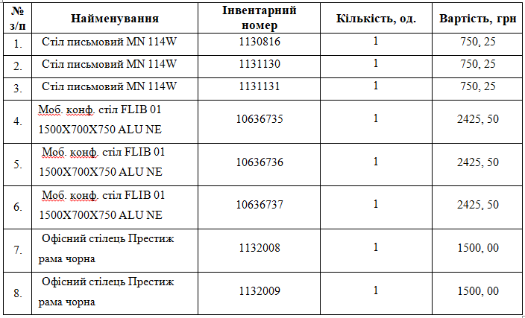
Додаток 3
до рішення обласної ради

ПЕРЕЛІК
майна, що передається з господарського відання комунального підприємства „Дніпрокомоблік” Дніпропетровської обласної ради” в оперативне управління комунальної установи „Адміністративне управління Дніпропетровської обласної ради”

№  з/п | Найменування | Кількість
 | Багатофункціональний пристрій Canon MF3010 | 1
 | Багатофункціональний пристрій Canon 5252B004-SENSYS MF3010 | 1
 | Багатофункціональний пристрій Canon Sensys MF3010 | 1
 | Багатофункціональний пристрій Canon Sensys MF3010 | 1
 | Ноутбук ASUS 90 NB0CH3-M00800 X541SAO061D 15.6 AG/Intel Pen N3710/4/500/Sntel HD/DOS/Silver | 1
 | Ноутбук ASUS 90 NB0CH3-M00800 X541SAO061D 15.6 AG/Intel Pen N3710/4/500/Sntel HD/DOS/Silver | 1
 | Ноутбук ASUS 90 NB0CH3-M00800 X541SAO061D 15.6 AG/Intel Pen N3710/4/500/Sntel HD/DOS/Silver | 1
 | Ноутбук ASUS Vivobook17X712FB-BX182 | 1
 | Ноутбук Snspiron 3573 (1315P54H10DIL)Bleck | 1
 | Ноутбук HP17FA/13-7020U/4GB/1TB/R520-2GRW/DOS/Silver | 1
 | Принтер Canon 8468B006 i-SENSYS LBP-6030 black A4 600X600 | 1
 | Ноутбук Snspiron 3573 (1315P54H10DIL)Bleck | 1
 | Принтер Canon LBP-6030B | 1

Додаток 4
до рішення обласної ради

ПЕРЕЛІК
майна, що передається з оперативного управління комунального підприємства „Кам’янський протитуберкульозний диспансер” Дніпропетровської обласної ради” до комунальної власності територіальної громади міста Кам’янського

№  з/п | Найменування | Модель | Одиниці виміру | Кількість | Інвентарний номер
1. | Стоматологічна установка з кріслом GRANUM | GRANUM TS6830 | шт. | 1 | 101470090
2. | Компресор TORNADO | TORNADO-70 | шт | 1 | 101470103
3. | Пневмомикромотор з двома наконечниками nsk | ‒ | шт | 1 | 101470104
4. | Турбіна nsk | OM-TO250E | шт | 1 | 101470105
Додаток 5
до рішення обласної ради

ПЕРЕЛІК
селищних, міських рад Дніпропетровської області, яким передається комплект навчального обладнання для SТЕМ-лабораторій закладів загальної середньої освіти з субрахунку департаменту освіти і науки Дніпропетровської обласної державної адміністрації

№ з/п | Уповноважений орган місцевого самоврядування | Найменування закладу освіти
1. | Дніпровська міська рада, Дніпровський район | КОМУНАЛЬНИЙ ЗАКЛАД ОСВІТИ "СЕРЕДНЯ ЗАГАЛЬНООСВІТНЯ ШКОЛА № 97 ІМЕНІ П.І. ШКІДЧЕНКА" ДНІПРОВСЬКОЇ МІСЬКОЇ РАДИ
2. | Криворізька міська рада, Криворізький район | КРИВОРІЗЬКИЙ ЦЕНТРАЛЬНО-МІСЬКИЙ ЛІЦЕЙ КРИВОРІЗЬКОЇ МІСЬКОЇ РАДИ ДНІПРОПЕТРОВСЬКОЇ ОБЛАСТІ
3. | Солонянська селищна рада, Дніпровський район | ЗАКЛАД ЗАГАЛЬНОЇ СЕРЕДНЬОЇ ОСВІТИ "СОЛОНЯНСЬКА СЕРЕДНЯ ЗАГАЛЬНООСВІТНЯ ШКОЛА I-III СТУПЕНІВ" (ОПОРНИЙ ЗАКЛАД) СОЛОНЯНСЬКОЇ СЕЛИЩНОЇ РАДИ ДНІПРОПЕТРОВСЬКОЇ ОБЛАСТІ
Додаток 6
до рішення обласної ради

ПЕРЕЛІК
сільських, селищних, міських рад Дніпропетровської області, яким передається обладнання для навчальних кабінетів біології до закладів загальної середньої освіти з субрахунку департаменту освіти і науки Дніпропетровської обласної державної адміністрації

№ з/п | Уповноважений орган місцевого самоврядування | Найменування закладу освіти
1 | 2 | 3
1. | Криворізька міська рада, Криворізький район | КРИВОРІЗЬКА ЗАГАЛЬНООСВІТНЯ ШКОЛА І-ІІІ СТУПЕНІВ №126 КРИВОРІЗЬКОЇ МІСЬКОЇ РАДИ ДНІПРОПЕТРОВСЬКОЇ ОБЛАСТІ
2. | Криворізька міська рада, Криворізький район | КРИВОРІЗЬКА ГІМНАЗІЯ №91 КРИВОРІЗЬКОЇ МІСЬКОЇ РАДИ ДНІПРОПЕТРОВСЬКОЇ ОБЛАСТІ
3. | Криворізька міська рада, Криворізький район | КРИВОРІЗЬКА ЗАГАЛЬНООСВІТНЯ ШКОЛА І-ІІІ СТУПЕНІВ №103 КРИВОРІЗЬКОЇ МІСЬКОЇ РАДИ ДНІПРОПЕТРОВСЬКОЇ ОБЛАСТІ
4. | Дніпровська міська рада, Дніпровський район | КОМУНАЛЬНИЙ ЗАКЛАД ОСВІТИ "МІСЬКИЙ ЮРИДИЧНИЙ ЛІЦЕЙ НАУКОВОГО СПРЯМУВАННЯ ПРИ УНІВЕРСИТЕТІ МИТНОЇ СПРАВИ ТА ФІНАНСІВ" ДНІПРОВСЬКОЇ МІСЬКОЇ РАДИ
5. | Дніпровська міська рада, Дніпровський район | КОМУНАЛЬНИЙ ЗАКЛАД ОСВІТИ "НАВЧАЛЬНО-ВИХОВНЕ ОБ'ЄДНАННЯ № 136 "КЛАСИЧНА ГІМНАЗІЯ ІМ. КИРИЛА І МЕФОДІЯ - ПОЧАТКОВА ШКОЛА - ДОШКІЛЬНИЙ НАВЧАЛЬНИЙ ЗАКЛАД - ВАЛЕОЛОГІЧНИЙ ЦЕНТР" ДНІПРОВСЬКОЇ МІСЬКОЇ РАДИ
6. | Дніпровська міська рада, Дніпровський район | КОМУНАЛЬНИЙ ЗАКЛАД ОСВІТИ "ЛІЦЕЙ МИТНО-ПОДАТКОВОЇ СПРАВИ З ПОСИЛЕНОЮ ВІЙСЬКОВО-ФІЗИЧНОЮ ПІДГОТОВКОЮ ПРИ УНІВЕРСИТЕТІ МИТНОЇ СПРАВИ ТА ФІНАНСІВ" ДНІПРОВСЬКОЇ МІСЬКОЇ РАДИ
7. | Дніпровська міська рада, Дніпровський район | КОМУНАЛЬНИЙ ЗАКЛАД ОСВІТИ "НАВЧАЛЬНО-ВИХОВНИЙ КОМПЛЕКС № 137 "ЛІЦЕЙ-ЗАГАЛЬНООСВІТНІЙ НАВЧАЛЬНИЙ ЗАКЛАД" ДНІПРОВСЬКОЇ МІСЬКОЇ РАДИ
8. | Дніпровська міська рада, Дніпровський район | КОМУНАЛЬНИЙ ЗАКЛАД ОСВІТИ "НАВЧАЛЬНО-ВИХОВНИЙ КОМПЛЕКС №57 "ЗАГАЛЬНООСВІТНІЙ НАВЧАЛЬНИЙ ЗАКЛАД І СТУПЕНЯ - ГІМНАЗІЯ" ДНІПРОВСЬКОЇ МІСЬКОЇ РАДИ
9. | Дніпровська міська рада, Дніпровський район | КОМУНАЛЬНИЙ ЗАКЛАД ОСВІТИ "НАВЧАЛЬНО-ВИХОВНЕ ОБ'ЄДНАННЯ №28 "ГІМНАЗІЯ-ШКОЛА І СТУПЕНЯ-ДОШКІЛЬНИЙ НАВЧАЛЬНИЙ ЗАКЛАД (ЯСЛА-САДОК) - ЦЕНТР ПОЗАШКІЛЬНОЇ РОБОТИ" ДНІПРОВСЬКОЇ МІСЬКОЇ РАДИ
10. | Дніпровська міська рада, Дніпровський район | КОМУНАЛЬНИЙ ЗАКЛАД ОСВІТИ "НАВЧАЛЬНО-ВИХОВНИЙ КОМПЛЕКС № 99 "БАГАТОПРОФІЛЬНА ГІМНАЗІЯ-ШКОЛА І СТУПЕНЯ-ДОШКІЛЬНИЙ НАВЧАЛЬНИЙ ЗАКЛАД" ДНІПРОВСЬКОЇ МІСЬКОЇ РАДИ
11. | Дніпровська міська рада, Дніпровський район | КОМУНАЛЬНИЙ ЗАКЛАД ОСВІТИ "СПЕЦІАЛІЗОВАНА ШКОЛА №67 ЕКОЛОГО-ЕКОНОМІЧНОГО ПРОФІЛЮ" ДНІПРОВСЬКОЇ МІСЬКОЇ РАДИ
12. | Дніпровська міська рада, Дніпровський район | КОМУНАЛЬНИЙ ЗАКЛАД ОСВІТИ "СЕРЕДНЯ ЗАГАЛЬНООСВІТНЯ ШКОЛА №143" ДНІПРОВСЬКОЇ МІСЬКОЇ РАДИ
13. | Новомосковська міська рада, Новомосковський район | СЕРЕДНЯ ЗАГАЛЬНООСВІТНЯ ШКОЛА №6-ЗАГАЛЬНООСВІТНІЙ НАВЧАЛЬНИЙ ЗАКЛАД І-ІІІ СТУПЕНІВ
14. | Кам’янська міська рада, Кам’янський район | КОМУНАЛЬНИЙ ЗАКЛАД "СЕРЕДНЯ ЗАГАЛЬНООСВІТНЯ ШКОЛА №44 " КАМ'ЯНСЬКОЇ МІСЬКОЇ РАДИ
15. | Покровська селищна рада, Синельниківський район | ОПОРНА ШКОЛА КОМУНАЛЬНИЙ ЗАКЛАД ОСВІТИ "НАВЧАЛЬНО-ВИХОВНИЙ КОМПЛЕКС "ЗАГАЛЬНООСВІТНЯ ШКОЛА І-ІІІ СТУПЕНІВ № 1 - ПОКРОВСЬКИЙ ЛІЦЕЙ" ПОКРОВСЬКОЇ СЕЛИЩНОЇ РАДИ ДНІПРОПЕТРОВСЬКОЇ ОБЛАСТІ
16. | Софіївська селищна рада, Криворізький район | КОМУНАЛЬНИЙ ЗАКЛАД "СОФІЇВСЬКА ОПОРНА ЗАГАЛЬНООСВІТНЯ ШКОЛА І-ІІІ СТУПЕНІВ" СОФІЇВСЬКОЇ СЕЛИЩНОЇ РАДИ СОФІЇВСЬКОГО РАЙОНУ ДНІПРОПЕТРОВСЬКОЇ ОБЛАСТІ
17. | Лозуватська сільська рада, Криворізький район | ОПОРНИЙ КОМУНАЛЬНИЙ НАВЧАЛЬНИЙ ЗАКЛАД "СОФІЇВСЬКА ЗАГАЛЬНООСВІТНЯ ШКОЛА І-ІІІ СТУПЕНІВ" ЛОЗУВАТСЬКОЇ СІЛЬСЬКОЇ РАДИ
18. | Губиниська селищна рада, Новомосковський район | КОМУНАЛЬНИЙ ЗАКЛАД ОСВІТИ "МИКОЛАЇВСЬКЕ НАВЧАЛЬНО-ВИХОВНЕ ОБ'ЄДНАННЯ "ЗАКЛАД ЗАГАЛЬНОЇ СЕРЕДНЬОЇ ОСВІТИ-ЗАКЛАД ДОШКІЛЬНОЇ ОСВІТИ" (ОПОРНИЙ ЗАКЛАД) НОВОМОСКОВСЬКОЇ РАЙОННОЇ РАДИ ДНІПРОПЕТРОВСЬКОЇ ОБЛАСТІ
19. | Миколаївська сільська рада, Синельниківський район | КОМУНАЛЬНИЙ ЗАКЛАД "МИКОЛАЇВСЬКА ЗАГАЛЬНООСВІТНЯ ШКОЛА I-III СТУПЕНІВ" МИКОЛАЇВСЬКОЇ СІЛЬСЬКОЇ РАДИ ПЕТРОПАВЛІВСЬКОГО РАЙОНУ ДНІПРОПЕТРОВСЬКОЇ ОБЛАСТІ"
20. | Божедарівська селищна рада, Кам’янський район | КОМУНАЛЬНИЙ ОПОРНИЙ ЗАКЛАД "БОЖЕДАРІВСЬКА СЕРЕДНЯ ЗАГАЛЬНООСВІТНЯ ШКОЛА І-ІІІ СТУПЕНІВ" КРИНИЧАНСЬКОГО РАЙОНУ ДНІПРОПЕТРОВСЬКОЇ ОБЛАСТІ
21. | Широківська селищна рада, Криворізький район | КОМУНАЛЬНИЙ ЗАКЛАД "ШИРОКІВСЬКА ОПОРНА ШКОЛА ЗАГАЛЬНОЇ СЕРЕДНЬОЇ ОСВІТИ І-ІІІ СТУПЕНІВ" ШИРОКІВСЬКОЇ СЕЛИЩНОЇ РАДИ
22. | Петропавлівська селищна рада, Синельниківський район | ПЕТРОПАВЛІВСЬКА ЗАГАЛЬНООСВІТНЯ ШКОЛА І-ІІІ СТУПЕНІВ №2 З ПРОФЕСІЙНИМ НАВЧАННЯМ ПЕТРОПАВЛІВСЬКОЇ СЕЛИЩНОЇ РАДИ ДНІПРОПЕТРОВСЬКОЇ ОБЛАСТІ
23. | Богданівська сільська рада, Павлоградський район | КОМУНАЛЬНИЙ ЗАКЛАД "БОГДАНІВСЬКА ОПОРНА ЗАГАЛЬНООСВІТНЯ ШКОЛА І-ІІІ СТУПЕНІВ" БОГДАНІВСЬКОЇ СІЛЬСЬКОЇ РАДИ ДНІПРОПЕТРОВСЬКОЇ ОБЛАСТІ
24. | Криничанська селищна рада, Кам’янський район | АУЛІВСЬКИЙ ОПОРНИЙ ЗАКЛАД ЗАГАЛЬНОЇ СЕРЕДНЬОЇ ОСВІТИ І-ІІІ СТУПЕНІВ АУЛІВСЬКОЇ СЕЛИЩНОЇ РАДИ

Додаток 9
до рішення обласної ради
ПЕРЕЛІК
індивідуально визначеного майна, що передається з господарського відання КП „Комунгоспсервіс” ДОР” у господарське відання ДОКП „Спецавтобаза”

№ з/п | Найменування | Інвентарний номер | Кількість | Вартість грн
1 | 2 | 3 | 4 | 5
1. | HD 9/18-4 Сage Апарат високого тиску (1,367-315),1040100008 | 1040100008 | 1 | 44 999,00
2. | LV-BP-BP-1303 Тонометр автомат "Longevita",1120100054 | 1120100054 | 1 | 683,00
3. | LV-LS-4 Тонометр механічний "Longevita" із стетоскопом,1120100055 | 1120100055 | 1 | 340,00
4. | LV-LS-5 Тонометр механічний "Longevita" із стетоскопом,1120100056 | 1120100056 | 1 | 340,00
5. | Автомобільний мультимарочний сканер,1040100012 | 1040100012 | 1 | 47 000,00
6. | Апарат високого тиску К 7,700 (1),5158 | 5158 | 1 | 5 012,81
7. | Будівля автобази (філія) Старокозацька, 69,7 | 7 | 1 | 510 838,88
8. | Верстак слюсарний (5),5056 | 5056 | 1 | 19,49
9. | Верстак слюсарний (6),5057 | 5057 | 1 | 19,49
10. | Верстак слюсарний (7),5058 | 5058 | 1 | 19,49
11. | Верстак слюсарний (8),5102 | 5102 | 1 | 11,05
12. | Верстак слюсарний(1),5052 | 5052 | 1 | 19,49
13. | Верстак слюсарний(3),5054 | 5054 | 1 | 19,49
14. | Верстак слюсарний(4),5055 | 5055 | 1 | 19,49
15. | Верстак слюсарний,5051 | 5051 | 1 | 18,10
16. | Верстаки слюсарні,5021 | 5021 | 1 | 39,45
17. | Верстат точильний Dnipro-M BG-20,1120100136 | 1120100136 | 1 | 1 599,00
18. | Видеокамера Hikvision DS2CE56DOT-IRMF,1120100005 | 1120100005 | 1 | 1 120,00
19. | Видеокамера Hikvision DS2CE56DOT-IRMF,1120100057 | 1120100057 | 1 | 1 120,00
20. | Видеокамера Hikvision DS2CE56DOT-IRMF,1120100058 | 1120100058 | 1 | 1 120,00
21. | Видеокамера Hikvision DS2CE56DOT-IRMF,1120100059 | 1120100059 | 1 | 1 120,00
22. | Видеокамера Hikvision DS2CE56DOT-IRMF,1120100060 | 1120100060 | 1 | 1 120,00
23. | Видеокамера Hikvision DS2CE56DOT-IRMF,1120100061 | 1120100061 | 1 | 1 120,00
24. | Видеокамера Hikvision DS2CE56DOT-IRMF,1120100062 | 1120100062 | 1 | 1 120,00
1 | 2 | 3 | 4 | 5
25. | Видеокамера Hikvision DS2CE56DOT-IRMF,1120100063 | 1120100063 | 1 | 1 120,00
26. | Видеокамера Hikvision DS2CE56DOT-IRMF,1120100064 | 1120100064 | 1 | 1 120,00
27. | Видеокамера Hikvision DS2CE56DOT-IRMF,1120100065 | 1120100065 | 1 | 1 120,00
28. | Видеокамера Hikvision DS2CE56DOT-IRMF,1120100066 | 1120100066 | 1 | 1 120,00
29. | Видеокамера Hikvision DS2CE56DOT-IRMF,1120100067 | 1120100067 | 1 | 1 120,00
30. | Видеокамера Hikvision DS2CE56DOT-IRMF,1120100068 | 1120100068 | 1 | 1 120,00
31. | Видеокамера Hikvision DS2CE56DOT-IRMF,1120100069 | 1120100069 | 1 | 1 120,00
32. | Видеокамера Hikvision DS2CE56DOT-IRMF,1120100070 | 1120100070 | 1 | 1 120,00
33. | Видеокамера Hikvision DS2CE56DOT-IRMF,1120100071 | 1120100071 | 1 | 1 120,00
34. | Видеорегистратор Hikvision 7108 HQHI-К1 8 каналов,1120100072 | 1120100072 | 1 | 3 744,00
35. | Видеорегистратор Hikvision 7108 HQHI-К1 8 каналов,1120100073 | 1120100073 | 1 | 3 744,00
36. | Випрямляч,5107 | 5107 | 1 | 4,52
37. | Відеокамера AW-H800IR-20G(1),3217 | 3217 | 1 | 1 156,80
38. | Відеокамера AW-H800IR-20G(2),3218 | 3218 | 1 | 1 156,80
39. | Відеокамера AW-H800IR-20G(3),3219 | 3219 | 1 | 1 156,80
40. | Відеокамера AW-H800IR-20G,3216 | 3216 | 1 | 1 156,80
41. | Відеокамера SLK-W189Z3,3202 | 3202 | 1 | 770,00
42. | Відеокамера SLK-W189Z3,3203 | 3203 | 1 | 770,00
43. | Відеокамера циліндр Turbo HD 2 Mn,1/2,7(1),3264 | 3264 | 1 | 1 216,70
44. | Відеокамера циліндр Turbo HD 2 Mn,1/2,7(2),3268 | 3268 | 1 | 1 216,70
45. | Відеокамера циліндр Turbo HD 2 Mn,1/2,7(3),3269 | 3269 | 1 | 1 216,70
46. | Відеокамера циліндр Turbo HD 2 Mn,1/2,7(4),3270 | 3270 | 1 | 1 216,70
47. | Відеокамера циліндр Turbo HD 2 Mn,1/2,7(5),3271 | 3271 | 1 | 1 216,70
48. | Відеокамера циліндр Turbo HD 2 Mn,1/2,7(6),3272 | 3272 | 1 | 1 216,70
49. | Відеокамера циліндр Turbo HD 2 Mn,1/2,7(7),3273 | 3273 | 1 | 1 216,70
50. | Відеокамера циліндр Turbo HD 2 Mn,1/2,7,3254 | 3254 | 1 | 1 216,70
51. | Відеорегістратор 4HDTVI/CVBS 8521900000,3230 | 3230 | 1 | 1 871,70
52. | Відеорегістратор ERV-H0825 B.H264,5154 | 5154 | 1 | 2 700,00
53. | Водонагрівач Ariston,5129 | 5129 | 1 | 1 300,00
54. | Водонагрівач Gorenie GBF 50/V9,4162 | 4162 | 1 | 1 499,17
1 | 2 | 3 | 4 | 5
55. | Водонагрівач проточний Delimano 3 kBt,671 | 671 | 1 | 1 266,00
56. | Водонагрівач проточний Delimano 3 kBt,672 | 672 | 1 | 1 266,00
57. | Ворота розпашні 5360*2000,654 | 654 | 1 | 32 833,34
58. | Ворота секційні 3160*2600 з хвірткою,644 | 644 | 1 | 55 000,00
59. | Ворота секційні підйомні СПР. TPENDTS 3500*3000,5187 | 5187 | 1 | 41 637,55
60. | Газоаналізатор (Алкотестер) Алкофор 505,1040100022 | 1040100022 | 1 | 10 950,00
61. | Геліосистема сонячного нагріву води,11 | 11 | 1 | 80 750,08
62. | Гібрідна сонячна фотоелектростанція,30 | 30 | 1 | 215 605,25
63. | Гідрант пожежний підземний 1,25м ГТС,657 | 657 | 1 | 3 500,00
64. | Головка гучномовна,11206037 | 11206037 | 1 | 2 700,00
65. | Головка гучномовна,11206095 | 11206095 | 1 | 2 700,00
66. | Головка гучномовна,11206109 | 11206109 | 1 | 2 700,00
67. | Гучмовий пристрій "Смерч 12м-120-4",10605141 | 10605141 | 1 | 2 640,00
68. | Гучмовий пристрій "Смерч 12м-120-4",10605180 | 10605180 | 1 | 2 640,00
69. | Гучмовий пристрій "Смерч 12м-120-4",10605203 | 10605203 | 1 | 2 640,00
70. | Гучмовий пристрій,10605284 | 10605284 | 1 | 4 908,00
71. | Гучмовий пристрій,10605304 | 10605304 | 1 | 4 908,00
72. | Гучномовець ,11204588 | 11204588 | 1 | 1 200,00
73. | Гучномовець СДТ-150 ГД,11205491 | 11205491 | 1 | 2 175,00
74. | Гучномовець СДТ-150 ГД,11205955 | 11205955 | 1 | 2 200,00
75. | Гучномовець СДТ-150 ГД,11205956 | 11205956 | 1 | 2 200,00
76. | Гучномовець СДТ-150 ГД,11206372 | 11206372 | 1 | 2 200,00
77. | Гучномовець СДТ-150 ГД,11206466 | 11206466 | 1 | 2 200,00
78. | Гучномовний пристрій "Смерч 120-4",11204704 | 11204704 | 1 | 2 301,00
79. | Гучномовний пристрій "Смерч 120-4",11204749 | 11204749 | 1 | 2 301,00
80. | Гучномовний пристрій "Смерч 120-4",11204763 | 11204763 | 1 | 2 301,00
81. | Гучномовний пристрій "Смерч 120-4",11204975 | 11204975 | 1 | 2 301,00
82. | Делимано проточний нагрівач,695 | 695 | 1 | 850,00
83. | Дзеркало універсальне Megaplast Kladno 450,614 | 614 | 1 | 1 980,00
84. | Диван (дисп.),4024 | 4024 | 1 | 19,17
85. | Домкрат підкатний 2т (135-330мм) автомобіьний,1120100132 | 1120100132 | 1 | 2 974,00
86. | Дошка магнітна сухостираєма 90х120см в алюміневій рамці настінна ВМ 0003,1120100125 | 1120100125 | 1 | 1 029,61
87. | Електричний чайник EKS-7518 (метал) дисковий (GRUNHELM),1120100088 | 1120100088 | 1 | 176,00
88. | Електричний чайник EKS-7518 (метал) дисковий (GRUNHELM),1120100089 | 1120100089 | 1 | 176,00
89. | Електропідйомник РДО-2,5007 | 5007 | 1 | 74,98
90. | Електроталь г/п 0,25 т,5089 | 5089 | 1 | 23,58
91. | Електротельфер Г/П 0,5 т,5085 | 5085 | 1 | 16,79
92. | Електротельфер,5011 | 5011 | 1 | 71,15
93. | Камера зовнішня, д/н, ІЧ 40м, 700 TVL(коль) VODN187,3233 | 3233 | 1 | 1 325,00
94. | Камера купольна 2 МР,3255 | 3255 | 1 | 898,15
95. | Камера купольна,3228 | 3228 | 1 | 1 970,10
96. | Камери DS-2CE56C56D5T-IRM HDYVI купольні зовнішні (1) (Комсомольська),3240 | 3240 | 1 | 4 178,05
97. | Камери DS-2CE56C56D5T-IRM HDYVI купольні зовнішні (Комсомольська),3239 | 3239 | 1 | 4 178,05
98. | Камери DS-CE56C5T-ITI HDYVI купольні 1/3" (Комсомольська),3236 | 3236 | 1 | 1 402,85
99. | Картотека автомат.,4037 | 4037 | 1 | 99,53
100. | Кольорова відеокамера з блоком живлення,4165 | 4165 | 1 | 1 250,00
101. | Кольорова зовнішня відеокамера в зборі,4168 | 4168 | 1 | 1 350,00
102. | Комплект підставок для автомобіля 3т (2шт),1120100135 | 1120100135 | 1 | 3 657,00
103. | Комплектдля обслуговування гальмівних циліндрів,1120100133 | 1120100133 | 1 | 2 290,00
104. | Кондиціонер 25 VB (1),5165 | 5165 | 1 | 10 529,11
105. | Кондиціонер 25VB,5164 | 5164 | 1 | 10 529,11
106. | Кондиціонер 35 VB (1),5167 | 5167 | 1 | 12 286,11
107. | Кондиціонер 35VB,5166 | 5166 | 1 | 12 286,11
108. | Кондиціонер Luberg LSR-07 HD Deluxe R410,1040100001 | 1040100001 | 1 | 6 500,00
109. | Кондиціонер Luberg LSR-07 HD Deluxe R410,1040100003 | 1040100003 | 1 | 6 500,00
110. | Кондиціонер Osaka ST-09 HH Elite,1040100002 | 1040100002 | 1 | 8 000,00
111. | Котельня вбудована (Старокозацька, 69),9 | 9 | 1 | 626 548,63
112. | Крісло Атлетик Пластик-М Сідней-07,1120100095 | 1120100095 | 1 | 2 367,00
113. | Крісло Атлетик Пластик-М Сідней-07,1120100096 | 1120100096 | 1 | 2 367,00
114. | Крісло Атлетик Пластик-М Сідней-07,1120100097 | 1120100097 | 1 | 2 367,00
115. | Крісло Атлетик Пластик-М Сідней-07,1120100098 | 1120100098 | 1 | 2 367,00
116. | Кушетка с регул. подголовник КРП,1120100006 | 1120100006 | 1 | 3 300,00
117. | Лічильник води (2),3165 | 3165 | 1 | 299,00
118. | Лічильник води,3153 | 3153 | 1 | 273,00
119. | Лічильник НІК 2303 АРПЗ МС 380В 3ф(5-120А),3210 | 3210 | 1 | 1 507,00
120. | Мийка,696 | 696 | 1 | 930,00
121. | Мийна установка "Тфйфун",5087 | 5087 | 1 | 114,35
122. | Мікрохвильова піч 20MX701-W (біла) (GRUNHELM),1120100087 | 1120100087 | 1 | 1 587,00
123. | Міні підмость "Будмайстер Small" 2,5 (0,7х1,45),1120100083 | 1120100083 | 1 | 3 780,00
124. | Мобільний телефон Nomi i245 X-Treme Black,634 | 634 | 1 | 740,00
125. | Навантажувальний пристрій ПЗ,10604507 | 10604507 | 1 | 9 900,00
126. | Навантажувальний пристрій ПЗ,10604789 | 10604789 | 1 | 9 900,00
127. | Навантажувальний пристрій ПЗ,10604795 | 10604795 | 1 | 9 900,00
128. | Нагрівач електричний побутовий НЭБ-М-НС 0,7/220,1120100036 | 1120100036 | 1 | 1 881,00
129. | Нагрівач електричний побутовий НЭБ-М-НС 0,7/220,1120100037 | 1120100037 | 1 | 1 881,00
130. | Нагрівач електричний побутовий НЭБ-М-НС 0,7/220,1120100038 | 1120100038 | 1 | 1 881,00
131. | Нагрівач електричний побутовий НЭБ-М-НС 0,7/220,1120100039 | 1120100039 | 1 | 1 881,00
132. | Нагрівач електричний побутовий НЭБ-М-НС 0,7/220,1120100040 | 1120100040 | 1 | 1 881,00
133. | Нагрівач електричний побутовий НЭБ-М-НС 0,7/220,1120100041 | 1120100041 | 1 | 1 881,00
134. | Нагрівач електричний побутовий НЭБ-М-НС 0,7/220,1120100042 | 1120100042 | 1 | 1 881,00
135. | Нагрівач електричний побутовий НЭБ-М-НС 0,7/220,1120100043 | 1120100043 | 1 | 1 881,00
136. | Нагрівач електричний побутовий НЭБ-М-НС 0,7/220,1120100044 | 1120100044 | 1 | 1 881,00
137. | Нагрівач електричний побутовий НЭБ-М-НС 0,7/220,1120100045 | 1120100045 | 1 | 1 881,00
138. | Напівавтомат "АТОМ-1-180 MIG-MAG",5182 | 5182 | 1 | 8 541,67
139. | Наст.лампа ННБ 01-60-311 Л2Б біла,1120100130 | 1120100130 | 1 | 348,96
140. | Наст.лампа ННБ 01-60-311 Л2Б чорна,1120100131 | 1120100131 | 1 | 348,96
141. | Носилки Біомед,10604543 | 10604543 | 1 | 7 852,00
142. | Носилки Біомед,10604544 | 10604544 | 1 | 7 852,00
143. | Носилки Біомед,10604551 | 10604551 | 1 | 7 852,00
144. | Носилки Біомед,10604552 | 10604552 | 1 | 7 852,00
145. | Носилки Біомед,10604553 | 10604553 | 1 | 7 852,00
146. | Носилки Біомед,10604555 | 10604555 | 1 | 7 852,00
147. | Носилки Біомед,10604556 | 10604556 | 1 | 7 852,00
148. | Носилки Біомед,10604642 | 10604642 | 1 | 7 852,00
149. | Носилки Біомед,10604666 | 10604666 | 1 | 7 852,00
150. | Носилки Біомед,10604751 | 10604751 | 1 | 7 852,00
151. | Носилки Біомед,10604796 | 10604796 | 1 | 7 852,00
152. | Опрокидувач П 129,5004 | 5004 | 1 | 71,95
153. | Переферійний модуль для GPS,10604025 | 10604025 | 1 | 1 180,00
154. | Переферійний модуль для GPS,10604036 | 10604036 | 1 | 1 180,00
155. | Переферійний модуль для GPS,10604037 | 10604037 | 1 | 1 180,00
156. | Переферійний модуль для GPS,10604038 | 10604038 | 1 | 1 180,00
157. | Переферійний модуль для GPS,10604045 | 10604045 | 1 | 1 180,00
158. | Переферійний модуль для GPS,10604049 | 10604049 | 1 | 1 180,00
159. | Переферійний модуль для GPS,10604130 | 10604130 | 1 | 1 180,00
160. | Переферійний модуль для GPS,10604131 | 10604131 | 1 | 1 180,00
161. | Переферійний модуль для GPS,10604132 | 10604132 | 1 | 1 180,00
162. | Переферійний модуль для GPS,10604134 | 10604134 | 1 | 1 180,00
163. | Переферійний модуль для GPS,10604150 | 10604150 | 1 | 1 180,00
164. | Переферійний модуль для GPS,10604151 | 10604151 | 1 | 1 180,00
165. | Периферійний модуль для GPS,10604046 | 10604046 | 1 | 1 180,00
166. | Периферійний модуль для GPS,10604123 | 10604123 | 1 | 1 180,00
167. | Периферійний модуль для GPS,10604124 | 10604124 | 1 | 1 180,00
168. | Периферійний модуль для GPS,10604135 | 10604135 | 1 | 1 180,00
169. | Периферійний модуль для GPS,10604137 | 10604137 | 1 | 1 180,00
170. | Периферійний модуль для GPS,10604138 | 10604138 | 1 | 1 180,00
171. | Периферійний модуль для GPS,10604139 | 10604139 | 1 | 1 180,00
172. | Периферійний модуль для GPS,10604141 | 10604141 | 1 | 1 180,00
173. | Периферійний модуль для GPS,10604143 | 10604143 | 1 | 1 180,00
174. | Периферійний модуль для GPS,10604145 | 10604145 | 1 | 1 180,00
175. | Периферійний модуль для GPS,10604148 | 10604148 | 1 | 1 180,00
176. | Периферійний модуль для GPS,10604149 | 10604149 | 1 | 1 180,00
177. | Периферійний модуль для GPS,10604153 | 10604153 | 1 | 1 180,00
178. | Периферійний модуль для GPS,10604160 | 10604160 | 1 | 1 180,00
179. | Периферійний модуль для GPS,10604162 | 10604162 | 1 | 1 180,00
180. | Периферійний модуль для GPS,10604186 | 10604186 | 1 | 1 180,00
181. | Периферійний модуль для GPS,10604189 | 10604189 | 1 | 1 180,00
182. | Периферійний модуль для GPS,10604190 | 10604190 | 1 | 1 180,00
183. | Підіймач ДКІ-205,5008 | 5008 | 1 | 99,28
184. | Підіймач П-133 145,5076 | 5076 | 1 | 132,18
185. | Підіймач СЕ-205(1),5022 | 5022 | 1 | 205,12
186. | Підіймач СЕ-205,5006 | 5006 | 1 | 203,45
187. | Підйомник автомобільний 2-х стійковий 3,5т 220В TLT-235SB-220 LAUNCH,1040100016 | 1040100016 | 1 | 91 739,16
188. | Підйомник СДД-2,5,5074 | 5074 | 1 | 354,56
189. | Підйомник СДО-2,5,5075 | 5075 | 1 | 154,28
190. | Пістолет для накачування коліс Dnipro-M IG-16,1120100079 | 1120100079 | 1 | 180,00
191. | Пістолет для підкачки колес професійний 4 в 1,1120100092 | 1120100092 | 1 | 1 387,00
192. | Пневмогайковерт 1/2' 813N/m 8000об/хв. 2,6 кг,1040100011 | 1040100011 | 1 | 12 906,00
193. | Пристосування для розведення гальмівних циліндрів,1120100134 | 1120100134 | 1 | 1 020,00
194. | Пристрій завантажувальний ПЗ-01,10604546 | 10604546 | 1 | 9 900,00
195. | Пристрій завантажувальний ПЗ-01,10604548 | 10604548 | 1 | 9 900,00
196. | Пристрій завантажувальний ПЗ-01,10604550 | 10604550 | 1 | 9 900,00
197. | Пристрій завантажувальний ПЗ-01,10604557 | 10604557 | 1 | 9 900,00
198. | Пристрій завантажувальний ПЗ-01,10604560 | 10604560 | 1 | 9 900,00
199. | Пристрій завантажувальний ПЗ-01,10604645 | 10604645 | 1 | 9 900,00
200. | Пристрій завантажувальний ПЗ-01,10604718 | 10604718 | 1 | 9 900,00
201. | Пристрій завантажувальний,10604665 | 10604665 | 1 | 9 900,00
202. | Проблисковий маяк,11206918 | 11206918 | 1 | 1 452,00
203. | Пульсоксиметр РС-60F Creative Medical,1121100002 | 1121100002 | 1 | 1 540,00
204. | Пульсоксиметр РС-60F Creative Medical,1121100004 | 1121100004 | 1 | 1 540,00
205. | Пульсоксиметр РС-60F Creative Medical,1121100005 | 1121100005 | 1 | 1 540,00
206. | Пульсоксиметр РС-60F Creative Medical,1121100006 | 1121100006 | 1 | 1 540,00
207. | Пульт концентратор CA-5LS,3253 | 3253 | 1 | 1 625,00
208. | Пульт концентратор(1) CA-5LS,3262 | 3262 | 1 | 1 625,00
209. | Пульт концентратор(2) СА-5LS,3263 | 3263 | 1 | 1 625,00
210. | Пуско-зарядний пристрій 12/24V, пусковий струм 335А, 220V,1040100013 | 1040100013 | 1 | 10 572,00
211. | Радіотермінал ,10613925 | 10613925 | 1 | 3 360,00
212. | радіотермінал абонентський 3S-4U2GX,10605263 | 10605263 | 1 | 4 960,00
213. | радіотермінал абонентський 3S-4U2GX,10605295 | 10605295 | 1 | 4 960,00
214. | радіотермінал абонентський 3S-4U2GX,10605296 | 10605296 | 1 | 4 960,00
215. | радіотермінал абонентський 3S-4U2GX,10605297 | 10605297 | 1 | 4 960,00
216. | Радіотермінал абонентський 3S-4U2GX,10605298 | 10605298 | 1 | 4 960,00
217. | радіотермінал абонентський 3S-4U2GX,10605299 | 10605299 | 1 | 4 960,00
218. | Радіотермінал абонентський 3S-4U2GX,10605300 | 10605300 | 1 | 4 960,00
219. | радіотермінал абонентський 3S-4U2GX,10605301 | 10605301 | 1 | 4 960,00
220. | радіотермінал абонентський 3S-4U2GX,10605302 | 10605302 | 1 | 4 960,00
221. | Радіотермінал абонентський 3S-8U2GX,10613942 | 10613942 | 1 | 3 360,00
222. | Радіотермінал абонентський 3S-8U4GX,10604729 | 10604729 | 1 | 3 360,00
223. | Радіотермінал абонентський 3S-8U4GX,10604734 | 10604734 | 1 | 3 360,00
224. | Радіотермінал абонентський 3S-8U4GX,10604907 | 10604907 | 1 | 3 360,00
225. | Радіотермінал абонентський 3S-8U4GX,10614176 | 10614176 | 1 | 3 360,00
226. | Радіотермінал абонентський 3S-8U4GX,10614178 | 10614178 | 1 | 3 360,00
227. | Радіотермінал,10613871 | 10613871 | 1 | 3 360,00
228. | Радіотермінал,10613872 | 10613872 | 1 | 3 360,00
229. | Радіотермінал,10613875 | 10613875 | 1 | 3 360,00
230. | Радіотермінал,10613877 | 10613877 | 1 | 3 360,00
231. | Радіотермінал,10613879 | 10613879 | 1 | 3 360,00
232. | Радіотермінал,10613882 | 10613882 | 1 | 3 360,00
233. | Радіотермінал,10613889 | 10613889 | 1 | 3 360,00
234. | Радіотермінал,10613893 | 10613893 | 1 | 3 360,00
235. | Радіотермінал,10613894 | 10613894 | 1 | 3 360,00
236. | Радіотермінал,10613916 | 10613916 | 1 | 3 360,00
237. | Радіотермінал,10613917 | 10613917 | 1 | 3 360,00
238. | Радіотермінал,10613918 | 10613918 | 1 | 3 360,00
239. | Радіотермінал,10613919 | 10613919 | 1 | 3 360,00
240. | Радіотермінал,10613928 | 10613928 | 1 | 3 360,00
241. | Розширювальний бак для опалення Reflex NG 35,3281 | 3281 | 1 | 2 000,00
242. | Світлова панель "Прем'єр ЗМ",10605140 | 10605140 | 1 | 3 171,00
243. | Світлова панель "Прем'єр ЗМ",10605210 | 10605210 | 1 | 3 171,00
244. | Світлова панель "Рубін",11204574 | 11204574 | 1 | 2 499,00
245. | Світлова панель "Рубін",112045741 | 112045741 | 1 | 2 499,00
246. | Світловий блок "Прем'єр ЗМ",10604663 | 10604663 | 1 | 5 500,00
247. | Світловий блок "Прем'єр ЗМ",10604664 | 10604664 | 1 | 7 402,00
248. | Світловий блок "Прем'єр ЗМ",10604699 | 10604699 | 1 | 5 500,00
249. | Світловий блок "Прем'єр ЗМ",10604739 | 10604739 | 1 | 5 500,00
250. | Світловий блок "Прем'єр ЗМ",10604740 | 10604740 | 1 | 5 500,00
251. | Світловий блок "Прем'єр ЗМ",10604741 | 10604741 | 1 | 5 500,00
252. | Світловий блок "Прем'єр ЗМ",10604848 | 10604848 | 1 | 5 500,00
253. | Світловий блок "Прем'єр ЗМ",10604849 | 10604849 | 1 | 2 700,00
254. | Світловий блок "Прем'єр ЗМ",10604913 | 10604913 | 1 | 5 500,00
255. | Світловий блок "Прем'єр ЗМ",10604953 | 10604953 | 1 | 2 700,00
256. | Світловий блок "Прем'єр ЗМ",10605098 | 10605098 | 1 | 2 700,00
257. | Світловий блок "Прем'єр ЗМ",11204779 | 11204779 | 1 | 5 500,00
258. | Світловий сигнальний пристрій,10605265 | 10605265 | 1 | 3 852,00
259. | Світловий сигнальний пристрій,10605283 | 10605283 | 1 | 3 852,00
260. | Світловий сигнальний пристрій,10605311 | 10605311 | 1 | 5 400,00
261. | СГП "Стріла 118-42 LED 150 с/с",10505724 | 10505724 | 1 | 11 500,00
262. | СГП "Стріла 118-42 LED 150 с/с",10604742 | 10604742 | 1 | 4 251,00
263. | СГП "Стріла 118-42 LED 150 с/с",10605744 | 10605744 | 1 | 11 500,00
264. | Сейф (диспетчерська),4535 | 4535 | 1 | 60,00
265. | Сейф Комсом.,4503 | 4503 | 1 | 60,00
266. | Сигнальний гучмовий пристрій,10605383 | 10605383 | 1 | 12 840,00
267. | Сигнальний пристрій,11204505 | 11204505 | 1 | 2 499,00
268. | Система безпеки (роутер+точка доступу) вул. Мостова, 3,598 | 598 | 1 | 9 123,40
269. | Сонячний вакуумний колектор АТМОСФЕРА СВК-А 30,14 | 14 | 1 | 117 507,65
270. | Станок 16 к 20 токарний,5043 | 5043 | 1 | 22,18
271. | Станок вертик.розточний Н-278,5019 | 5019 | 1 | 254,36
272. | Станок вертикальний (1),5010 | 5010 | 1 | 103,12
1 | 2 | 3 | 4 | 5
273. | Станок вертикальний,5023 | 5023 | 1 | 25,32
274. | Станок вертикально-сверлильний 2М-112,5030 | 5030 | 1 | 33,93
275. | Станок для балансировки колес (1),4536 | 4536 | 1 | 157,00
276. | Станок для балансировки колес,5009 | 5009 | 1 | 80,96
277. | Станок для розточки барабанів (1),5098 | 5098 | 1 | 37,47
278. | Станок для розточування барабанів,5014 | 5014 | 1 | 75,42
279. | Станок для шліфування клапанів,4501 | 4501 | 1 | 240,00
280. | Станок точильний,5042 | 5042 | 1 | 9,05
281. | Станок фрезерний,5003 | 5003 | 1 | 198,56
282. | Станок хонінговальний,5099 | 5099 | 1 | 4,52
283. | Стелажі металеві для покришок,4033 | 4033 | 1 | 44,84
284. | Стенд "Інформація",639 | 639 | 1 | 6 900,00
285. | Стенд обємний,645 | 645 | 1 | 1 523,00
286. | Стенд розвал-сходження СДЛ-5,5179 | 5179 | 1 | 16 800,00
287. | Стійка трансмісійна гідравлічна 0,5т Н=1140-1945мм TEL05004S TORIN,1120100137 | 1120100137 | 1 | 4 160,76
288. | Стіл (дисп),4051 | 4051 | 1 | 1,48
289. | Стіл (каб.нач.АРМ),4043 | 4043 | 1 | 1,33
290. | Стіл для засідань з трибуною,4008 | 4008 | 1 | 24,79
291. | Стіл маніпуляційний СТ-М,1121100001 | 1121100001 | 1 | 4 650,00
292. | Стіл однотумбний (дисп),4015 | 4015 | 1 | 25,83
293. | Стіл письмовий, 2-тумбовий,1120100010 | 1120100010 | 1 | 2 495,00
294. | Стіл письмовий, 2-тумбовий,1120100011 | 1120100011 | 1 | 2 495,00
295. | Стіл письмовий, 2-тумбовий,1120100012 | 1120100012 | 1 | 2 495,00
296. | Стіл письмовий, 2-тумбовий,1120100013 | 1120100013 | 1 | 2 495,00
297. | Стіл письмовий, 2-тумбовий,1120100014 | 1120100014 | 1 | 2 495,00
298. | Стіл письмовий, 2-тумбовий,1120100015 | 1120100015 | 1 | 2 495,00
299. | Стіл письмовий, 2-тумбовий,1120100016 | 1120100016 | 1 | 2 495,00
300. | Стіл письмовий, 2-тумбовий,1120100017 | 1120100017 | 1 | 2 495,00
301. | Стілець Призма чорний А-6,1120100099 | 1120100099 | 1 | 498,00
302. | Стілець Призма чорний А-6,1120100100 | 1120100100 | 1 | 498,00
303. | Стілець Призма чорний А-6,1120100101 | 1120100101 | 1 | 498,00
304. | Стілець Призма чорний А-6,1120100102 | 1120100102 | 1 | 498,00
305. | Стілець Призма чорний А-6,1120100103 | 1120100103 | 1 | 498,00
306. | Стілець Призма чорний А-6,1120100104 | 1120100104 | 1 | 498,00
307. | Стілець Призма чорний А-6,1120100105 | 1120100105 | 1 | 498,00
308. | Стілець Призма чорний А-6,1120100106 | 1120100106 | 1 | 498,00
309. | Стілець Призма чорний А-6,1120100107 | 1120100107 | 1 | 498,00
310. | Стілець Призма чорний А-6,1120100108 | 1120100108 | 1 | 498,00
311. | Стілець Призма чорний А-6,1120100109 | 1120100109 | 1 | 498,00
312. | Стілець Призма чорний А-6,1120100110 | 1120100110 | 1 | 498,00
313. | Стілець Призма чорний А-6,1120100111 | 1120100111 | 1 | 498,00
314. | Стілець Призма чорний А-6,1120100112 | 1120100112 | 1 | 498,00
315. | Стілець Призма чорний А-6,1120100113 | 1120100113 | 1 | 498,00
316. | Стілець Призма чорний А-6,1120100114 | 1120100114 | 1 | 498,00
317. | Стілець Призма чорний А-6,1120100115 | 1120100115 | 1 | 498,00
318. | Стілець Призма чорний А-6,1120100116 | 1120100116 | 1 | 498,00
319. | Стілець Призма чорний А-6,1120100117 | 1120100117 | 1 | 498,00
320. | Стілець Призма чорний А-6,1120100118 | 1120100118 | 1 | 498,00
321. | Стілець Призма чорний А-6,1120100119 | 1120100119 | 1 | 498,00
322. | Стілець Призма чорний А-6,1120100120 | 1120100120 | 1 | 498,00
323. | Стілець Призма чорний А-6,1120100121 | 1120100121 | 1 | 498,00
324. | Стілець Призма чорний А-6,1120100122 | 1120100122 | 1 | 498,00
325. | Стілець Призма чорний А-6,1120100123 | 1120100123 | 1 | 498,00
326. | Стілець Призма чорний А-6,1120100124 | 1120100124 | 1 | 498,00
327. | Стілець Призма чорний А-6,1120100126 | 1120100126 | 1 | 498,00
328. | Стілець Призма чорний А-6,1120100127 | 1120100127 | 1 | 498,00
329. | Стілець Призма чорний А-6,1120100128 | 1120100128 | 1 | 498,00
330. | Стілець Призма чорний А-6,1120100129 | 1120100129 | 1 | 498,00
331. | Стяжка пружин універсальна,1040100014 | 1040100014 | 1 | 14 427,00
332. | Термометр інфрачервоний YT-1,1121100003 | 1121100003 | 1 | 1 090,00
333. | Термометр інфрачервоний YT-1,1121100007 | 1121100007 | 1 | 1 090,00
334. | Термометр інфрачервоний YT-1,1121100008 | 1121100008 | 1 | 1 090,00
335. | Термометр інфрачервоний YT-1,1121100009 | 1121100009 | 1 | 1 090,00
336. | Терморегулятор terneo PRO,1120100046 | 1120100046 | 1 | 1 260,00
337. | Терморегулятор terneo PRO,1120100047 | 1120100047 | 1 | 1 260,00
338. | Терморегулятор terneo PRO,1120100048 | 1120100048 | 1 | 1 260,00
339. | Терморегулятор terneo PRO,1120100049 | 1120100049 | 1 | 1 260,00
340. | Терморегулятор terneo PRO,1120100050 | 1120100050 | 1 | 1 260,00
341. | Терморегулятор terneo PRO,1120100051 | 1120100051 | 1 | 1 260,00
342. | Терморегулятор terneo PRO,1120100052 | 1120100052 | 1 | 1 260,00
343. | Терморегулятор terneo PRO,1120100053 | 1120100053 | 1 | 1 260,00
344. | Тумба для документів, комбінована,1120100027 | 1120100027 | 1 | 1 714,00
345. | Тумба для документів, комбінована,1120100028 | 1120100028 | 1 | 1 714,00
346. | Тумба для документів, комбінована,1120100029 | 1120100029 | 1 | 1 714,00
347. | Тумба для документів, комбінована,1120100030 | 1120100030 | 1 | 1 714,00
348. | Установка для зливу і вакуумної відкачки оливи з мірною колбою (80л),1040100010 | 1040100010 | 1 | 11 905,00
349. | Фен промисловий Dnipro-M GH-201N,1120100078 | 1120100078 | 1 | 999,00
350. | Холодильник двокамерний GRW-143DD? (GRUNHELM),1120100086 | 1120100086 | 1 | 5 461,00
351. | Шафа дерев'яна (1),4505 | 4505 | 1 | 15,00
352. | Шафа дерев'яна (10),4514 | 4514 | 1 | 15,00
353. | Шафа дерев'яна (11),4515 | 4515 | 1 | 15,00
354. | Шафа дерев'яна (12),4516 | 4516 | 1 | 15,00
355. | Шафа дерев'яна (2),4506 | 4506 | 1 | 15,00
356. | Шафа дерев'яна (3),4507 | 4507 | 1 | 15,00
357. | Шафа дерев'яна (4),4508 | 4508 | 1 | 15,00
358. | Шафа дерев'яна (5),4509 | 4509 | 1 | 15,00
359. | Шафа дерев'яна (6),4510 | 4510 | 1 | 15,00
360. | Шафа дерев'яна (8),4512 | 4512 | 1 | 15,00
361. | Шафа дерев'яна (9),4513 | 4513 | 1 | 15,00
362. | Шафа дерев'яна,4504 | 4504 | 1 | 15,00
363. | Шафа для інструментів,4502 | 4502 | 1 | 30,00
364. | Шафа для інструментів,5048 | 5048 | 1 | 19,49
365. | Шафа для одягу,1120100018 | 1120100018 | 1 | 2 398,00
366. | Шафа для одягу,1120100019 | 1120100019 | 1 | 2 398,00
367. | Шафа для одягу,1120100020 | 1120100020 | 1 | 2 398,00
368. | Шафа для одягу,1120100021 | 1120100021 | 1 | 2 398,00
369. | Шафа для паперів,1120100022 | 1120100022 | 1 | 2 398,00
370. | Шафа для паперів,1120100023 | 1120100023 | 1 | 2 398,00
371. | Шафа для паперів,1120100024 | 1120100024 | 1 | 2 398,00
372. | Шафа для паперів,1120100025 | 1120100025 | 1 | 2 398,00
373. | Шафа для паперів,1120100026 | 1120100026 | 1 | 2 398,00
374. | Шафа металева (1),4538 | 4538 | 1 | 25,00
375. | Шафа металева (2),4539 | 4539 | 1 | 25,00
376. | Шафа металева,4517 | 4517 | 1 | 75,00
377. | Шафа металева,4537 | 4537 | 1 | 25,00
378. | Шафа силова,2007 | 2007 | 1 | 9,32
379. | Шлагбаум ASВ6000 у комплекті,653 | 653 | 1 | 20 833,34
380. | Шлагбаум механічний,5145 | 5145 | 1 | 7 486,50
381. | Шланг гумовий повітряний армований 20атм 8*15мм, 50м з швидкороз'ємними сполуками,1120100093 | 1120100093 | 1 | 2 033,00
382. | Шланг гумовий повітряний армований 20атм 8*15мм, 50м з швидкороз'ємними сполуками,1120100094 | 1120100094 | 1 | 2 033,00
383. | Шліфмашина кутова Dnipro-M GL-125S,1120100143 | 1120100143 | 1 | 816,00
384. | Шліфмашина кутова Dnipro-M GL-190S,1120100140 | 1120100140 | 1 | 1 860,00

Додаток 12
до рішення обласної ради

ПЕРЕЛІК
майна, приймається з державної власності до спільної власності територіальних громад сіл, селищ, міст Дніпропетровської області із закріпленням на праві оперативного управління за КЗ „Центр здійснення соціальних виплат та надання інформаційно-консультативної допомоги з питань соціального захисту населення” ДОР”

№ з/п | Найменування | Фактична наявність
 |  | кількість | Первісна  вартість, грн
1 | 2 | 3 | 4
 | P8H61/cpuq2030/4qb/500qb/ж400 | 1 | 5533,00
 | Апарат копіювальний Canon A3 цифровий іR 2016 | 1 | 5956,00
 | Кондиціонер Demir Dokum 24HP | 1 | 5400,00
 | Кондиціонер KORO 21/2D | 1 | 6120,00
 | Кондиціонер MF/ 35 R | 1 | 6904,00
 | Монітор 19" PHІLIPS 190VW9 | 2 | 2560,00
 | Монітор 19" PHІLIPS 190VW9
 | ПЕОМ АМД Duroh склад: монітор 17",  системний блок | 1 | 2190,00
 | Принтер CANON LBP 6020 | 1 | 1665,00
 | Принтер EPSON матричн. | 1 | 1398,00
 | Системний блок Asus H61-/Q2030/4Qb/500Qb/БЖ400W | 2 | 12688,00
 | Системний блок Asus H61-/Q2030/4Qb/500Qb/БЖ400W
 | Системний блок AMD Asus | 1 | 2914,00
 | Системний блок Asus M3A | 1 | 4300,00
 | Системний блок AMD ATHLON | 1 | 1963,00
 | Системний блок AMD DURON | 4 | 6432,00
 | Системний блок AMD DURON
 | Системний блок AMD DURON
 | Системний блок AMD DURON
 | Набір меблів „Ретро” | 1 | 793,00
 | БФП Canon IR 2420 | 1 | 9778,00
 | Кондиціонер KORO 221/Н | 1 | 6308,00
 | Кондиціонер SAMSUNG | 1 | 2382,00
 | ПК КМ 400/sem склад: монітор,системний блок | 1 | 2523,00
 | Принтер CANON LBP 800 | 1 | 1642,00
 | P8H61/cpuq2030/4qb/500qb/ж400 | 1 | 5533,00
 | Кондиціонер KORO 18/2D | 1 | 6278,00
 | Кондиціонер SAMSUNG | 1 | 2382,00
 | Монітор 22" Samsung 2232BW | 1 | 1233,00
 | Монітор TFT 19" Samsung | 1 | 1437,00
 | Монітор 19" PHILIPS 190VW9 | 1 | 1000,00
 | Монітор 19" PHILIPS 190VW9 | 1 | 1280,00
 | Системний блок Asus H61-/Q2030/4Qb/500Qb/БЖ400W | 1 | 7344,00
 | Системний блок AMD | 1 | 5796,00
 | Системний блок AMD ATHLON | 1 | 1963,00
 | Кондиціонер FUNAI 120 | 1 | 4250,00
 | Монітор TFT 19" Samsung | 1 | 1437,00
 | Системний блок AMD Asus | 1 | 2914,00
 | Комплект меблівсклад: стіл письм., стіл конференц.,кутова шафа для док.,стіл журнальний,шафа під холод.,крісло, стільці – 22 шт.,крісла – 2 шт. | 1 | 5417,00
 | Кондиціонер KORO 09/CW | 1 | 4763,00
 | Системний блок Asus P5Q/E500/1Gb/640 | 1 | 3517,00
 | Комплект мебів склад: стіл письм., стіл конференц.,стіл журнальний,стіл журнальний,  шафа під холод., крісло,стіл помічн.,стіл приставний, шафа наскрізна | 1 | 5417,00
 | P8H61/cpuq2030/4qb/500qb/ж400 | 1 | 6533,00
 | Кондиціонер SAMSUNG | 1 | 2382,00
 | Телефакс Panasoniс KX-F 984 | 1 | 2165,00
 | Кондиціонер KORO 07/2D | 1 | 3438,00
 | Системний блок AMD Asus | 1 | 2914,00
 | Кондиціонер Air CooI QI 24LHK | 1 | 18999,00
 | Тепловентилятор ТВ 9-2 | 4 | 4660,00
 | Тепловентилятор ТВ 9-2
 | Тепловентилятор ТВ 9-2
 | Тепловентилятор ТВ 9-2
 | Шафа АВР | 1 | 7648,00
 | Бензокосарка | 1 | 1153,00
 | Вал знакових коліс АЦПУ СМ 6315 | 1 | 1727,00
 | Кондиціонер Demir Dokum 12HP | 1 | 1592,00
 | Кондиціонер SAMSUNG | 1 | 2382,00
 | Кондиціонер ВЕКО | 1 | 3167,00
 | Кондиціонер спліт GFLS 400 H | 1 | 7530,00
 | P8H61/cpuq2030/4qb/500qb/ж400 | 1 | 5533,00
 | Кондиціонер KORO 09/CW | 1 | 4334,00
 | Монітор 19" PHІLIPS 190VW9 | 1 | 1280,00
 | P8H61/cpuq2030/4qb/500qb/ж400 | 1 | 5533,00
 | Кондиціонер SUPRA | 1 | 2193,00
 | Монітор TFT 19" Samsung | 1 | 1437,00
 | Мереж. блок Asus H61-/Q2030/4Qb/500Qb/БЖ400W | 1 | 6344,00
 | Мереж. блок Asus H81M-K/Core із-4160/4Q4b/500Qb/БЖ500W | 1 | 8280,00
 | P8H61/cpuq2030/4qb/500qb/ж400 | 1 | 5533,00
 | Комп’ютер P4 VM-800/C2013  склад: монітор, системний блок | 1 | 4460,00
 | Кондиціонер KORO 09/CW | 1 | 4334,00
 | Кондиціонер KORO 254/Н | 1 | 6619,00
 | Кондиціонер MF/ 35 R | 1 | 7530,00
 | Монітор TFT 19" Samsung | 1 | 1437,00
 | Монітор 19" PHІLIPS 190VW9 | 1 | 1280,00
 | Монітор 19" SAMTRON 96р | 1 | 1359,00
 | Кондиціонер MF 22R | 1 | 4576,00
 | Принтер EPSON Lx 1050+ | 2 | 2486,00
 | Принтер EPSON Lx 1050+
 | Принтер EPSON матричн. | 1 | 1398,00
 | Системний блок Asus M2N | 1 | 2458,00
 | Системний блок AMD DURON | 3 | 4824,00
 | Системний блок AMD DURON
 | Системний блок AMD DURON
 | Кондиціонер MF/ 35 R | 1 | 7530,00
 | Кондиціонер KORO 18/CW | 1 | 6281,67
 | Монітор 19" PHІLIPS 190VW9 | 1 | 1280,00
 | ПЕОМ АМД Duroh склад: монітор 17",  системний блок | 1 | 3190,00
 | Кондиціонер FUNAI 120 | 1 | 4250,00
 | ПЕВМ АМД Athior monitor 17 | 1 | 3493,00
 | Системний блок СPU Intel Pentium 4560 | 10 | 99000,00
 | Системний блок СPU Intel
 | Системний блок СPU Intel Pentium 4560
 | Системний блок СPU Intel Pentium 4560
 | Системний блок СPU Intel Pentium 4560
 | Системний блок СPU Intel Pentium 4560
 | Системний блок СPU Intel Pentium 4560
 | Системний блок СPU Intel Pentium 4560
 | Системний блок СPU Intel Pentium 4560
 | Системний блок СPU Intel Pentium 4560
 | EUM CS2152 акустична система | 2 | 3400,00
 | EUM CS2152 акустична система
 | АТС Раnasoniс KXTD 1232 | 1 | 5441,00
 | БФП Сanon i-sensus mf 421 dw | 1 | 14988,00
 | ДБЖ UPC APC Smart 1500 | 1 | 7763,00
 | Монітор TFT 19" Samsung | 2 | 2874,00
 | Монітор TFT 19" Samsung
 | Монітор MULTISYNC | 1 | 1240,00
 | Монітор Samsung 940BW | 1 | 1240,00
 | Принтер CANON LBP 7018 | 2 | 5150,00
 | Принтер CANON LBP 7018
 | Принтер EPSON R-300 | 1 | 1125,00
 | Радіомікрофон AKQ WMS40HT | 1 | 1815,00
 | Сервер Asus A8N-SLI Premium склад: монітор | 1 | 12229,00
 | Сервер Dell Power Edge | 1 | 85246,00
 | Сервер HP Projiant | 1 | 17417,00
 | Серверний комплекссклад: монітор 56e | 1 | 26069,00
 | Системне обладнання | 1 | 8266,00
 | Системний блок Asus M3A/Ati6000/2 | 1 | 4423,00
 | Системний блок AMD Asus | 1 | 2914,00
 | Системний блок Asus M2N/Ati | 1 | 2670,00
 | Системний блок LAN/Core i3-3220 | 5 | 25435,00
 | Системний блок LAN/Core i3-3220
 | Системний блок LAN/Core i3-3220
 | Системний блок LAN/Core i3-3220
 | Системний блок LAN/Core i3-3220
 | Підсилювач park ux 1200 | 1 | 2772,00
 | Пристрій друкувальний АЦПУ ЕС-7040 | 3 | 12204,00
 | Пристрій друкувальний АЦПУ ЕС-7040
 | Пристрій друкувальнийАЦПУ ЕС -7040
 | Пристрій друкувальний АЦПУ ЕС 7040 | 1 | 6837,00
 | Пристрій друкувальний АЦПУ ЕС-7040 | 1 | 3185,00
 | Пристрій друкувальний АЦПУ ЕС-7040 | 1 | 3875,00
 | Машина маркувальна ММЕ-1 з кліше | 1 | 3909,00
 | Принтер CANON LBP 6030 | 1 | 2997,00
 | Радіосистема SHURE LX88-111 | 1 | 2907,00
 | Системний блок CPU Іntel Рentium Q4400 ASUS s1151 | 1 | 5250,00
 | P8H61/cpuq2030/4qb/500qb/ж400 | 1 | 5533,00
 | Комп’ютер BRAUO,  склад: клавіатура КВ 9810, маніпулятор „миша” АК720 | 1 | 2078,00
 | Кондиціонер KORO 09/CW | 3 | 13002,00
 | Кондиціонер KORO 09/CW
 | Кондиціонер KORO 09/CW
 | Монітор 19" PHILIPS 190VW9 | 3 | 3000,00
 | Монитор 19" PHILIPS 190VW9
 | Монітор 19" PHILIPS 190VW9
 | ПК КМ 400/sem  склад: монітор, системний блок | 1 | 2523,00
 | Системний блок Asus H61-/Q2030/4Qb/500Qb/БЖ400W | 1 | 6344,00
 | Системний блок QTL Offіce 1 | 1 | 9620,00
 | Системний блок LAN Celeron Q550 | 1 | 2176,00
 | ПК АТ системний блок, монітор, клавіатура | 1 | 8160,00
 | Кондиціонер СН S 12 ZPD | 1 | 4064,00
 | Кондиціонер Samsung SН 12ZWН | 1 | 3273,00
 | Кондиціонер SO7USр | 1 | 3225,00
 | Кондиціонер FUNAI 120 | 1 | 2858,00
 | Кондиціонер KORO 07/2D | 3 | 10314,00
 | Кондиціонер KORO 07/2D
 | Кондиціонер KORO 07/2D
 | Кондиціонер KORO 09/2D | 2 | 7510,00
 | Кондиціонер KORO 09/2D
 | Кондиціонер KORO 09/CW | 1 | 4334,00
 | Кондиціонер KORO 12/2D | 1 | 4070,00
 | Кондиціонер KORO krs12hr | 1 | 4890,00
 | Кондиціонер MF/ 25 R | 1 | 5760,00
 | Кондиціонер SO9USр | 1 | 3565,00
 | Кондиціонер ВЕКО вкх 070 вкх 071 | 5 | 14750,00
 | Кондиціонер ВЕКО вкх 070 вкх 071
 | Кондиціонер ВЕКО вкх 070 вкх 071
 | Кондиціонер ВЕКО вкх 070 вкх 071
 | Кондиціонер ВЕКО вкх 070 вкх 071
 | Багатофункціональний пристрій CANON mf 4150 | 2 | 3970,00
 | Багатофункціональний пристрій CANON mf 4150
 | Багатофункціональний пристрій CANON mf 4150 | 1 | 1888,00
 | Багатофункціональний пристрій CANON mf 4750 | 1 | 2558,00
 | ПЕОМ АМД Duroh склад: монітор 17",  системний блок | 2 | 4380,00
ПОМ АМД Duroh склад: монитор 17",
системный блок
 | Принтер HP LG 2035 | 3 | 5550,00
 | Принтер HP LG 2035
 | Принтер HP LG 2035
 | Принтер CANON LBP 6030 | 1 | 3008,00
 | Принтер EPSON LQ 630 | 1 | 9819,00
 | Системний блок Asus H81/Q/1840/4Qb/500Qb/БЖ400 | 4 | 26520,00
 | Системний блок Asus H81/Q/1840/4Qb/500Qb/БЖ400,
 | Системний блок Asus H81/Q/1840/4Qb/500Qb/БЖ400
 | Системний блок Asus H81/Q/1840/4Qb/500Qb/БЖ400
 | Системний блок LAN Celeron Q550 | 1 | 2176,00
 | Сканер | 1 | 1500,00
 | Сканер | 1 | 17633,00
 | Телефакс Panasoniс KX-F 984 | 2 | 2958,00
 | Телефакс Panasoniс KX-F 984
 | Системний блок LAN Celeron Q 550 | 1 | 1963,00
 | Системний блок LAN Celeron Q 550 | 1 | 1963,00
 | Системний блок LAN Celeron Q 550 | 1 | 1963,00
 | Системний блок LAN Celeron Q 550 | 1 | 1963,00
 | Системний блок LAN Celeron Q 550 | 1 | 1963,00
 | Монітор 15" Samsung sm 152В | 1 | 2240,00
 | Монітор PHILIPS 19" | 1 | 3005,00
 | Монітор PHILIPS 19" | 1 | 3005,00
 | Монітор PHILIPS 19" | 1 | 3005,00
 | Монітор PHILIPS 19" | 1 | 3005,00
199. | Системний блок AMD ATHLON | 1 | 1963,00
200. | ПК BRAVO | 1 | 4871,00
201. | ПК DTK Quin 57 Pentium монітор 14, ситемний блок, клавіатура | 1 | 3638,00
202. | Системний блок Intel i8115 TRII-667/133/CDRAM 128 | 1 | 3471,00
203. | ПК ASUS sem 2300 | 1 | 5146,00
204. | Компьютер845 GU/C2.1+монітор | 1 | 4356,00
205. | ПЕВМ АМД Ahior monitor 152B | 1 | 5605,00
206. | Принтер EPSON матрічний | 1 | 1398,00
207. | Факс Panasonik KX-F910RS | 1 | 1364,00
208. | ПЕВМ ВР 4 системний блок, монітор | 1 | 5939,00
Автотранспортні засоби
№  п/п | Марка | Рік випуску | Реєстраційний номер | Кількість | Первісна вартість
1. | Опель Омега тип Караван | 1987 | 416-69 АВ | 1 | 27 000,00
2. | УАЗ-3962 | 1992 | 16-67 ДНУ | 1 | 12 012,00
3. | DAEWOO Lanos D4LM500 | 2003 | 342-88 АЕ | 1 | 40 843,00
4. | DAEWOO Lanos D4LM500 | 2003 | 342-87 АЕ | 1 | 40 843,00

Цінні папери
№  п/п | Найменування | Кількість | Загальна вартість
1. | Марки поштові | 11142 | 62400,50
2. | Талони на паливо А-95 номіналом 10 літрів | 198 | 57360,60
2. | Талони на паливо А-95 талони на паливо номіналом 20 літрів | 2 | 1158,80

Додаток 13
до рішення обласної ради

ПЕРЕЛІК
майна, приймається з державної власності до спільної власності територіальних громад сіл, селищ, міст Дніпропетровської області із закріпленням на праві оперативного управління за КЗ „Центр здійснення соціальних виплат та надання інформаційно-консультативної допомоги з питань соціального захисту населення” ДОР”

№  з/п | Найменування | Інвентарний номер | Кількість
1 | 2 | 3 | 4
1. | Принтер HP Laser Jet 5000 | 101480002 | 1
2. | Принтер HP Laser Jet 5000 | 101480015 | 1
3. | Принтер-сервер HP Jet Direct 150X | 101480017 | 1
4. | Принтер-сервер HP Jet Direct 150X | 101480025 | 1
5. | UPS APS Smart 1000VA | 101480014 | 1
6. | UPS APS Smart 1000VA | 101480021 | 1
7. | UPS APS Smart 420VA | 101480027 | 1
8. | Zip drive Iomega 100MB | 101480029 | 1
9. | MO Drive 640 MB | 101480022 | 1
10. | RISO TR 1510 | 101480007 | 1
11. | FAX-modem US Robotics | 101480024 | 1
12. | Mini ATC Panasonic | 101480004 | 1
13. | Digital camera Epson | 101480030 | 1
14. | CD Recorder Panasonic | 101480023 | 1
15. | Ламінатор Docuseal 125 | 101480045A | 1
16. | Різак Ideal 1043 | 101480046A | 1
17. | Степлер Romalang 17 | 101480046 | 1
18. | Переплітач Docubind P-100 | 101480047 | 1
19. | Факс Panasonic KX-F130BX | 101480048 | 1
20. | Проектор 3M PROJ M2000 OHP | 101480050 | 1
21. | Системний блок PIII – 800/i815E | 101480060 | 1
22. | UPS APS Smart 620VA | 101480062 | 1
23. | ПЕОМ ВР4/1.5/128/KD845WDNL/30Gb/32Mb/CD-44x/Kb/Ms/Primax 2x90/, монітор 17" | 101480372 | 1
24. | ПЕОМ ВР4/1.5/128/KD845WDNL/30Gb/32Mb/CD-44x/Kb/Ms/Primax 2x90/, монітор 17" | 101480373 | 1
25. | APS Back UPS 650MI | 101480460 | 1
26. | APS Back UPS 650MI | 101480461 | 1
27. | Обласний програмно-апаратний комплекс:  сервер HP ML 350 (2 процесори Intel XEON 2.0 Ггц, пам’ять  1 Гб DDR PC2100, 2 диски Ultra320 SCSI обсягом по 36,4 Гб, оптичний привід CD-ROM, інтегрований серверний мережевий адаптер),  монітор 15",  зовнішній 33600bps модем,  джерело безперебійного живлення APS SMART UPS 1000,  програмне забезпечення комплексу:  CA eTrust Antivirus,  SuSE Exchange OpenServer,  SuSE Linux Enterprise Server 8 | 101480078 | 1
28. | Сервер:  2хР42800(XEON)/DVD-RW/ATX/1024Mbx4/SE7505VB2/HD200x4/FDD/RAID(SRCS14L)/Модуль SC5200, монітор 17" Philips 107T, клавіатура Mitsumi PS/2,  маніпулятор („миша”) Genius NetScroll + EYE Optical Plus PS/2,  ДБЖ АРС Smart 1000VA Sm1000 | 101480079 | 1
29. | Рабоча станція:  PIV3Gh/COMBO/ATX/512Mbx2/P4P800/HD200/FDD/Radeon9600XT(128Mb),  монітор 17" Philips 107T, клавіатура Mitsumi PS/2, маніпулятор („миша”) Genius NetScroll + EYE Optical Plus PS/2, ДБЖ АРС Smart 620VA Sm620 | 101480080 | 1
30. | MM проектор ЗМ 2000 Ansi, SVGA, 2,7 kg, 2000h S50 | 101480082 | 1
31. | Екран на тринозі 1,5м х 1,5м TS150 | 101480083 | 1
32. | Комутатор HP Procurve Switch 2620-24 | 101480085 | 1
33. | Копір Toshiba 1550 A3 | 101480086 | 1
34. | Сервер PATRIOT i5000V, 6xSATA RAID, LAN 2x1000, 2xXeon DC 1,60GHz/1066/4M, 2x2GB DDR2 ECC, 4xHDD 250GB/7,2K/16MB DVD±RW, клав., Optical Wheel Mouse | 101480087 | 1
35. | Комп’ютер PATRIOT ATX Middle tower, ATX 460W, P35, PCI-Ex16, RAID, IEEE 1394,8Ch,GbLAN; CoreTM 2 Duo E 8400;4x1024 Mb PC2-5400, HDD 320 GB 16 Mb 7.2K, DVD±R/RW, GeForce EN9800GTX 512 Mb | 101480088 | 1
36. | Монітор Samsung 940T (LS19HATTSQ) 19'' LCD 1280x1024 Silver | 101480089 | 1
37. | Монітор Samsung 940T (LS19HATTSQ) 19'' LCD 1280x1024 Silver | 101480090 | 1
38. | Монітор Samsung 940T (LS19HATTSQ) 19'' LCD 1280x1024 Silver | 101480091 | 1
39. | Монітор Samsung 940T (LS19HATTSQ) 19'' LCD 1280x1024 Silver | 101480092 | 1
40. | Принтер Epson Stylus Pro 3800 A2+, роздільна здатність до 2880x1400 dpi, USB Hi-Speed, Ethernet 10/100BaseTX | 101480093 | 1
41. | ПЕОМ RIM 2000, сервер ATX 550W+; S1200BTL, 6xSATA RAID, 2хGbLAN, Xeon E3-1230 (4-core, 3,2 GHz), 4x4GB DDR3 ECC, 4xHDD SATA 1TB 7,2K, 4-port SAS RAID/512MB4 DVD+-RW, клавіатура, „миша” | 101480094 | 1
42. | Монітор: Philips 273E3LHSB/00 27" E-line, Full HD LED; HDMI; MM:2Btx2; 1920x1080, 300cd/m, 20 000 000:1, VGA, DVI-D, 178 (H)/170(V), VESA, Black | 101480095 | 1
43. | Джерело безперебійного живлення: APC SUA750I Smart-UPS 750VA/500 Watts, Tower, Line-Interactive | 101480096 | 1
44. | Кондиціонер LG S 24 PT | 101490000 | 1
45. | Монітор Philips 273V5LHAB/00 | 101480097 | 1
46. | МЕОП РИМ 2000 PATRIOT 3.1GHz, DVI,8ch,USB3.0, GbLAN, 2х4GB1600MHz, 500GB7, 2K, SuperMultiDVD+/- RWSATAINT bulkBlacK, GT730 16B | 101480098 | 1
47. | МЕОП РИМ 2000 PATRIOT 3,1 GHz, DVI, 8ch, USB 3.0, GbLAN, 2х4GB1600MHz, 500GB7.2K, SuperMultiDVD+/- RWSATAINT bulkBlacK, GT730 16B | 101480099 | 1
48. | Стіл | 101630001 | 1
49. | Стіл | 101630002 | 1
50. | Стіл | 101630003 | 1
51. | Стіл | 101630004 | 1
52. | Стіл | 101630005 | 1
53. | Стіл | 101630006 | 1
54. | Стіл | 101630007 | 1
55. | Стіл | 110630008 | 1
56. | Стіл | 101630009 | 1
57. | Стіл | 101630010 | 1
58. | Контейнер | 101630011 | 1
59. | Контейнер | 101630012 | 1
60. | Контейнер | 101630013 | 1
61. | Контейнер | 101630014 | 1
62. | Контейнер | 101630015 | 1
63. | Контейнер | 101630016 | 1
64. | Контейнер | 101630017 | 1
65. | Шафа | 101630018 | 1
66. | Шафа | 101630019 | 1
67. | Шафа | 101630020 | 1
68. | Стелаж | 101630021 | 1
69. | Стелаж | 101630022 | 1
70. | MD Disk 640Mb | 11137013 | 10
71. | Телефон Panasonic KX-T7030X | 11137014 | 8
72. | Кутовий елемент | 11136006 | 2
73. | Стілець | 11136007 | 6
74. | Стілець | 11136008 | 6
75. | Стійка | 11136009 | 1
76. | Жалюзі | 11136010 | 10
77. | Стіл | 11136011 | 1
78. | Грати на вікна | 11136012 | 10
79. | Грати на кондиціонер | 11136013 | 1
80. | Диктофон SONY TCM-459V | 11137015 | 1
81. | Колонки активні Primax 120W | 11137016 | 2
82. | Дошка біла маленька | 11134001 | 1
83. | Книжки | 11120002 | 10
84. | Memory Transcend 256Mb SDRAM PC-133 | 11137017 | 4
85. | Пилосос миючий Rainford RVC-502 | 11137018 | 1
86. | Адаптер D-link DWA-160,Usb | 11137019 | 1
87. | Пам’ять оперативна Kingston KVR 16E11/8 8GB 1600MHzDDR3 ECC Unbuffered CL11 DRx8 1,5V | 11137020 | 1
88. | Пам’ять оперативна Kingston KVR 16E11/8 8GB 1600MHzDDR3 ECC Unbuffered CL11 DRx8 1,5V w/TS | 11137021 | 1
89. | Пам’ять оперативна Kingston KVR 16E11/8 8GB 1600MHzDDR3 ECC Unbuffered CL11 DRx8 1,5V | 11137022 | 1
90. | Пам’ять оперативна Kingston KVR 16E11/8 8GB 1600MHzDDR3 ECC Unbuffered CL11 DRx8 1,5V w/TS | 11137023 | 1
91. | Сервер баз даних: Supermicro SYS-5039S-I, CPU Intel Xeon E3-1220 v6, RAM 2x16GB DDR4-2400 ECC Unbuffered, HDD 2 x 1000GB 3,5'' SATA 7200rpm Enterprise | 101480100 | 1
92. | Windows 2000 Professional RUS OEM | 121180025 | 1
93. | Windows 2000 Professional RUS OEM | 121180026 | 1
94. | Microsoft Office 2003 Professional Russian Box | 121180027 | 1
95. | Кондиціонер IDEA ISR-12HR-SA7-DN1ION | 101480101 | 2
96. | Багатофункціональний пристрій HP Pro M436dn (2KY38A) | 101480102 | 2
97. | Ноутбук Lenovo 17M/i3-6006U/8/1TB/920 MX 2GB/DOC/Black IdeaPad 320-17 80XJ002HRA | 101480103 | 2
98. | Диван Глобус-2 | 101480104 | 1
99. | Крісло Мустанг | 11137024 | 1
100. | Крісло Марсель | 11137025 | 3
101. | Крісло JET | 11137026 | 6
102. | Банерний стенд | 11137027 | 1
Додаток 14
до рішення обласної ради

ПЕРЕЛІК
майна, що приймається до спільної власності територіальних громад сіл, селищ, міст Дніпропетровської області

№  з/п | Найменування | Адреса | Площа
1. | Будівля Центру соціальної підтримки дітей та сімей „Добре вдома” (літ. А-1), прибудови (літ. А2, А3, А4), ганок з пандусом (літ. А5, ганок (літ. А6-а9) | Дніпропетровська область,  Дніпровський район,  смт Слобожанське, вул. Василя Сухомлинського, 66 | 1243,3 кв. м
2. | Будівля топочної (літ. Б-1) |  | 13,3 кв. м
3. | Будівля сараю (літ. В-1) |  | 33,4 кв. м
4. | Будівля гаражу (літ. Г-1) |  | 25,4 кв. м
5. | Будівля сараю (літ. Д-1) |  | 11,3 кв. м
6. | Альтанка (літ. Е-1) |  | 13,7 кв. м
7. | Споруди (№ 1-5) |  | ‒
8. | Замощення І-ІV |  | ‒
9. | 92/100 частини домоволодіння № 85, що складається з: житлового будинку (літ. Д-2) житловою площею 108,7 кв. м, загальною площею 189,2 кв. м, ганок (літ. д), ганок (літ. Д1), балкон над Д-2, споруди № 1, 3, І, ½ № 2, 4 | м. Дніпро,  вул. Єнісейська, 85

Автотранспортні засоби
№ з/п | Марка | Реєстраційний номер | Рік випуску
1. | OPEL OMEGA | АЕ 2939 НТ | 1996
2. | ГАЗ 32213-224 | АЕ 30-17 СК | 2003

Додаток 15
до рішення обласної ради
ПЕРЕЛІК
майна, що приймається до спільної власності територіальних громад сіл, селищ, міст Дніпропетровської області, із закріпленням на праві оперативного управління за комунальним підприємством „Дніпропетровська обласна клінічна лікарня” Дніпропетровської обласної ради”
Інсулінова помпа з безперервним моніторингом глюкози та витратними матеріалами (комплект) | Кількість комплектів | Вартість одного комплекту, грн з ПДВ | Вартість майна, всього, грн з ПДВ
MMT-1751WWKA, Інсулінова помпа MiniMed 640G-1 кор.;  MMT-7810W3, Guardian Link (3) трансміттер – 1 кор.;  MMT-305QS, Пристрій для введення MiniMed Quick-Serter – 1 шт;  MMT-399 Інфузійний набір MiniMed Quick-Set – 100 шт;  MMT-332А, Резервуар MiniMed, 3 ml – 100 шт;  MMT-7020C3, Сенсор глюкози Guadian 3 – 10 шт | 4 | 164 566,0 | 658 264,0

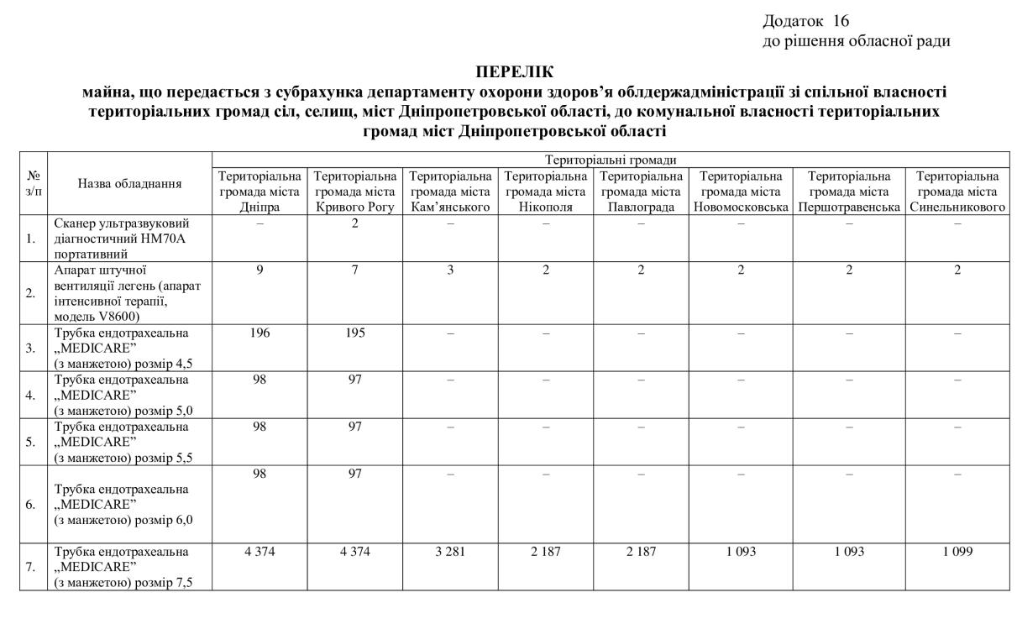

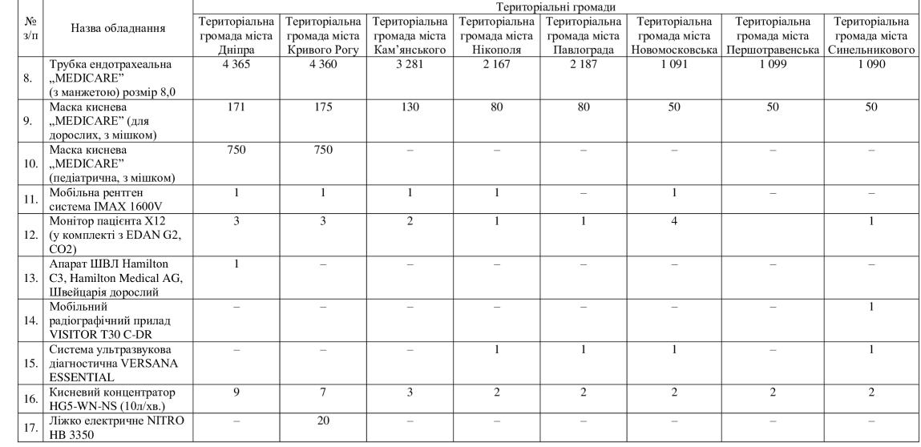
Результати голосування:
за – 6
проти – 0
утримались – 0
усього – 6

6. Визначити нерухоме майно, розташоване за адресою: м. Дніпро, просп. Олександра Поля, 83 яке обліковується на балансі комунального закладу вищої освіти „Дніпровська академія неперервної освіти” Дніпропетровської обласної ради”, як таке, що перебуває в оперативному управлінні комунального закладу вищої освіти „Дніпровська академія неперервної освіти” Дніпропетровської обласної ради”.

7. Припинити право оперативного управління за комунальним закладом вищої освіти „Дніпровський педагогічний коледж” Дніпропетровської обласної ради” на нерухоме майно, розташоване за адресою: м. Дніпро, просп. Олександра Поля, 83, що передано відповідно до передавального акту в оперативне управління комунального закладу вищої освіти „Дніпровська академія неперервної освіти” Дніпропетровської обласної ради”.
Результати голосування:
за – 4
проти – 0
утримались – 1 (Пригунов Г.О.)
не голосували – 1 (Турчак А.М.)
усього – 6

8. Припинити право господарського відання за комунальним підприємством „Їдальня № 810” Дніпропетровської обласної ради” на нерухоме майно ‒ будівлю складу літ. М-1, літ. Н-1, розташоване за адресою: м. Дніпро, просп. Олександра Поля, 2, що передане у господарське відання комунального підприємства „Агропроекттехбуд” Дніпропетровської обласної ради”.
Результати голосування:
за – 5
проти – 0
утримались – 0
не голосували – 1 (Турчак А.М.)
усього – 6

9. Скасувати Пункт 1.12. рішення Дніпропетровської обласної ради від 09 жовтня 2020 року № 657-25/VII „Про деякі питання управління майном, що належить до спільної власності територіальних громад сіл, селищ, міст Дніпропетровської області”.

10. Затвердити техніко-економічне обґрунтування передачі окремого індивідуально визначеного майна з державної власності з балансу інформаційно-консультативного центру з питань соціального захисту при департаменті соціального захисту населення Дніпропетровської обласної державної адміністрації до спільної власності територіальних громад сіл, селищ, міст Дніпропетровської області.

11. Затвердити техніко-економічне обґрунтування передачі окремого індивідуально визначеного майна з державної власності з балансу Дніпропетровського обласного центру по нарахуванню та здійсненню соціальних виплат до спільної власності територіальних громад сіл, селищ, міст Дніпропетровської області.

11. Надати дозвіл:

11.1. Комунальному підприємству „Дніпропетровський обласний спеціалізований реабілітаційний центр „Солоний лиман” Дніпропетровської обласної ради” на проведення реконструкції споруд водонапірних башт згідно з проєктом „Реконструкція існуючих споруд водонапірних башт 1 та 2 КП „Дніпропетровський обласний спеціалізований реабілітаційний центр „Солоний лиман” ДОР”.
11.2. Комунальному підприємству „Дніпропетровська багатопрофільна клінічна лікарня з надання психіатричної допомоги” Дніпропетровської обласної ради” на проведення реконструкції приміщень №№ 38,39 в будівлі лікувально-діагностичного корпусу АУП, розташованої за адресою: м. Дніпро, вул. Бехтерева, 1, під розміщення комп’ютерного томографа.

12. Прийняти з державної власності до спільної власності територіальних громад сіл, селищ, міст Дніпропетровської області земельні ділянки площею 3,2150 га (кадастровий номер 1210100000:07:210:0101) та площею 0,5202 (кадастровий номер 1210100000:07:210:0099), розташовані за адресою: м. Дніпро, вул. Макарова, 27-А, на яких розміщена будівля Універсального видовищно-спортивного палацу „Метеор”.
12.1. Надати право постійного користування земельними ділянками, зазначеними у п. 12 цього рішення, комунальному закладу „Дніпропетровський обласний центр фізичного здоров’я населення „Спорт для всіх”.
12.2. Уповноважити першого заступника голови Дніпропетровської обласної ради Гуфмана Г.Л. підписати акти приймання-передачі земельних ділянок, зазначених у пункті 12 цього рішення та здійснити заходи, передбачені чинним законодавством України, щодо реєстрації в Державному реєстрі речових прав на нерухоме майно права комунальної власності на ці земельні ділянки.
12.3. Директорові комунального закладу „Дніпропетровський обласний центр фізичного здоров’я населення „Спорт для всіх”
Тімарєву С.В. здійснити заходи, передбачені чинним законодавством України, щодо реєстрації в Державному реєстрі речових прав на нерухоме майно права постійного користування земельними ділянками, зазначеними у пункті 12 цього рішення.

13. Контроль за виконанням цього рішення покласти на постійну комісію обласної ради з питань базових галузей економіки, комунальної власності, концесії, корпоративних прав, інвестицій та міжрегіонального співробітництва.

Рекомендувати сесії обласної ради розглянути проєкт рішення „ Про деякі питання управління майном, що належить до спільної власності територіальних громад сіл, селищ, міст Дніпропетровської області ”.

В порядку контролю за прийнятим рішеням направити запит про надання результатів інвентарізації комунального підприємства „Енергопостачання” Дніпропетровської обласної ради”.

Результати голосування:
за – 6
проти – 0
утримались – 0
усього – 6

СЛУХАЛИ 4. Про внесення змін до рішення обласної ради від 14 липня 2017 року № 221-9/VІІ „Про затвердження Порядку списання майна спільної власності територіальних громад сіл, селищ, міст Дніпропетровської області”.
Інформація: Царік О.М. – начальник відділу комунальної власності управління стратегічного планування та комунальної власності.
Виступили: Пісоцький В.А., Турчак А.М.

ВИРІШИЛИ:
1. Внести зміни до рішення обласної ради від 14 липня 2017 року
№ 221-9/VІІ „Про затвердження Порядку списання майна спільної власності територіальних громад сіл, селищ, міст Дніпропетровської області”:

1.1. У додатку до рішення обласної ради другий абзац підпункту 2.1 пункту 2 викласти у новій редакції:
„морально застаріле чи фізично зношене”.

1.2. У додатку до рішення обласної ради виключити підпункт 2.3 пункту 2.

1.3. У додатку до рішення обласної ради подальші підпункти пункту 2 викласти у новій редакції:

2.4.1. Керівником підприємства, установи, закладу шляхом видачі наказу щодо списання повністю амортизованих основних фондів (засобів), інших необоротних матеріальних активів, які перебувають на балансах підприємств, установ, закладів (крім нерухомого майна та об’єктів незавершеного будівництва), первісна (переоцінена) вартість яких становить менш як 50 тис. грн.

2.4.2. Головою обласної ради шляхом видання розпорядження про списання повністю амортизованих основних фондів (засобів), інших необоротних матеріальних активів, які перебувають на балансі обласної ради (крім нерухомого майна та об’єктів незавершеного будівництва), первісна (переоцінена) вартість яких становить менш як 50 тис. грн”.

1.4. У додатку до рішення обласної ради другий абзац підпункту 2.5 викласти у новій редакції:
„підписане керівником суб’єкта господарювання техніко-економічне обґрунтування необхідності списання майна, в якому містяться розрахунки та/або інша інформація про очікуваний фінансовий результат списання майна та про те, як воно вплине на фінансовий план (для державних підприємств), напрями використання коштів, які передбачається одержати в результаті списання, а також інформація про вплив списання майна на цілісність майнового комплексу і провадження суб’єктом господарювання виробничої та іншої діяльності;”.

1.5. У додатку до рішення обласної ради перший абзац підпункту 2.10 викласти у новій редакції:
„Комісія:
проводить в установленому законодавством порядку інвентаризацію майна, що пропонується до списання, та за її результатом складає відповідний акт”.

2. Контроль за виконанням цього рішення покласти на постійну комісію обласної ради з питань базових галузей економіки, комунальної власності, концесії, корпоративних прав, інвестицій та міжрегіонального співробітництва.
3. Рекомендувати сесії обласної ради розглянути проєкт рішення „Про деякі питання управління майном, що належить до спільної власності територіальних громад сіл, селищ, міст Дніпропетровської області ”.
Результати голосування:
за – 6
проти – 0
утримались – 0
усього – 6

СЛУХАЛИ 5. Про прийняття земельних ділянок до спільної власності територіальних громад сіл, селищ, міст Дніпропетровської області
Інформація: Пісоцького В.А.– голова постійної комісії з питань базових галузей економіки, комунальної власності, концесії, корпоративних прав, інвестицій та міжрегіонального співробітництва

ВИРІШИЛИ:

1. Інформацію Пісоцького В.А. взяти до відома.
2. Звернутися до голови Дніпропетровської обласної ради Лукашука М.В. з пропозицією щодо підготовки проєкту обласної ради „Про прийняття земельних ділянок до спільної власності територіальних громад сіл, селищ, міст Дніпропетровської області”, а саме:
Прийняти з державної власності до спільної власності територіальних громад сіл, селищ, міст Дніпропетровської області земельні ділянки площею 3,2150 га (кадастровий номер 1210100000:07:210:0101) та площею 0,5202 (кадастровий номер 1210100000:07:210:0099), розташовані за адресою: м. Дніпро, вул. Макарова, 27-А, на яких розміщена будівля Універсального видовищно-спортивного палацу „Метеор”.
Надати право постійного користування земельними ділянками, зазначеними у п. 1 цього рішення, комунальному закладу „Дніпропетровський обласний центр фізичного здоров’я населення „Спорт для всіх”.
Уповноважити першого заступника Дніпропетровської обласної ради Гуфмана Г.Л. підписати акти приймання-передачі земельних ділянок, зазначених у пункті 1 цього рішення та здійснити заходи, передбачені чинним законодавством України, щодо реєстрації в Державному реєстрі речових прав на нерухоме майно права комунальної власності на ці земельні ділянки.
3. Погодити проект рішення обласної ради „Про прийняття земельних ділянок до спільної власності територіальних громад сіл, селищ, міст Дніпропетровської області”.
4. Рекомендувати сесії обласної ради розглянути проєкт рішення „Про прийняття земельних ділянок до спільної власності територіальних громад сіл, селищ, міст Дніпропетровської області”.

Результати голосування:
за – 6
проти – 0
утримались – 0
усього – 6
СЛУХАЛИ 6. Про зняття з контролю рішення обласної ради від 23 листопада 2012 року № 368-16/VI ,,Про регіональну Програму передачі гуртожитків у власність територіальних громад Дніпропетровської області на 2012 – 2015 роки.
Інформація: Царік О.М. – начальник відділу комунальної власності управління стратегічного планування та комунальної власності.
Виступили: Пісоцький В.А.

ВИРІШИЛИ:
1. Заключний звіт про виконання регіональної Програми передачі гуртожитків у власність територіальних громад Дніпропетровської області на 2012 – 2015 роки взяти до відома (додається).

2. Рішення обласної ради від 23 листопада 2012 року № 368-16/VI ,,Про регіональну Програму передачі гуртожитків у власність територіальних громад Дніпропетровської області на 2012 – 2015 роки” зняти з контролю як таке, що виконане.
а

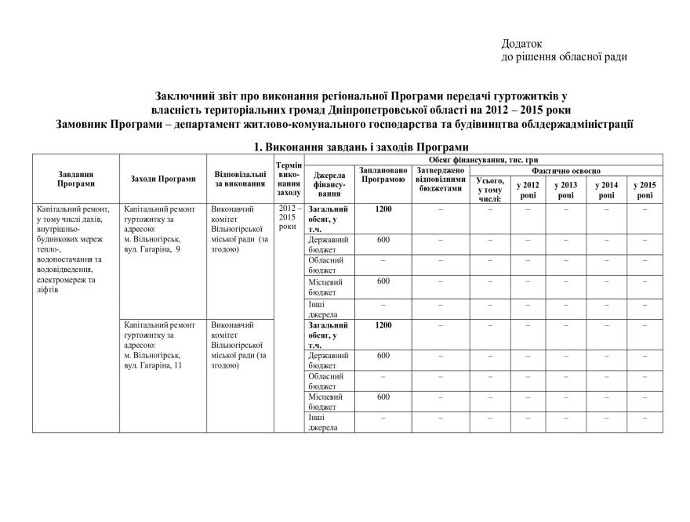
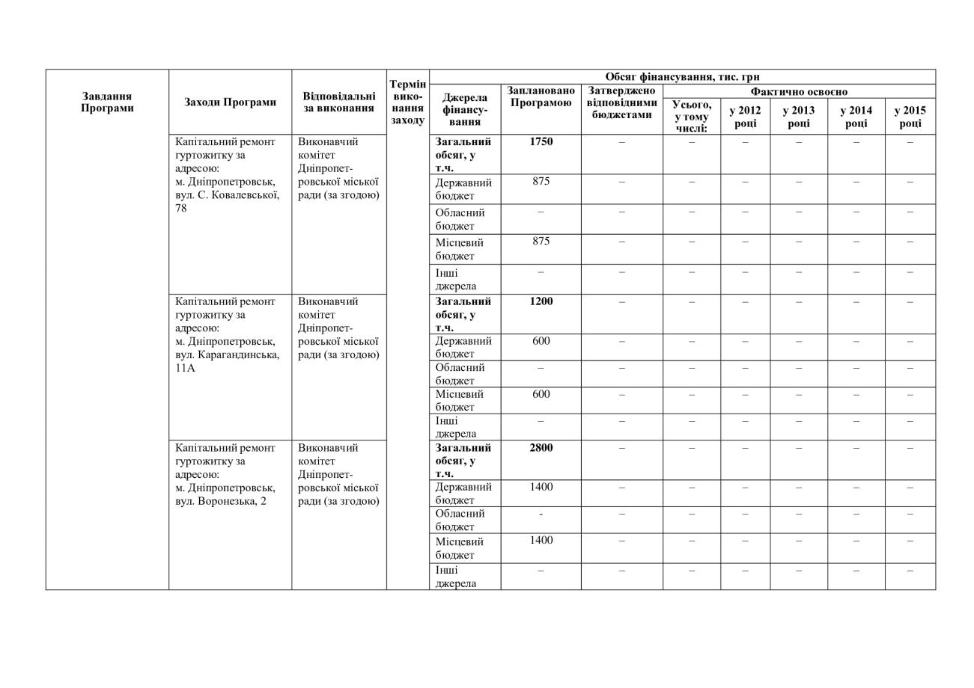
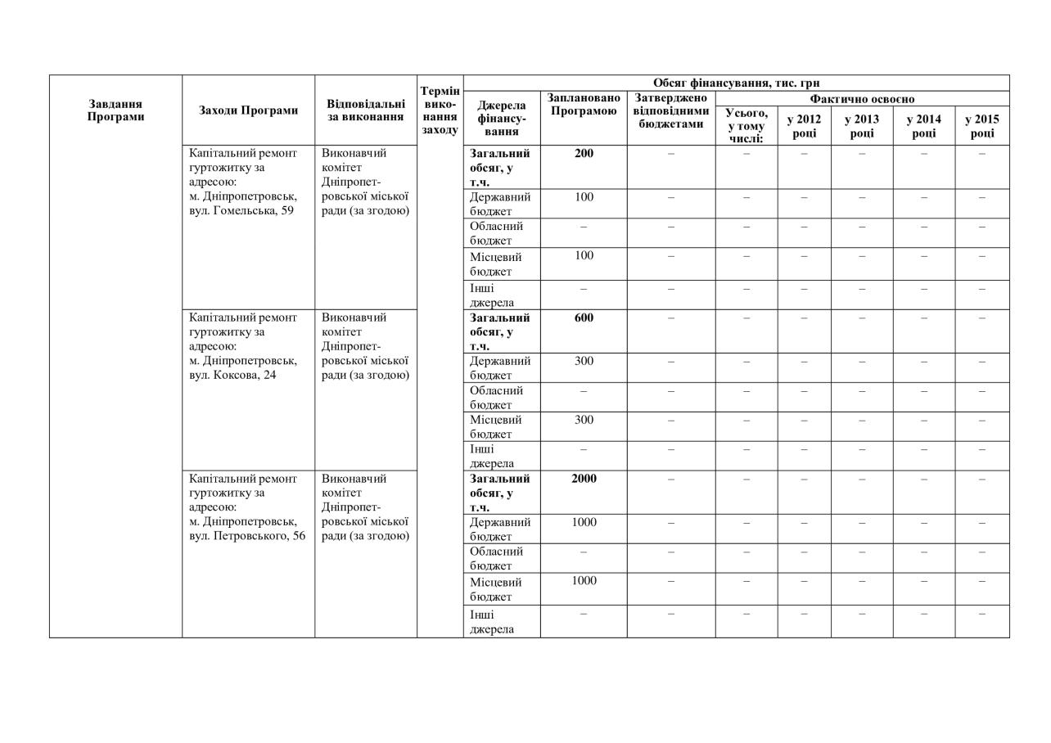
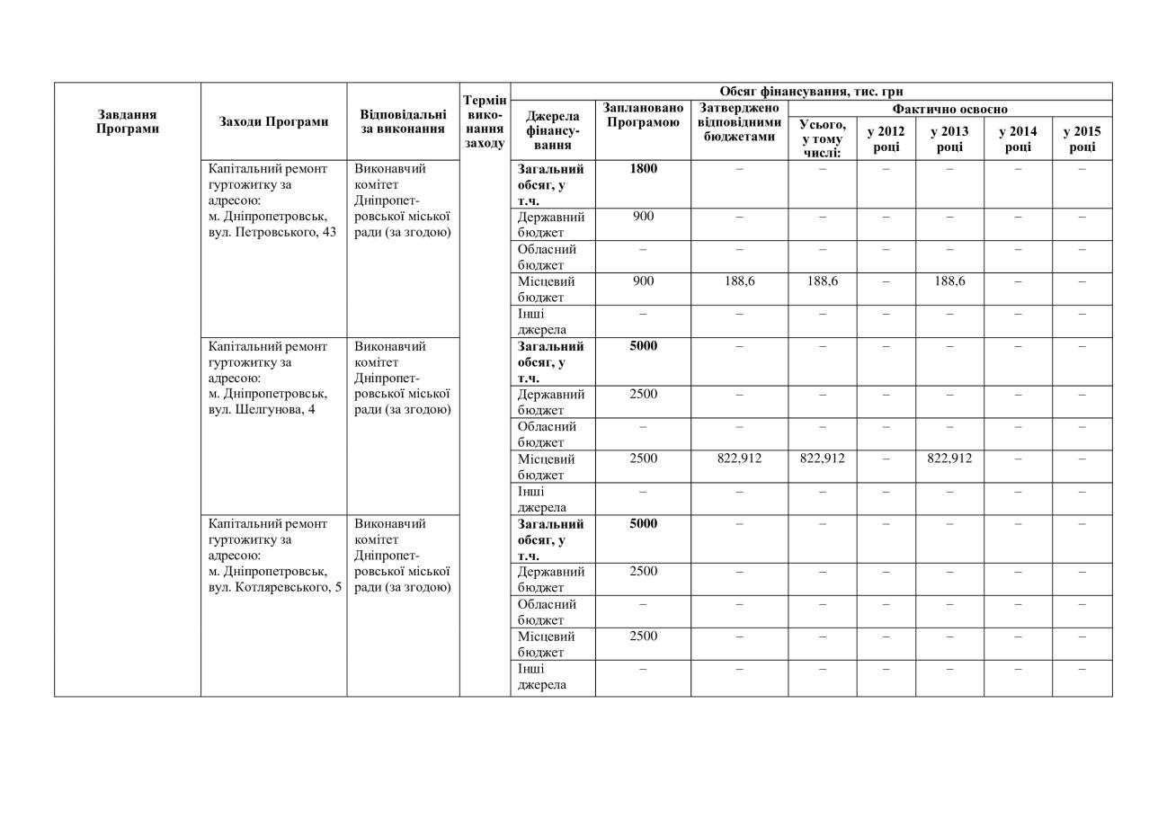
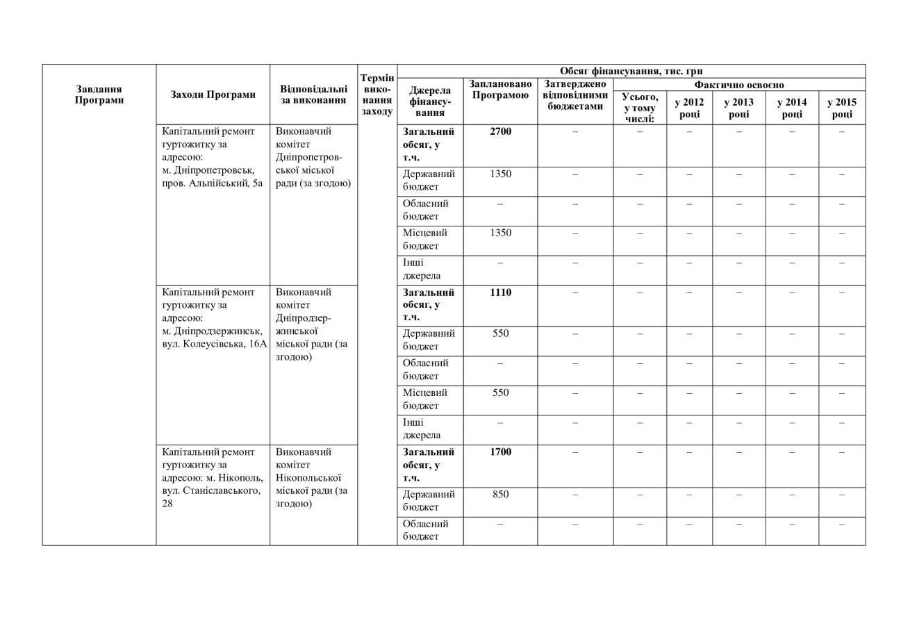
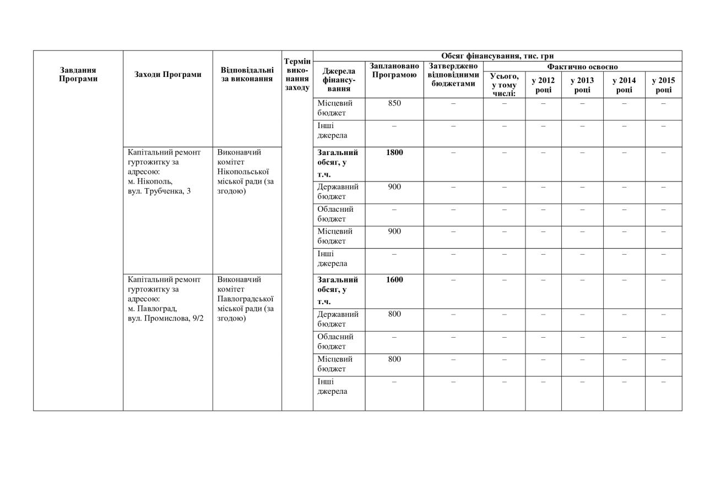
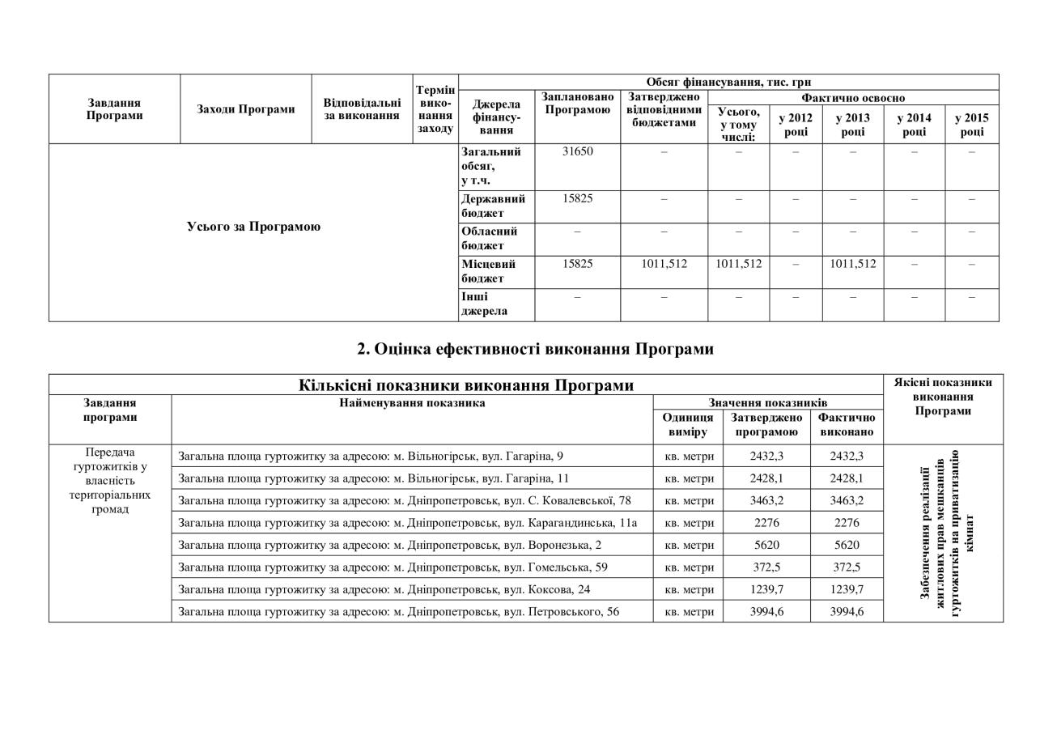
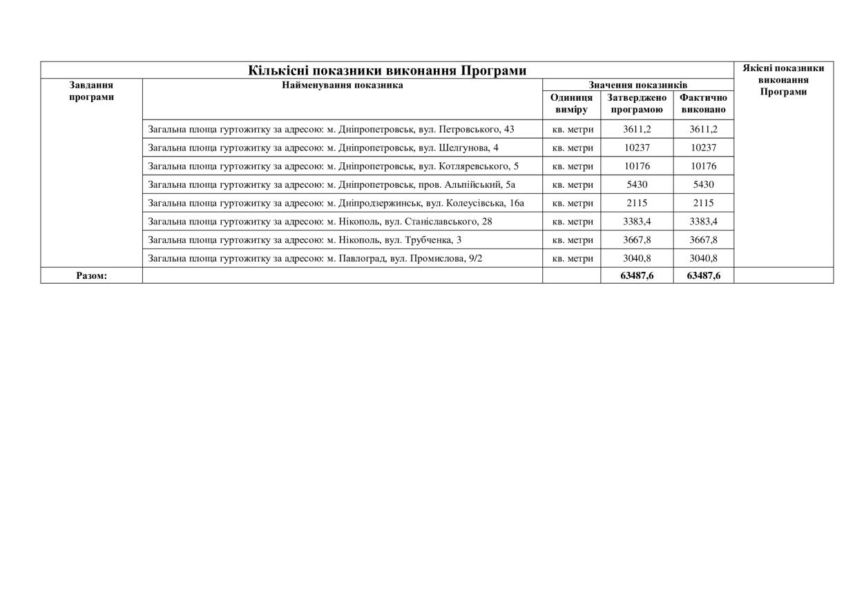
Додаток до додатка
до рішення обласної ради

Заключний звіт
про виконання регіональної Програми передачі гуртожитків у власність територіальних громад Дніпропетровської області на 2012 – 2015 роки

Регіональна Програма передачі гуртожитків у власність територіальних громад Дніпропетровської області на 2012 – 2015 роки затверджена рішенням Дніпропетровської обласної ради від 23 листопада 2012 року № 368-16/VІ (далі – Програма), була розроблена з метою виконання Закону України „Про Загальнодержавну цільову програму передачі гуртожитків у власність територіальних громад на 2012 – 2015 роки”.
Мета Програми – передача гуртожитків у власність територіальних громад для забезпечення реалізації житлових прав мешканців гуртожитків. Функції замовника Програми виконувало управління житлово-комунального господарства облдержадміністрації, з листопада 2012 року – департамент житлово-комунального господарства та будівництва облдержадміністрації у зв’язку з реорганізацією управління згідно з розпорядженням голови облдержадміністрації від 08 листопада 2012 року № Р-830/0/3-12 „Про структуру обласної державної адміністрації” (зі змінами).
Відповідальні за виконання заходів Програми – виконавчі комітети Вільногірської, Дніпропетровської, Дніпродзержинської, Нікопольської та Павлоградської міських рад (за згодою).
Фінансування завдань та заходів Програми планувалося за рахунок коштів державного та місцевих бюджетів.
Для виконання заходів Програми на 2012 – 2015 роки було затверджено орієнтовний обсяг фінансування у сумі 31650 тис. грн, у тому числі за рахунок коштів державного бюджету – 15825,0 тис. грн, місцевих бюджетів – 15825,0 тис. грн.
Упродовж 2012 – 2015 років відповідні кошти з державного бюджету не надходили.
У 2013 році за кошти міського бюджету в гуртожитках по вул. Петровського, 43 та вул. Шелгунова, 4 у м. Дніпропетровську виконано капітальний ремонт внутрішньобудинкових електромереж з улаштуванням електролічильників на кожну кімнату в обсязі 1011,5 тис. грн.
Під час реалізації Програми у 2012 – 2015 роках в області прийнято до комунальної власності територіальних громад:

№ з/п | Адреса гуртожитку | Власник гуртожитку
 | м. Вільногірськ,  вул. Гагаріна, 9 | Вільногірська міська рада
 | м. Вільногірськ,  вул. Гагаріна, 11 | Вільногірська міська рада
 | м. Дніпропетровськ,  вул. С. Ковалевської, 78 | Дніпропетровська міська рада
 | м. Дніпропетровськ,  вул. Карагандинська, 11 | Дніпропетровська міська рада
 | м. Дніпропетровськ,  вул. Воронезька, 2 | Дніпропетровська міська рада
 | м. Дніпропетровськ,  просп. Петровського, 43 | Дніпропетровська міська рада
 | м. Дніпропетровськ,  вул. Гомельська, 9 | Дніпропетровська міська рада
 | м. Дніпропетровськ,  вул. Коксова, 24 | Дніпропетровська міська рада
 | м. Дніпропетровськ,  просп. Петровського, 56 | Дніпропетровська міська рада
 | м. Дніпропетровськ,  вул. Шелгунова, 4 | Дніпропетровська міська рада
 | м. Дніпропетровськ,  вул. Котляревського, 5 | Дніпропетровська міська рада
 | м. Дніпропетровськ,  пер. Альпійський, 5а | Дніпропетровська міська рада
 | м. Дніпродзержинськ, вул. Колеусівська, 16а | Дніпродзержинська міська рада
 | м. Нікополь,  вул. Станіславського, 28 | Нікопольська міська рада
 | м. Нікополь,  вул. Трубченка, 3 | Нікопольська міська рада
 | м. Павлоград,  вул. Промислова, 9/2 | Павлоградська міська рада

Органами місцевого самоврядування прийняті рішення про надання відповідним житловим комплексам статусу гуртожитку та про надання дозволу на приватизацію жилих і нежилих приміщень таких гуртожитків.
Виконання Програми сприяло зменшенню зумовленої житловою проблемою соціальної напруженості у суспільстві, яка існує багато років, та забезпеченню реалізації житлових прав мешканців гуртожитків на приватизацію кімнат.

3. Рекомендувати сесії обласної ради розглянути проєкт рішення „Про зняття з контролю рішення обласної ради від 23 листопада 2012 року № 368-16/VI ,,Про регіональну Програму передачі гуртожитків у власність територіальних громад Дніпропетровської області на 2012 – 2015 роки”.

Результати голосування:
за – 6
проти – 0
утримались – 0
усього – 6
СЛУХАЛИ 7. Про затвердження Примірного договору оренди нерухомого або іншого окремого індивідуально визначеного майна, що належить до спільної власності територіальних громад сіл. селищ, міст Дніпропетровської області
Інформація Виходов Є.А. – начальник відділу оренди нерухомого майна управління стратегічного планування та комунальної власності.

Виступили: Пісоцький В.А., Турчак А. М., Пригунов Г.О.

Поставлено на голосування питання щодо:

1. Затвердження Примірного договору оренди нерухомого або іншого окремого індивідуально визначеного майна, що належить до спільної власності територіальних громад сіл, селищ, міст Дніпропетровської області (додається).
2. Визнання таким, що втратило чинність, рішення обласної ради від 23 березня 2007 року № 124-7/V „Про оренду нерухомого майна, що є власністю територіальних громад сіл, селищ, міст області” (зі змінами).

3. Контроль за виконанням цього рішення покласти на постійну комісію обласної ради з питань базових галузей економіки, комунальної власності, концесії, корпоративних прав, інвестицій та міжрегіонального співробітництва.
Додаток до рішення
обласної ради

ЗАТВЕРДЖЕНО
рішенням обласної ради
від _________ 202_ року № ____________

ПРИМІРНИЙ ДОГОВІР
оренди нерухомого або іншого окремого індивідуально визначеного
майна, що належить до спільної власності територіальних громад сіл, селищ, міст Дніпропетровської області
I. Змінювані умови договору (далі – Умови)
1 |  | Найменування населеного пункту
2 |  | Дата
3 |  | Сторони | Наймену-вання |  |  | Код згідно з Єдиним державним реєстром юридичних осіб, фізичних осіб-підприємців і громадських формувань | Адреса місцезнаход-ження |  | Прізвище, ім’я, по батькові (за наявності) особи, що підписала договір |  |  |  | Посада особи, що підписа-ла договір |  | Посилання на документ, який надає повноважен-ня на підписання договору (статут, положення, наказ, довіреність тощо)
3.1. |  | Орендодавець
3.1.1 |  | Адреса, адреса електронної пошти Орендодавця, на яку надсилаються офіційні повідомленням за цим договором
3.2 |  | Орендар
3.2.1 |  | Адреса, адреса електронної пошти Орендаря, на яку надсилаються офіційні повідомленням за цим договором
3.2.2 |  | Офіційний сайт (сторінка чи профіль у соціальній мережі) Орендаря, на якому опублікована інформація про Орендаря та його діяльність (за наявності)¹
3.3 |  | Балансоутримувач
3.3.1 |  | Адреса, адреса електронної пошти Балансоутримувача, на яку надсилаються офіційні повідомленням за цим договором
4 | Об’єкт оренди та склад майна (далі – Майно)
4.1 | Інформація про об’єкт оренди – нерухоме майно
або
4.1 | Інформація про об’єкт оренди – індивідуально визначене майно
4.2 | Інформація про належність Майна до пам’яток культурної спадщини, щойно виявлених об’єктів культурної спадщини
4.3 | Погодження органу охорони культурної спадщини на передачу в оренду Майна, що є пам’яткою культурної спадщини, щойно виявленим об’єктом культурної спадщини чи її (його) частиною (за наявності) |  |  |  | орган, що надав погодження  дата погодження
4.4 | Інформація про укладення охоронного договору щодо Майна |  |  | дата та номер договору  сторони договору
4.5 | Витрати Балансоутримувача/колишньо-го орендаря, пов’язані з укладенням охоронного договору |  |  | сума (гривень) ________
5 | Процедура, у результаті якої Майно отримано в оренду
5.1 | (А) аукціон, (Б) без аукціону, (В) продовження за результатами проведення аукціону,  (Г) продовження без проведення аукціону
 | Вписати необхідне:
5.1.1 | Якщо цей договір є договором типу (Г) – продовження без проведення аукціону, вписати дату, номер договору, інші реквізити договору, який проводжується________________
6 | Вартість Майна  (залишити одне з трьох формулювань пункту 6.1)
6.1  (1) | Ринкова (оціночна) вартість, визначена на підставі звіту про оцінку Майна (частина четверта статті 8 Закону України від 03 жовтня 2019 року № 157-IX „Про оренду державного і комунального майна” (Відомості Верховної Ради України, 2020 рік, № 4,  ст. 25) (далі ― Закон) |  |  |  | сума (гривень) без податку на додану вартість _______________
6.1.1 | Оцінювач |  |  |  |  |  |  |  |  |  |  | дата оцінки  „__” ________ 20__року  дата затвердження висновку про вартість Майна  „__” ________ 20__року
6.1.2 | Рецензент |  |  |  |  |  |  |  |  |  |  | дата рецензії  „__” ________ 20__року
або
6.1  (2) | Балансова залишкова вартість, визначена на підставі фінансової звітності Балансоутримувача (частина перша статті 8 Закону) |  |  |  | сума (гривень) без податку на додану вартість _______________ |  |  |  |  |  |  | станом на останню дату місяця, що передувала даті оприлюднення оголошення або включення Майна до переліку об’єктів, щодо яких прийнято рішення про передачу в оренду без про-ведення аукціону (далі – Перелік другого типу)  „__” ________ 20__року  (зазначити дату)
або
6.1  (3) | Балансова вартість, переоцінена в обліку Балансоутримувача (частина друга статті 8 Закону) |  |  |  | сума (гривень) без податку на додану вартість ________________ |  |  |  |  |  |  | станом на останню дату місяця, що передувала даті оприлюднення оголошення або включення Майна до Переліку другого типу ______________ (зазначити дату)
6.2 | Страхова вартість  (залишити одне з двох формулювань пункту 6.2.1)
6.2.1  (1) | Сума, яка дорівнює визначеній у пункті 6.1 Умов |  |  |  | сума (гривень) без податку на додану вартість _______________
або
6.2.1  (2) | Сума, визначена у порядку, передбаченому абзацом третім пункту 175 Порядку передачі в оренду державного і комуналь-ного майна, затвердженого постановою Кабінету Міністрів України від 03 червня 2020 року № 483 (далі – Порядок) (застосовується, якщо ринкова вартість Майна не визначалася) |  |  |  | сума (гривень) без податку на додану вартість _______________
6.3 | Витрати Балансоутримувача, пов’язані з проведенням оцінки Майна |  |  |  | сума (гривень) _______________
7 | Цільове призначення Майна  (залишити одне з чотирьох формулювань пункту 7.1)
7.1  (1) | Майно може бути використане Орендарем за будь-яким цільовим призначенням на розсуд Орендаря*  (*використовується, якщо Майно передано в оренду на аукціоні без додаткових умов)
або
7.1  (2) | Майно може бути використане за цільовим призначенням на розсуд Орендаря, за винятком таких цільових призначень*  7.1.1 _____________________________________________________________________  7.1.2 _____________________________________________________________________  7.1.3 _____________________________________________________________________  7.1.4 _____________________________________________________________________  7.1.5 _____________________________________________________________________  (зазначити не більше п’яти груп цільових призначень, визначених у додатку 3 до Порядку)  _____________________________________________________________________  (*використовується, якщо Майно передано в оренду на аукціоні з додатковими умовами, якими визначені групи цільових призначень, за якими забороняється використовувати Майно)
або
7.1  (3) | Для розміщення відповідного закладу або для провадження діяльності зі збереженням відповідного профілю діяльності* (зазначається тип закладу або профіль, за яким може бути використано Майно) _____________________________________________________________________  (*використовується, якщо Майно передано в оренду на аукціоні, але об’єктом оренди є майно, передбачене пунктом 29 Порядку, крім випадків, передбачених підпунктом 7.1.1 або 7.1.2)
або
7.1.1  (3) | Майно може бути використане Орендарем з метою надання послуг, які не можуть бути забезпечені безпосередньо установами або закладами, визначеними у пункті 29 Порядку, і які є пов’язаними з забезпеченням або обслуговуванням діяльності такої установи або закладу* (зазначити конкретну послугу, яку надаватиме Орендар із метою обслуговування або забезпечення діяльності установи або закладу) ____________________________________________________________________  (*використовується, якщо Майно передано в оренду на аукціоні й об’єктом оренди є майно, передбачене пунктом 29 Порядку, але на таке майно поширюється виняток, передбачений абзацом восьмим пункту 29 Порядку)
7.1.2  (3) | Майно може бути використане Орендарем за будь-яким цільовим призначенням на розсуд Орендаря* (може бути використане за будь-яким цільовим призначенням), якщо Майно (обрати одне з трьох):  (а) перебуває в аварійному стані або  (б) не використовується у діяльності закладу протягом більш як три роки або  (в) не використовується у діяльності закладу протягом більш як п’ять років:  _______________________________________________________________/  (*використовується, якщо Майно передано в оренду на аукціоні й об’єктом оренди є майно, передбачене пунктом 29 Порядку, але на таке Майно поширюється виняток, передбачений абзацом десятим пункту 29 Порядку)
або
7.1  (4) | _________________________________________________________________  (зазначається цільове призначення відповідно до інформації про цільове призначення Майна, за яким Майно було включено до Переліку першого або другого типу, або відповідно до інформаційного повідомлення про передачу Майна в оренду
8 | Графік використання (заповнюється, якщо майно передається у погодинну оренду)
9 | Орендна плата та інші платежі  (залежно від типу договору залишити одне з чотирьох  формулювань пункту 9.1)
9.1  (1) | Місячна орендна плата, визначена за результатами проведення аукціону |  |  |  | сума (гривень) без податку на додану вартість ___________ |  |  |  |  | дата та реквізити протоколу електронного аукціону
або
9.1  (2) | Місячна/Річна орендна плата, визначена на підставі Методики розрахунку орендної плати за майно, що належить до спільної власності територіальних громад сіл, селищ, міст області. (далі – Методика) |  |  |  | сума (гривень) без податку на додану вартість ___________ |  |  |  |  | дата визначення ринкової вартості майна  „__” ________ 20__року, що є датою визначення орендної плати за базовий місяць оренди
або
9.1  (3) | Місячна орендна плата, визначена на підставі абзацу третього частини сьомої  статті 18 Закону |  |  |  | сума (гривень) без податку на додану вартість _____________ |  |  |  |  | останнє число місяця, за який підлягала сплаті остання місячна орендна плата, встановлена договором, що продовжується,  „__” ________ 20__року, що є датою визначення орендної плати за базовий місяць оренди
або
9.1  (4) | Місячна орендна плата, визначена на підставі абзацу четвертого частини сьомої статті 18 Закону |  |  |  | сума (гривень) без податку на додану вартість _____________ |  |  |  |  | дата оцінки ринкової вартості майна  „__” ________ 20__року, що є датою визначення орендної плати за базовий місяць оренди
9.2 | Витрати на утримання орендованого Майна та надання комунальних послуг Орендарю |  |  |  | компенсуються Орендарем у порядку, передбаченому у пункті 6.5 договору
10 | Розмір авансового внеску орендної плати  (залежно від типу договору залишити одне із двох формулювань пункту 10.1)
10.1  (1) | 2 (дві) місячні орендні плати, якщо цей договір є договором типу 5.1(А), 5.1(Б), 5.1(Г), а також 5.1(В), але переможцем аукціону є особа, що була О рендарем Майна станом на дату оголошення аукціону (пункт 150 Порядку) |  |  |  | сума (гривень) без податку на додану вартість _____________*  *якщо договір оренди укладено на строк менший, ніж два місяці, розмір авансового орендного платежу становить суму орендної плати за цей строк оренди
або
10.1  (2) | 6 (шість) місячних орендних плат, визначених за результатами проведення аукціону, якщо цей договір є договором типу 5.1(В) |  |  |  | сума (гривень) без податку на додану вартість ____________________________________
 | Продовження за результатами проведення аукціону – і при цьому переможцем аукціону є особа інша, ніж Орендар Майна, станом на дату оголошення аукціону (пункт 150 Порядку)
11 | Сума забезпечувального депозиту на реєстраційний рахунок обласної ради у ГУДКСУ в Дніпропетровській області |  |  |  | 2 (дві) місячні орендні плати, але у будь-якому разі у розмірі не меншому, ніж розмір мінімальної заробітної плати станом на перше число місяця, в якому укладається цей договір  сума ___________(гривень) без податку на додану вартість
якщо договір оренди укладено на строк менший, ніж два місяці, розмір забезпечувального депозиту становить суму орендної плати за п’ять календарних днів оренди, але у будь-якому разі у розмірі не меншому, ніж 20 відсотків розміру мінімальної заробітної плати станом на перше число місяця, в якому укладається цей договір:
сума (гривень) без податку на додану вартість
12 | Строк договору  (залишити одне із трьох формулювань пункту 12.1)
12.1  (1) | ____________ років (місяців, днів) із дати набрання чинності цим договором
 | або²
12.1  (2) | ____________ років (місяців, днів) із дати набрання чинності цим договором, але не довше ніж до моменту, визначеного у пункті 12.1 цього договору |  |  | підстава: рішення про включення об’єкта оренди або єдиного майнового комплексу, до складу якого входить об’єкт оренди, до переліку об’єктів, що підлягають приватизації  дата „__” ________ 20__року, номер ______, назва органу, що прийняв рішення
або³
12.1  (3) | Цей договір діє до „__” ________ 20__року включно
13 | Згода на суборенду⁴ |  |  |  | Орендодавець _____________________ згоду на передачу майна у  ( надав/не надав)  суборенду згідно з оголошенням про передачу майна в оренду
14 | Додаткові умови оренди |  |  |  | (зазначити всі додаткові умови)
установлені рішенням уповноваженого органу відповідно до рішення такого органу
уповноважений орган
дата та номер рішення уповноваженого органу

15 | Банківські реквізити для сплати орендної плати та інших платежів відповідно до цього договору |  |  |  | Балансоутримувача |  |  | обласного бюджету |  |  |  |  |  | Орендодавця
16 | Співвідношення розподілу орендної плати станом на дату укладення договору |  |  |  | Балансоутримувачу ___ відсотків суми орендної плати |  |  |  |  |  | обласному бюджету ___ відсотків суми орендної плати
17⁵ | Дата заяви Орендаря про продовження договору оренди, поданої Орендодавцю:  „__” ________ 20__року |  |  |  | дата і вихідний номер довідки Балансоутримувача, передбаченої частиною шостою статті 18 Закону  „__” ________ 20__року № __________________________ |  |  |  |  |  | дата і номер рішення (наказу) Орендодавця про продовження договору оренди  „__” ________ 20__року №

___________
¹ Ця інформація зазначається про орендарів – громадські організації (об’єднання), які отримали право на укладення договору без проведення аукціону.
² Формулювання пункту 12.1(2) застосовується у разі, коли станом на дату укладення цього договору стосовно Майна (або єдиного майнового комплексу, до складу якого входить Майно) прийнято рішення про включення до переліку об’єктів, що підлягають приватизації.
³ Формулювання пункту 12.1(3) застосовується до договорів типу 5.1(Г) – продовження договору без проведення аукціону. У такому разі дата закінчення цього договору визначається шляхом додавання строку, на який продовжується попередній договір, до дати закінчення попереднього договору оренди.
⁴ Пункт заповнюється, якщо цей договір є договором типу 5(А) або 5(В) і майно за цим договором передається за результатами проведення аукціону.
⁵ Пункт 17 Умов заповнюється лише для договорів типу 5.1(Г) – продовження договору без проведення аукціону.

II. Незмінювані умови договору
1. Предмет договору
1.1. Орендодавець і Балансоутримувач передають, а Орендар приймає у строкове платне користування Майно, зазначене у пункті 4 Умов, вартість якого становить суму, визначену у пункті 6 Умов.
1.2. Майно передається в оренду для використання згідно з пунктом 7 Умов.
2. Умови передачі орендованого Майна Орендарю
2.1. Орендар вступає у строкове платне користування Майном у день підписання акта приймання-передачі Майна.
Акт приймання-передачі підписується між Орендарем і Балансоутримувачем одночасно з підписанням цього договору.
Або*:
Акт приймання-передачі підписується протягом 10 робочих днів із дати припинення договору з попереднім орендарем відповідно до Порядку.
*Альтернативне формулювання другого речення пункту 2.1 цього договору застосовується, якщо договір є договором, що укладається з переможцем аукціону на продовження договору оренди (договір
типу 5.1(В) і такий переможець аукціону є особою іншою, ніж Орендар Майна, станом на дату оголошення аукціону.
Акт приймання-передачі Майна в оренду та акт повернення майна з оренди складаються згідно з додатками 1, 2, 3, 4 до договору.
2.2. Передача Майна в оренду здійснюється за його страховою вартістю, визначеною у пункті 6.2 Умов.
3. Орендна плата
3.1. Орендна плата становить суму, визначену у пункті 9 Умов. Нарахування податку на додану вартість на суму орендної плати здійснюється у порядку, визначеному законодавством.
До складу орендної плати не входять витрати на утримання орендованого майна (комунальних послуг, послуг з управління об’єктом нерухомості, витрат на утримання прибудинкової території та місць загального користування, вартість послуг із ремонту й технічного обслуговування інженерного обладнання та внутрішньобудинкових мереж, ремонту будівлі, у тому числі: покрівлі, фасаду, вивіз сміття тощо), а також компенсація витрат Балансоутримувача за користування земельною ділянкою. Орендар несе ці витрати на основі окремих договорів, укладених із Балансоутримувачем та/або безпосередньо з постачальниками комунальних послуг у порядку, визначеному у пункті 6.5 цього договору.
3.2. (1) Якщо орендна плата визначена за результатами аукціону, орендна плата за січень – грудень року оренди, що настає за роком, на який припадає перший місяць оренди, визначається шляхом коригування орендної плати за перший місяць оренди на річний індекс інфляції року, на який припадає перший місяць оренди. Орендна плата за січень – грудень третього року оренди й кожного наступного календарного року оренди визначається шляхом коригування місячної орендної плати, що сплачувалася у попередньому році, на річний індекс інфляції такого року.
Або (залишити одне з двох альтернативних формулювань):
3.2. (2) Якщо орендна плата визначена на підставі абзацу третього або четвертого частини сьомої статті 18 Закону, то:
орендна плата за перший місяць оренди визначається з урахуванням таких особливостей: якщо між датою визначення орендної плати за базовий місяць (визначений відповідно до пункту 9.1 Умов) і датою підписання акта приймання-передачі минуло більш як один повний календарний місяць, то розмір орендної плати за перший місяць оренди встановлюється шляхом коригування орендної плати за базовий місяць на індекс інфляції у місяцях, що минули з дати визначення орендної плати за базовий місяць;
орендна плата за другий і кожний наступний місяці оренди визначається шляхом коригування орендної плати за попередній місяць на індекс інфляції за наступний місяць.
3.2 (3) Якщо орендна плата визначена на підставі Методики та складає 1 (одну) гривню на рік, вона не потребує коригування на річний індекс інфляції.
3.3. Орендар сплачує орендну плату до обласного бюджету та/або Балансоутримувачу у співвідношенні, визначеному у пункті 16 Умов (або в іншому співвідношенні, визначеному законодавством), щомісяця/ один раз на рік:
до 15 числа поточного місяця оренди – для орендарів, які отримали майно в оренду за результатами аукціону (договори типу 5(А) і 5(В);
до 15 числа, що настає за поточним місяцем оренди, – для орендарів, які отримали майно в оренду без аукціону (договори типу 5(Б) і 5(Г);
і до 5 числа, що настає за поточним місяцем оренди, – у випадку, передбаченому пунктом 182 Порядку.
Або:
протягом 1 (одного) місяця з моменту укладання цього договору.
3.4. Орендар сплачує орендну плату на підставі рахунків Балансоутримувача, а саме – на оплату: частини орендної плати, яка сплачується на реєстраційний (поточний) рахунок Балансоутримувача, і частини орендної плати, яка сплачується у дохід обласного бюджету.
Податок на додану вартість нараховується на загальну суму орендної плати відповідно до вимог Податкового кодексу України. Орендар, який згідно з вимогами податкового законодавства України є платником податку на додану вартість, сплачує Балансоутримувачу належну йому частину орендної плати разом із податком на додану вартість, нарахованим на загальну суму орендної плати.
Балансоутримувач у рахунку на оплату частини орендної плати, яка сплачується Орандарем у дохід обласного бюджету, зазначає:
код доходу обласного бюджету 22080400 „Надходження від орендної плати за користування цілісним майновим комплексом та іншим майном, що перебуває в комунальній власності (АРК, області, міст Києва та Севастополя);
реєстраційний рахунок, відкритий в органах Державної казначейської служби України за місцем реєстрації Майна, для акумулювання коштів – доходів обласного бюджету. Реквізити рахунків визначені на сайті Головного управління Державної казначейської служби в Дніпропетровській області dnp.treasury.gov.ua, Accounts_MB______рікxls
Балансоутримувач надсилає Орендарю рахунок не пізніше ніж за п’ять робочих днів до дати платежу. Протягом п’яти робочих днів після закінчення поточного місяця оренди Балансоутримувач передає Орендарю акт виконаних робіт на надання орендних послуг разом із податковою накладною за умови реєстрації Орендаря платником податку на додану вартість.
3.5. У день укладення цього договору або до цієї дати Орендар сплачує орендну плату за кількість місяців, зазначену у пункті 10 Умов (авансовий внесок з орендної плати), на підставі документів, визначених у пункті 3.6 цього договору.
3.6. Якщо цей договір укладено за результатами проведення аукціону, то підставою для сплати авансового внесок з орендної плати є протокол про результати електронного аукціону.
Якщо цей договір укладено без проведення аукціону (договір
типу 5.1(Б), то підставою для сплати авансового внеску з орендної плати є рішення, прийняте відповідно до пункту 121 Порядку.
Якщо цей договір укладено у результаті продовження попереднього договору оренди без проведення аукціону (пункт 5.1(Г) Умов), то підставою для сплати авансового платежу з орендної плати є рішення Орендодавця, прийняте згідно з пунктом 141 Порядку.
3.7. Якщо цей договір укладено без проведення аукціону (договори типу 5.1(Б) та 5.1(Г) Умов), розмір орендної плати підлягає перегляду на вимогу однієї зі сторін у разі зміни Методики.
Орендодавець зобов’язаний звернутися до Орендаря з вимогою про перегляд орендної плати, якщо зміни до Методики мають наслідком збільшення розміру орендної плати за цим договором, протягом 30 календарних днів з моменту набрання чинності відповідними змінами.
Орендар може звернутися до Орендодавця з вимогою про перегляд орендної плати, якщо зміни до Методики мають наслідком зміну розміру орендної плати за цим договором, протягом будь-якого строку після набрання чинності відповідними змінами.
Новий розмір орендної плати починає застосовуватися з першого числа місяця, що настає за датою укладення сторонами додаткової угоди до цього договору щодо приведення розміру орендної плати відповідно до змін, внесених до Методики.
Відмова Орендаря укласти додаткову угоду щодо збільшення орендної плати з метою приведення її відповідно до змін, внесених до Методики, є підставою для дострокового припинення цього договору.
3.8. У разі несвоєчасної сплати або сплати не у повному обсязі орендної плати орендна плата стягується Орендодавцем (у частині, належній обласному бюджету) та/або Балансоутримувачем (у частині, належній Балансоутримувачу). Орендодавець і Балансоутримувач можуть за домовленістю звернутися з позовом про стягнення орендної плати та за окремо укладеними договорами за цим договором, за якими в Орендаря є заборгованість, в інтересах відповідної сторони. Сторона, в інтересах якої подається позов, може компенсувати іншій стороні судові та інші витрати, пов’язані з поданням позову.
3.9. На суму заборгованості Орендаря зі сплати орендної плати нараховується пеня у розмірі подвійної облікової ставки Національного банку на дату нарахування пені від суми заборгованості за кожний день прострочення перерахування орендної плати.
3.10. Надміру сплачена сума орендної плати, що надійшла у дохід обласного бюджету або на реєстраційний рахунок (поточний рахунок) Балансоутримувачу, підлягає в установленому порядку зарахуванню у рахунок подальших платежів, а у разі неможливості такого зарахування у зв’язку з припиненням орендних відносин – поверненню Орендарю.
Сума орендної плати, сплаченої авансом відповідно до пункту 3.5 цього договору, підлягає зарахуванню у рахунок сплати орендної плати за перші місяці оренди після підписання акта приймання-передачі Майна.
3.11. Припинення договору оренди не звільняє Орендаря від обов’язку сплатити заборгованість за орендною платою, якщо така виникла, у повному обсязі, ураховуючи пеню та неустойку (у разі наявності).
3.12. Орендар зобов’язаний на вимогу Орендодавця або балансоутримувача проводити звіряння взаєморозрахунків за орендними платежами та оформляти акти звіряння.
3.13. Надавати Балансоутримувачу протягом п’яти робочих днів копії платіжних документів, завірених належним чином, що підтверджують перерахування відповідного розміру орендної плати згідно з пунктом 16 Умов договору в дохід обласного бюджету та/або на реєстраційний рахунок балансоутримувача у терміни, визначені у пункті 3.3 договору.
4. Повернення Майна з оренди і забезпечувальний депозит
4.1. У разі припинення договору Орендар зобов’язаний:
звільнити протягом трьох робочих днів орендоване Майно від належних Орендарю речей і повернути його відповідно до акта повернення з оренди орендованого Майна у тому стані, в якому Майно перебувало на момент передачі його в оренду, з урахуванням нормального фізичного зношення, а якщо Орендарем були виконані невід’ємні поліпшення або проведено капітальний ремонт, то разом із такими поліпшеннями/капітальним ремонтом;
сплатити орендну плату, нараховану до дати, що передує даті повернення Майна з оренди, пеню (у разі наявності), сплатити Балансоутримувачу платежі за договором про відшкодування витрат Балансоутримувача на утримання орендованого Майна та надання комунальних послуг Орендарю, нараховану до дати, що передує даті повернення Майна з оренди;
відшкодувати Балансоутримувачу збитки у разі погіршення стану або втрати (повної або часткової) орендованого Майна з вини Орендаря (і у межах сум, що перевищують суму страхового відшкодування, якщо воно поширюється на випадки погіршення стану або втрати орендованого Майна), або у разі демонтажу чи іншого вилучення невід’ємних поліпшень/капітального ремонту.
4.2. Протягом трьох робочих днів із моменту припинення цього договору Балансоутримувач зобов’язаний оглянути Майно й зафіксувати його поточний стан, а також стан розрахунків за цим договором і за договором про відшкодування витрат Балансоутримувача на утримання орендованого Майна та надання комунальних послуг Орендарю в акті повернення з оренди орендованого Майна.
Балансоутримувач складає акт повернення з оренди орендованого Майна у трьох оригінальних примірниках і надає підписані Балансоутримувачем примірники Орендарю.
Орендар зобов’язаний:
підписати три примірники акта повернення з оренди орендованого Майна не пізніше ніж протягом робочого дня, що настає з моменту їх отримання від Балансоутримувача, й одночасно повернути Балансоутримувача два примірники підписаних Орендарем актів разом із ключами від об’єкта оренди (у разі, коли доступ до об’єкта оренди забезпечується ключами);
звільнити Майно одночасно з поверненням підписаних Орендарем актів.
Не пізніше ніж на четвертий робочий день після припинення договору Балансоутримувач зобов’язаний надати Орендодавцю примірник підписаного акта повернення з оренди орендованого Майна або письмово повідомити Орендодавцю про відмову Орендаря від підписання акта та/або створення перешкод Орендарем у доступі до орендованого Майна з метою його огляду, та/або про неповернення підписаних Орендарем примірників акта.
4.3. Майно вважається повернутим з оренди з моменту підписання Балансоутримувачем та Орендарем акта повернення з оренди орендованого Майна.
4.4. Якщо Орендар не повертає Майно після отримання від Балансоутримувача примірників акта повернення з оренди орендованого Майна, то Орендар сплачує у дохід обласного бюджету неустойку в розмірі подвійної орендної плати за кожний день користування Майном після дати припинення цього договору.
4.5. З метою виконання зобов’язань Орендаря за цим договором, а також за договором про відшкодування витрат Балансоутримувача на утримання орендованого Майна та надання комунальних послуг Орендарю до або у день підписання цього договору Орендар сплачує на рахунок Орендодавця забезпечувальний депозит у розмірі, визначеному у пункті 11 Умов.
Якщо цей договір є договором типу 5.1 (В) або 5.1 (Г) Умов, то Орендар сплачує різницю між сумою забезпечувального депозиту, сплаченого Орендарем раніше за договором, що продовжується, і сумою, визначеною у пункті 11 Умов. Орендар сплачує повну суму забезпечувального депозиту, якщо:
договір, що продовжується, не передбачав обов’язку Орендаря сплатити забезпечувальний депозит, або
цей договір є договором, що продовжується за результатами проведення аукціону (договір типу 5.1(В) Умов), але переможцем аукціону стала особа інша, ніж Орендар Майна, станом на дату оголошення аукціону (пункт 149 Порядку).
4.6. Орендодавець повертає забезпечувальний депозит Орендарю протягом п’яти робочих днів після отримання від Балансоутримувача примірника акта повернення з оренди орендованого Майна, підписаного без зауважень Балансоутримувача, або здійснює вирахування сум, визначених у пункті 4.8 цього договору, у разі наявності зауважень Балансоутримувача або Орендодавця.
4.7. Орендодавець перераховує забезпечувальний депозит у повному обсязі до обласного бюджету, якщо:
Орендар відмовився від підписання акта повернення з оренди орендованого Майна у строк, визначений цим договором, або створює перешкоди у доступі до орендованого Майна представників Балансоутримувача або Орендодавця з метою складення такого акта;
Орендар не підписав у встановлені строки договір оренди Майна за результатами проведення аукціону на продовження цього договору оренди, в якому Орендар оголошений переможцем.
4.8. Орендодавець не пізніше ніж протягом п’ятого робочого дня з моменту отримання від Балансоутримувача примірника акта повернення з оренди орендованого Майна з зауваженнями (або за наявності зауважень Орендодавця) зараховує забезпечувальний депозит у рахунок невиконаних зобов’язань Орендаря й перераховує забезпечувальний депозит на погашення зобов’язань Орендаря у такій черговості:
у першу чергу погашаються зобов’язання Орендаря зі сплати пені (пункт 3.9 цього договору) (у такому разі відповідна сума забезпечувального депозиту розподіляється між обласним бюджетом і Балансоутримувачем);
у другу чергу погашаються зобов’язання Орендаря зі сплати неустойки (пункт 4.4 цього договору);
у третю чергу погашаються зобов’язання Орендаря зі сплати частини орендної плати, яка згідно з пунктом 16 Умов підлягає сплаті у дохід обласного бюджету;
у четверту чергу погашаються зобов’язання Орендаря зі сплати частини орендної плати, яка відповідно до пункту 16 Умов підлягає сплаті Балансоутримувачу;
у п’яту чергу погашаються зобов’язання Орендаря зі сплати Балансоутримувачу платежів за договором про відшкодування витрат Балансоутримувача на утримання орендованого Майна та надання комунальних послуг Орендарю;
у шосту чергу погашаються зобов’язання Орендаря з компенсації суми збитків, завданих орендованому Майну;
у сьому чергу погашаються зобов’язання Орендаря зі сплати інших платежів за цим договором або у рахунок погашення інших не виконаних Орендарем зобов’язань за цим договором.
Орендодавець повертає Орендарю суму забезпечувального депозиту, яка залишилася після здійснення вирахувань, передбачених цим пунктом.
5. Поліпшення і ремонт орендованого майна
5.1. Орендар має право:
проводити поточний ремонт Майна;
здійснювати капітальний ремонт та невід’ємні поліпшення Майна за наявності рішення обласної ради про надання згоди, прийнятого відповідно до Закону, Порядку та письмового звернення Балансоутримувача;
звернутися за згодою Орендодавця, наданою відповідно до Закону та Порядку, й один раз протягом строку оренди зарахувати частину витрат на проведення капітального ремонту в рахунок зменшення орендної плати.
5.2. Порядок отримання Орендарем згоди обласної ради на проведення відповідних видів робіт, передбачених в абзаці 2 пункту 5.1 цього договору, порядок отримання Орендарем згоди обласної ради на зарахування витрат на проведення цих робіт у рахунок орендної плати й умови, на яких здійснюється таке зарахування, а також сума витрат, які можуть бути зараховані, визначаються Порядком.
5.3. Орендар має право на компенсацію вартості здійснених ним невід’ємних поліпшень Майна у порядку та на умовах, установлених Порядком.
5.4. Орендар має право на компенсацію вартості здійснених ним невід’ємних поліпшень Майна від переможця аукціону з приватизації Майна, а якщо таким переможцем стає Орендар, то право на зарахування у рахунок купівельної ціни суми вартості здійснених ним невід’ємних поліпшень у порядку та на умовах, установлених Законом України від 18 січня 2018 року № 2269-VIII „Про приватизацію державного і комунального майна” (Відомості Верховної Ради України, 2018 року, № 12, ст. 68) (далі – Закон про приватизацію).
6. Режим використання орендованого Майна
6.1. Орендар зобов’язаний використовувати орендоване Майно згідно з призначенням, визначеним у пункті 7 Умов.
6.2. Орендар зобов’язаний забезпечувати збереження орендованого Майна, запобігати його пошкодженню і псуванню, тримати Майно у порядку, передбаченому санітарними нормами та правилами пожежної безпеки, підтримувати орендоване Майно у належному стані, не гіршому ніж на момент передачі його в оренду, з урахуванням нормального фізичного зношення, здійснювати заходи протипожежної безпеки.
6.3. Орендар зобов’язаний:
відповідно до вимог нормативно-правових актів з пожежної безпеки розробляти комплексні заходи щодо забезпечення пожежної безпеки об’єкта оренди Майна;
забезпечувати додержання протипожежних вимог, стандартів, норм, правил, а також виконання вимог приписів і постанов органів державного пожежного нагляду та вимог відповідних служб (підрозділів) Балансоутримувача;
утримувати у справному стані засоби протипожежного захисту і зв’язку, пожежну техніку, обладнання та інвентар, не допускати їх використання не за призначенням;
проводити внутрішні розслідування випадків пожеж та подавати Балансоутримувачу відповідні документи розслідування.
Орендар несе відповідальність за дотримання правил експлуатації інженерних мереж, пожежної безпеки і санітарних норм у приміщеннях згідно з законодавством.
6.4. Орендар зобов’язаний забезпечити представникам Орендодавця та Балансоутримувача доступ на об’єкт оренди у робочі дні у робочий час (а у разі отримання скарг на порушення правил тиші або провадження Орендарем діяльності у неробочий час, яка завдає шкоди або незручностей власникам суміжних приміщень, то у будь-який інший час) з метою здійснення контролю за його використанням та виконанням Орендарем умов цього договору. Про необхідність отримання доступу до об’єкта оренди Балансоутримувач або Орендодавець повідомляє Орендареві електронною поштою або в інший спосіб принаймні за один робочий день, крім випадків, коли доступ до об’єкта оренди необхідно отримати з метою запобігання нанесенню шкоди об’єкту оренди чи власності третіх осіб через виникнення загрози його пошкодження внаслідок аварійних ситуацій або внаслідок настання надзвичайних ситуацій, техногенного та природного характеру, а також у разі отримання скарг на порушення правил тиші або провадження Орендарем діяльності у неробочий час, яка завдає шкоди або незручностей власникам суміжних приміщень. У разі виникнення таких ситуацій Орендар зобов’язаний вживати невідкладних заходів для ліквідації їх наслідків.
6.5. Протягом п’яти робочих днів із дати укладення цього договору Балансоутримувач зобов’язаний надати Орендарю для підписання:
два примірники договору про відшкодування витрат Балансоутримувача на утримання орендованого Майна та надання комунальних послуг Орендарю, та/або
проєкти договорів із постачальниками комунальних послуг, якщо стосовно об’єкта оренди такими постачальниками комунальних послуг відкриті окремі особові рахунки або якщо окремі особові рахунки були відкриті на попереднього користувача Майном.
Орендар зобов’язаний протягом десяти робочих днів із моменту отримання примірників договору про відшкодування витрат Балансоутримувача на утримання орендованого Майна та надання комунальних послуг Орендарю:
підписати й повернути Балансоутримувачу примірник договору;
або подати Балансоутримувачу обґрунтовані зауваження до сум витрат, які підлягають відшкодуванню Орендарем за договором.
Орендар зобов’язаний протягом десяти робочих днів із моменту отримання від Балансоутримувача відповіді на свої зауваження, яка містить документальні підтвердження витрат, що підлягають відшкодуванню Орендарем, підписати й повернути Балансоутримувачу примірник договору.
Орендар вживає заходів для укладення з постачальниками комунальних послуг договорів на постачання відповідних комунальних послуг протягом місяця з моменту отримання проєктів відповідних договорів від Балансоутримувача. Орендар зобов’язаний надати Балансоутримувачу копії договорів, укладених із постачальниками комунальних послуг.
6.6. Якщо Майном є пам’ятка культурної спадщини, щойно виявлений об’єкт культурної спадщини чи його частина, Орендар зобов’язаний виконувати всі обов’язки Балансоутримувача за охоронним договором, який укладається щодо такого Майна згідно з чинним законодавством України.
Якщо об’єкт оренди підлягає відповідно до закону екологічному аудиту й у звіті про екологічний аудит зазначається на певні невідповідності вимогам законодавства і висуваються вимоги або надаються рекомендації, до договору включається положення такого змісту:
„Протягом ________________________ Орендар зобов’язаний
(період)
здійснити заходи щодо усунення невідповідностей вимогам законодавства, виявлених екологічним аудитом, згідно з рекомендаціями (вимогами), наданими у звіті про екологічний аудит”.
7. Страхування об’єкта оренди, відшкодування витрат на оцінку Майна та укладення охоронного договору
7.1. Орендар зобов’язаний:
протягом 10 календарних днів із дня укладення цього договору застрахувати Майно на суму його страхової вартості, визначеної у
пункті 6.2 Умов, на користь Орендодавця, зокрема від пожежі, затоплення, протиправних дій третіх осіб, стихійного лиха, та протягом 10 календарних днів з дня укладення договору страхування (договорів страхування) надати Балансоутримувачу та Орендодавцю завірені належним чином копії договору страхування й документів, які підтверджують сплату страхового платежу (страхових платежів);
поновлювати щороку договір страхування так, щоб протягом строку дії цього договору Майно було застрахованим, і надавати Балансоутримувачу та Орендодавцю копії завірених належним чином договору страхування і документів, які підтверджують сплату страхового платежу. Якщо договір страхування укладений на строк, що є іншим, ніж один рік, такий договір повинен бути поновлений після закінчення строку, на який він укладено.
Якщо строк дії договору оренди менший, ніж один рік, то договір страхування укладається на строк дії договору оренди.
Оплата послуг страховика здійснюється за рахунок Орендаря (страхувальника).
7.2. Протягом 10 робочих днів із дня укладення цього договору Орендар зобов’язаний компенсувати Балансоутримувачу витрати, пов’язані з проведенням незалежної оцінки Майна, у сумі, зазначеній у пункті 6.3 Умов (у разі понесення Балансоутримувачем таких витрат).
7.3 Протягом 10 робочих днів із дня укладення цього договору Орендар зобов’язаний компенсувати Балансоутримувачу/колишньому орендарю витрати, пов’язані з укладенням охоронного договору, якщо вони були понесені протягом календарного року до дати публікації оголошення щодо проведення аукціону про передачу майна в оренду в сумі, визначеній у пункті 4.6 Умов (у разі понесення Балансоутримувачем таких витрат).

8. Суборенда
8.1. (1) Орендар має право передати Майно у суборенду, якщо Орендар отримав Майно за результатами аукціону за письмовим дозволом обласної ради (у тому числі у результаті продовження договору оренди) й оголошення про передачу майна в оренду містило згоду орендодавця на суборенду, про що зазначається у пункті 13 Умов. Цільове призначення, за яким Майно може бути використано відповідно до договору суборенди, визначається з урахуванням обмежень, передбачених цим договором (у разі наявності).
Або*:
8.1. (2) Орендар не має права передавати Майно у суборенду.
*Альтернативне формулювання пункту 8.1 застосовується, якщо орендар отримав Майно в оренду без проведення аукціону або якщо одночасно виконуються такі умови: договір є договором типу 5.1 (Г) – договір, що продовжується без проведення аукціону, і договір, що продовжується, не передбачав право Орендаря на суборенду.
8.2. Орендар може укладати договір суборенди лише з особами, які відповідають вимогам статті 4 Закону.
8.3. Орендар протягом трьох робочих днів з дня укладення договору суборенди зобов’язаний надати Орендодавцю інформацію про суборендаря та один примірник договору суборенди для його оприлюднення Орендодавцем в електронній торговій системі.
9. Запевнення сторін
9.1. Балансоутримувач та Орендодавець запевняють Орендаря, що:
9.1.1. Крім випадків, коли про інше зазначене в акті приймання-передачі, об’єкт оренди є вільним від третіх осіб, всередині об’єкта немає майна, належного третім особам, повний і безперешкодний доступ до об’єкта може бути наданий Орендарю у день підписання акта приймання-передачі разом із комплектом ключів від об’єкта у кількості, зазначеній в акті приймання-передачі.
9.1.2. Інформація про Майно, оприлюднена в оголошенні про передачу в оренду або інформаційному повідомленні/інформації про об’єкт оренди, якщо договір укладено без проведення аукціону (в обсязі, передбаченому пунктом 115 або пунктом 26 Порядку), посилання на яке зазначене у пункті 4.2 Умов, відповідає дійсності, за винятком обставин, відображених в акті приймання-передачі.
9.2. Балансоутримувач (власник або уповноважений ним орган (особа) уклав охоронний договір стосовно Майна, якщо воно є пам’яткою культурної спадщини, щойно виявленим об’єктом культурної спадщини чи його частиною, а завірена Балансоутримувачем (власником або уповноваженим ним органом (особою) копія охоронного договору додається до цього договору як його невід’ємна частина.
9.3. Орендар запевняє Балансоутримувача та Орендодавця, що:
9.3.1. Орендар є платоспроможним, володіє власними або залученими фінансовими ресурсами й має можливість своєчасно і у повному обсязі сплачувати орендну плату та інші платежі відповідно до договорів.
9.3.2. Одночасно або до дати укладення цього договору Орендар повністю сплатив авансовий внесок з орендної плати у розмірі, визначеному в пункті 10 Умов.
9.3.3. Одночасно або до укладення цього договору Орендар повністю сплатив забезпечувальний депозит у розмірі, визначеному в пункті 11 Умов.
10. Додаткові умови оренди
10.1. Орендар зобов’язаний виконувати обов’язки, покладені на нього рішенням обласної ради про встановлення додаткових умов оренди, визначених у пункті 14 Умов, за умови, що посилання на такі додаткові умови оренди було включено до оголошення про передачу майна в оренду, інформаційного повідомлення про об’єкт (пункт 4.2 Умов).
10.2. Орендар відшкодовує Балансоутримувачу витрати за користування земельною ділянкою.
11. Відповідальність і вирішення спорів за договором
11.1. За невиконання або неналежне виконання зобов’язань за цим договором сторони несуть відповідальність згідно з законом та договором.
11.2. Орендодавець не відповідає за зобов’язаннями Орендаря. Орендар не відповідає за зобов’язаннями Орендодавця, якщо інше не передбачено цим договором. Орендар відповідає за своїми зобов’язаннями і за зобов’язаннями, за якими він є правонаступником, виключно власним майном. Стягнення за цими зобов’язаннями не може бути звернене на орендоване Майно.
11.3. Спори, які виникають за цим договором або у зв’язку з ним, не вирішені шляхом переговорів, вирішуються у судовому порядку.
11.4. Стягнення заборгованості з орендної плати, пені та неустойки (у разі наявності), передбачених цим договором, може здійснюватися на підставі рішення суду. Стягнення заборгованості з оплати орендної плати згідно з чинним законодавством України може здійснюватися у безспірному порядку на підставі виконавчого напису нотаріуса.
12. Строк чинності, умови зміни та припинення договору
12.1. (1) Цей договір укладено на строк, визначений у пункті 12 Умов. Перебіг строку договору починається з дня набрання чинності цим договором. Цей договір набирає чинності у день його підписання сторонами (нотаріального посвідчення, якщо відповідно до законодавства договір підлягає нотаріальному посвідченню). Строк оренди за цим договором починається з дати підписання акта приймання-передачі й закінчується датою припинення цього договору.
Або:
12.1. (2) Цей договір набирає чинності з моменту підписання його Сторонами і діє з __________ року до _______________ року. Керуючись ч. 3 ст. 631 Цивільного кодексу України Сторони домовились, що умови договору застосовуються до відносин між ними, які виникли до його укладення, і діють з __________ року.
Або*:
12.1. (3) Цей договір укладено на строк, визначений у частині другій пункту 12 Умов, але у будь-якому разі не довше ніж до моменту переходу права власності на Майно (єдиний майновий комплекс, до складу якого входить Майно) до переможця аукціону, проведеного згідно з вимогами Закону про приватизацію. Орендодавець зобов’язаний надіслати Орендарю інформаційне повідомлення (письмово або на його електронну адресу), передбачене частиною третьою статті 21 Закону про приватизацію, або посилання на таке повідомлення в електронній торговій системі, а також копію договору купівлі-продажу Майна (державного підприємства, на балансі якого перебуває Майно), укладеного у результаті проведення аукціону, або посилання на текст такого договору, оприлюдненого в електронній торговій системі, протягом трьох робочих днів із моменту оприлюднення відповідного інформаційного повідомлення й договору в електронній торговій системі, інформацію з Державного реєстру речових прав на нерухоме майно про реєстрацію права власності на Майно або на єдиний майновий комплекс державного підприємства, на балансі якого перебуває Майно.
*Альтернативне формулювання пункту 12.1 застосовується, якщо станом на дату укладення цього договору стосовно Майна (або єдиного майнового комплексу до складу якого входить Майно) прийнято рішення про включення до переліку об’єктів, що підлягають приватизації.
12.2. Умови цього договору зберігають силу протягом усього строку дії цього договору, у тому числі у разі, коли після його укладення законодавством установлено правила, що погіршують становище Орендаря, крім випадку, передбаченого пунктом 3.7 цього договору, а у частині зобов’язань Орендаря щодо орендної плати – до виконання зобов’язань.
12.3. Зміни та доповнення до договору вносяться до закінчення строку його дії за взаємною згодою сторін з урахуванням установлених чинним законодавством України умов та обмежень шляхом укладення додаткових угод про внесення змін і доповнень у письмовій формі, які підписуються сторонами та є невід’ємними частинами цього договору.
12.4. Продовження цього договору здійснюється з урахуванням вимог, установлених у статті 18 Закону та Порядку.
Орендар, який бажає продовжити цей договір на новий строк, повинен звернутися до Орендодавця за три місяці до закінчення строку дії договору із заявою.
До заяви додається звіт про оцінку об’єкта оренди, якщо об’єкт оренди використовується на підставі договору оренди, укладеного без проведення аукціону або конкурсу, й орендар бажає продовжити договір оренди на новий строк.
До заяви додається звіт про оцінку об’єкта оренди та рецензія на нього, якщо договір оренди продовжується вперше за умови, що строк оренди за таким договором становить п’ять років або менше і був укладений без проведення конкурсу чи аукціону, або договір оренди, що продовжується, був укладений без проведення аукціону з підприємствами, установами, організаціями, передбаченими статтею 15 Закону.
Якщо заява подається підприємством, установою, організацією, що надає соціально важливі послуги населенню, орендар подає також документи, що підтверджують відповідність критеріям, установленим у абзаці другому пункту 137 Порядку.
Пропуск строку подання заяви Орендарем є підставою для припинення цього договору на підставі закінчення строку, на який його було укладено, відповідно до пункту 143 Порядку.
Орендар, який має намір продовжити договір оренди нерухомого майна, що підлягає продовженню за результатами проведення аукціону, зобов’язаний забезпечити доступ до об’єкта оренди потенційних орендарів.
Орендар має переважне право на продовження цього договору, яке може бути реалізовано ним у визначений у Порядку спосіб.
Надання недостовірної інформації орендарем, який отримав в оренду Майно без проведення аукціону, недостовірної інформації, що стала підставою для укладення договору оренди, є підставою для дострокового припинення договору оренди за ініціативою Орендодавця, а також не продовження договору оренди на новий строк.
12.5. Якщо інше не передбачено цим договором, перехід права власності на орендоване Майно третім особам не є підставою для зміни або припинення чинності цим договором, і він зберігає свою чинність для нового власника орендованого Майна (його правонаступника), за винятком випадку приватизації орендованого Майна Орендарем.
12.6. Договір припиняється:
12.6.1. З підстав, передбачених у частині першій статті 24 Закону, і при цьому:
12.6.1.1. Якщо підставою припинення договору є закінчення строку, на який його укладено (абзац другий частини першої статті 24 Закону), то договір вважається припиненим із:
дати закінчення строку, на який його було укладено;
дати, визначеної в абзаці третьому пункту 151 Порядку, якщо переможцем аукціону на продовження цього договору стала особа інша, ніж Орендар, на підставі протоколу аукціону (рішення Орендодавця не вимагається);
12.6.1.2. Якщо підставою припинення договору є обставини, передбачені в абзацах третьому, четвертому, сьомому, восьмому частини першої статті 24 Закону, договір вважається припиненим з дати настання відповідної обставини на підставі рішення Орендодавця та обласної ради або на підставі документа, який свідчить про настання факту припинення юридичної особи або смерті фізичної особи.
12.6.2. Якщо Орендар надав недостовірну інформацію про право бути орендарем згідно з положеннями частин третьої і четвертої статті 4 Закону, а також якщо Орендар, що отримав Майно в оренду без проведення аукціону, надав будь яку недостовірну інформацію про себе та/або свою діяльність.
Договір вважається припиненим із цієї підстави в односторонньому порядку на 30 день після надіслання Орендодавцем листа Орендарю про дострокове припинення цього договору, крім випадку, коли протягом зазначеного строку Орендар звернувся до суду з оскарженням такого рішення Орендодавця.
Лист про дострокове припинення надсилається на адресу електронної пошти Орендаря і поштовим відправленням із повідомленням про вручення за адресою місцезнаходження Орендаря, а також за адресою орендованого Майна.
У такому разі договір вважається припиненим:
12.6.3 (1) Якщо цей договір підписаний без одночасного підписання акта приймання-передачі Майна. Договір вважається припиненим із цієї підстави на п’ятий робочий день після підписання цього договору, якщо станом на цей день акт приймання-передачі не підписаний через відмову Орендаря, про що Балансоутримувач повинен скласти акт та повідомити Орендодавцю.
Або*:
12.6.3. (2) Якщо цей договір підписаний без одночасного підписання акта приймання-передачі Майна. Договір вважається припиненим із цієї підстави на 15-й робочий день після припинення договору з попереднім орендарем, якщо протягом установленого цим договором строку акт приймання-передачі не підписаний через відмову Орендаря, про що Балансоутримувач повинен скласти акт і повідомити Орендодавцю.
*Альтернативне формулювання пункту 12.6.3 застосовується, якщо договір є договором, що укладається з переможцем аукціону на продовження договору оренди (договір типу 5.1(В) і такий переможець аукціону є особою іншою, ніж Орендар Майна, станом на дату оголошення аукціону.
12.6.4. На вимогу Орендодавця з підстав, передбачених у пункті 12.7 цього договору, і при цьому договір вважається припиненим у день, визначений відповідно до абзацу третього пункту 12.8 цього договору.
12.6.5. На вимогу Орендаря з підстав, передбачених у пункті 12.9 цього договору, і при цьому договір вважається припиненим у день, визначений згідно з абзацом другогим пункту 12.10 цього договору.
12.6.6. За згодою Сторін з дати підписання акта повернення Майна з оренди.
12.6.7. На вимогу будь-якої зі сторін цього договору за рішенням суду з підстав, передбачених законодавством.
12.7. Договір може бути достроково припинений на вимогу Орендодавця, якщо Орендар:
12.7.1. Допустив прострочення сплати орендної плати на строк більше трьох місяців або сумарна заборгованість з орендної плати більша, ніж плата за три місяці.
12.7.2. Використовує Майно не за цільовим призначенням, визначеним у пунктах (3) 7.1, (3) 7.1.1 або (4) 7.1 Умов, або використовує Майно за забороненим цільовим призначенням, визначеним у пункті (2) 7.1 Умов.
12.7.3. Без письмового дозволу обласної ради передав Майно, його частину в користування іншій особі.
12.7.4. Уклав договір суборенди з особами, які не відповідають вимогам статті 4 Закону.
12.7.5. Перешкоджає співробітникам Орендодавця та/або Балансоутримувача здійснювати контроль за використанням Майна, виконанням умов цього договору.
12.7.6. Порушує додаткові умови оренди, зазначені у пункті 14 Умов.
12.7.7. Істотно порушує умови охоронного договору, укладеного стосовно Майна, і копія якого є додатком до цього договору або передана Орендарю відповідно до вимог частини восьмої статті 6 Закону.
12.7.8. Відмовився внести зміни до цього договору в разі виникнення підстав, передбачених у пункті 3.7 цього договору.
12.8. Про наявність однієї з підстав для дострокового припинення договору з ініціативи Орендодавця, передбачених пунктом 12.7 цього договору, Орендодавець або Балансоутримувач повідомляє Орендареві та іншій стороні договору листом. У листі повинні міститися опис порушення й вимога про його усунення у строк не менш як 15 та не більш як 30 робочих днів з дати реєстрації листа (у строк п’яти робочих днів, якщо порушення стосується прострочення сплати орендної плати або перешкоджання у здійсненні Орендодавцем або Балансоутримувачем контролю за використанням Майна). Лист пересилається на адресу електронної пошти Орендаря та поштовим відправленням із повідомленням про вручення за адресою місцезнаходження Орендаря, а також за адресою орендованого Майна.
Якщо протягом установленого у приписі часу Орендар не усунув порушення, Орендодавець надсилає Орендарю лист, у якому повідомляє Орендареві про дострокове припинення договору на вимогу Орендодавця. У листі зазначається підстава припинення договору, посилання на вимогу про усунення порушення, а також посилання на обставини, які свідчать про те, що порушення триває після закінчення строку, відведеного для його усунення.
Договір вважається припиненим на п’ятий робочий день після надіслання Орендодавцем або Балансоутримувачем Орендарю листа про дострокове припинення цього договору. Орендодавець надсилає Орендарю лист про дострокове припинення цього договору електронною поштою, а також поштовим відправленням із повідомленням про вручення за адресою місцезнаходження Орендаря, а також за адресою орендованого Майна. Дата дострокового припинення цього договору на вимогу Орендодавця встановлюється на підставі штемпеля поштового відділення на поштовому відправленні Орендодавця.
12.9. Цей договір може бути достроково припинений на вимогу Орендаря, якщо:
12.9.1. Протягом одного місяця після підписання акта приймання-передачі Орендар отримає докази істотної невідповідності об’єкта оренди інформації про нього, зазначеній в оголошенні або інформаційному повідомленні/інформації про об’єкт оренди, якщо договір укладено без проведення аукціону, або в акті приймання-передачі; або
12.9.2. Протягом двох місяців після підписання акта приймання-передачі Орендар не матиме можливості використовувати об’єкт або приступити до виконання ремонтних робіт на об’єкті через відсутність на об’єкті можливості підключення до комунальних послуг, або відмови Балансоутримувача укласти з Орендарем договір про відшкодування витрат Балансоутримувача на утримання орендованого Майна та надання комунальних послуг Орендарю, або відмови постачальників відповідних комунальних послуг укласти з Орендарем договори на постачання таких послуг протягом одного місяця з моменту звернення Орендаря (за умови, що Орендар звернувся до таких постачальників послуг не пізніше ніж протягом одного місяця після підписання акта приймання-передачі Майна).
12.10. Про виявлення обставин, які дають право Орендарю на припинення договору згідно з пунктом 12.9 цього договору, Орендар повинен повідомити Орендодавцю та Балансоутримувачу із наданням відповідних доказів протягом трьох робочих днів після закінчення строків, передбачених у пункті 12.9 договору. Якщо протягом 30 днів з моменту отримання повідомлення Орендаря зауваження Орендаря не будуть усунені, Орендар надсилає Орендодавцю та Балансоутримувачу вимогу про дострокове припинення цього договору й вимогу про повернення забезпечувального депозиту і сплачених сум орендної плати. Вимоги Орендаря, заявлені після закінчення строків, установлених цим пунктом договору, задоволенню не підлягають.
Договір вважається припиненим на десятий робочий день після надіслання Орендарем Орендодавцю та Балансоутримувачу вимоги про дострокове припинення цього договору, крім випадків, коли Орендодавець або Балансоутримувач надав Орендарю обґрунтовані зауваження щодо обставин, викладених у повідомленні Орендаря. Спори щодо обґрунтованості цих зауважень вирішуються судом.
За відсутності зауважень Орендодавця та Балансоутримувача, передбачених в абзаці другому цього пункту:
Балансоутримувач повертає Орендарю відповідну частину орендної плати, сплаченої Орендарем, протягом десяти календарних днів із моменту отримання вимоги Орендаря й підписання Орендарем акта повернення Майна з оренди;
Орендодавець повертає сплачений Орендарем забезпечувальний депозит протягом десяти календарних днів з моменту отримання вимоги Орендаря й підписання Орендарем акта повернення Майна з оренди. Повернення орендної плати, що була надміру сплачена Орендарем до бюджету, здійснюється у порядку, визначеному законодавством.
12.11. У разі припинення договору:
поліпшення орендованого Майна, здійснені Орендарем за рахунок власних коштів за згодою осіб, визначених у пункті 5.1 цього договору, які можна відокремити від орендованого Майна, не завдаючи йому шкоди, є власністю Орендаря, а поліпшення, які не можна відокремити без шкоди для майна, – власністю територіальних громад сіл, селищ, міст Дніпропетровської області;
поліпшення Майна, зроблені Орендарем без згоди осіб, визначених у пункті 5.1 цього договору, які не можна відокремити без шкоди для Майна, є власністю територіальних громад сіл, селищ, міст Дніпропетровської області та їх вартість компенсації не підлягає.
12.12. Майно вважається поверненим Орендодавцю/ Балансоутримувачу з моменту підписання Балансоутримувачем та Орендарем акта повернення з оренди орендованого Майна.
13. Інше
13.1. Орендар письмово повідомляє іншим сторонам договору протягом п’яти робочих днів із дати внесення змін у його найменуванні, місцезнаходженні, банківських реквізитах і контактних даних. Орендодавець або Балансоутримувач повідомляє Орендареві про відповідні зміни письмово або на адресу електронної пошти.
13.2. Якщо цей договір підлягає нотаріальному посвідченню, то витрати на таке посвідчення несе Орендар.
13.3. Якщо протягом строку дії договору відбувається зміна Орендодавця або Балансоутримувача Майна, новий Орендодавець або Балансоутримувач стає стороною такого договору шляхом складення акта про заміну сторони у договорі оренди комунального майна (далі – акт про заміну сторони), що оприлюднюється на його офіційному сайті. Акт про заміну сторони підписується попереднім та новим Орендодавцем або Балансоутримувачем і в той же день надсилається іншим сторонам договору листом (цінним з описом). Акт про заміну сторони складається у трьох оригінальних примірниках. Новий Орендодавець або Балансоутримувач зобов’язаний (протягом п’яти робочих днів від дати його надсилання Орендарю) опублікувати зазначений акт в електронній торговій системі. Орендодавець або Балансоутримувач за цим договором вважається заміненим із моменту опублікування акта про заміну сторін в електронній торговій системі.
Якщо договір нотаріально посвідчено, підписи посадових осіб попереднього та нового орендодавців на акті про заміну сторони підлягають нотаріальному посвідченню.
13.4. У разі реорганізації Орендаря договір оренди зберігає чинність для відповідного правонаступника юридичної особи – Орендаря.
У разі виділу з юридичної особи – Орендаря окремої юридичної особи перехід до такої особи прав і обов’язків, які витікають із цього договору, можливий лише за згодою обласної ради.
Заміна сторони Орендаря набуває чинності з дня внесення змін до цього договору.
Заміна Орендаря інша, ніж передбачена цим пунктом, не допускається.
13.5. Цей Договір укладено у трьох примірниках, кожен з яких має однакову юридичну силу, по одному для Орендаря, Орендодавця й Балансоутримувача.
Підписи Сторін

Від Орендаря: ___________________  ___________________ | Від Орендодавця:  ___________________  ___________________
Від Балансоутримувача:
___________________
___________________

Додаток 1 до договору оренди нерухомого або іншого окремого індивідуально визначеного майна, що належить до спільної власності територіальних громад сіл, селищ, міст Дніпропетровської області
від _________ 20__ року № ____________

АКТ
ПРИЙМАННЯ-ПЕРЕДАЧІ МАЙНА

Майно (нежитлового приміщення/окремого індивідуально визначеного) загальною площею ____ м², що перебуває на балансі ______________________________ за адресою: ____________.
Ми, що нижче підписалися, Дніпропетровська обласна рада, далі – ОРЕНДОДАВЕЦЬ, в особі голови обласної ради __________________________, який діє на підставі Закону України „Про місцеве самоврядування в Україні”, з однієї сторони, та ________________________, далі – ОРЕНДАР, в особі ______________________, який діє на підставі __________, з другої сторони, і ____________________(назва Балансоутримувача), далі – БАЛАНСОУТРИМУВАЧ, в особі _________________________, який діє на підставі _________, з третьої сторони, що іменуються разом – Сторони, склали акт приймання-передачі Майна.
Адреса Майна | Площа (м²) | Вартість за незалежною оцінкою/ балансова вартість | Характеристика Майна

1. Орендодавець передає, а Орендар приймає Майно – нежитлове приміщення за умовами договору оренди від ______________.№ __________________.
2. Орендодавець та Орендар погодилися, що стан Майна відповідає оприлюдненому в оголошенні про передачу в оренду або інформаційному повідомленні/інформації про об’єкт оренди і претензій щодо властивостей та/або недоліків Майна за договором від _____________________ № _________________ у Сторін немає.

Підписи Сторін

Від Орендаря: ___________________  ___________________ | Від Орендодавця:  ___________________  ___________________
Від Балансоутримувача:
___________________
___________________

Додаток 2 до договору оренди нерухомого або іншого окремого індивідуально визначеного майна, що належить до спільної власності територіальних громад сіл, селищ, міст Дніпропетровської області
від _________ 20__ року № ____________

АКТ
ПРИЙМАННЯ-ПЕРЕДАЧІ МАЙНА

Майно (нежитлового приміщення/окремого індивідуально визначеного) загальною площею _______ м², що перебуває на балансі ______________________________ за адресою: ____________.
Ми, що нижче підписалися, ____________________(назва Балансоутримувача), далі – ОРЕНДОДАВЕЦЬ, в особі _________________________, який діє на підставі _________, з однієї сторони, та ________________________, далі – ОРЕНДАР, в особі ______________________, який діє на підставі __________, з ішної сторони, що іменуються разом – Сторони, склали акт приймання-передачі Майна.
Адреса Майна | Площа (м²) | Вартість за незалежною оцінкою/ балансова вартість | Характеристика Майна

1. Орендодавець передає, а Орендар приймає Майно – нежитлове приміщення за умовами договору оренди від ______________.№ __________________.
2. Орендодавець та Орендар погодилися, що стан Майна відповідає оприлюдненому в оголошенні про передачу в оренду або інформаційному повідомленні/інформації про об’єкт оренди і претензій щодо властивостей та/або недоліків об’єкта оренди за договором від _____________________ № _________________ у Сторін немає.

Підписи Сторін

Від Орендаря: ___________________  ___________________ | Від Орендодавця:  ___________________  ___________________

Додаток 3 до договору оренди нерухомого або іншого окремого індивідуально визначеного майна, що належить до спільної власності територіальних громад сіл, селищ, міст Дніпропетровської області
від _________ 20__ року № ____________

АКТ
ПОВЕРНЕННЯ МАЙНА

Майно (нежитлового приміщення/окремого індивідуально визначеного) загальною площею _______ м², що перебуває на балансі ______________________________ за адресою: ____________.
Ми, що нижче підписалися, Дніпропетровська обласна рада, далі – ОРЕНДОДАВЕЦЬ, в особі голови обласної ради __________________________, який діє на підставі Закону України „Про місцеве самоврядування в Україні”, з однієї сторони, та ________________________, далі – ОРЕНДАР, в особі ______________________, який діє на підставі __________, з другої сторони, і ____________________(назва Балансоутримувача), далі – БАЛАНСОУТРИМУВАЧ, в особі _________________________, який діє на підставі _________, з третьої сторони, що іменуються разом – Сторони, склали акт повернення Майна з оренди.
Адреса Майна | Площа (м²) | Балансова вартість | Характеристика Майна

1. Орендар повертає, а Балансоутримувач приймає Майно – нежитлове приміщення за умовами договору оренди від ______________ № __________________.
2. Балансоутримувач та Орендар погодилися, що об’єкт перебуває у відповідному стані, у якому його було передано в оренду, і претензій щодо властивостей та/або недоліків об’єкта оренди за договором від _____________________ № _________________ у Сторін немає.

Підписи Сторін

Від Орендаря: ___________________  ___________________ | Від Орендодавця:  ___________________  ___________________
Від Балансоутримувача:
___________________
___________________

Додаток 4 до договору оренди нерухомого або іншого окремого індивідуально визначеного майна, що належить до спільної власності територіальних громад сіл, селищ, міст Дніпропетровської області
від _________ 20__ року № ____________

АКТ
ПОВЕРНЕННЯ МАЙНА

Майно (нежитлового приміщення/окремого індивідуально визначеного) загальною площею _______ м², що перебуває на балансі ______________________________ за адресою: ____________.
Ми, що нижче підписалися, ____________________(назва Балансоутримувача), далі – ОРЕНДОДАВЕЦЬ, в особі _________________________, який діє на підставі _________, з однієї сторони, та ________________________, далі – ОРЕНДАР, в особі ______________________, який діє на підставі __________, з іншої сторони, що іменуються разом – Сторони, склали акт повернення Майна з оренди.
Адреса Майна | Площа (м²) | Балансова вартість | Характеристика Майна

1. Орендар повертає, а Балансоутримувач приймає Майно – нежитлове приміщення за умовами договору оренди від ______________ № __________________.
2. Балансоутримувач та Орендар погодилися, що об’єкт перебуває у відповідному стані, у якому його було передано в оренду, і претензій щодо властивостей та/або недоліків об’єкта оренди за договором від _____________________ № _________________ у Сторін немає.

Підписи Сторін

Від Орендаря: ___________________  ___________________ | Від Орендодавця:  ___________________  ___________________

Результати голосування:
за – 0
проти – 0
утримались – 6
усього – 6

ВИРІШИЛИ:
Рішення не прийнято

СЛУХАЛИ 8. Про оренду нерухомого майна, що є спільною власністю територіальних громад сіл, селищ, міст Дніпропетровської області.
Інформація: Виходов Є.А. – начальник відділу оренди нерухомого майна управління стратегічного планування та комунальної власності.
Виступили: Пісоцький В.А., Турчак А. М., Ольшанська О.С., Пригунов Г.О.
ВИРІШИЛИ:
Виключити з запропонованого проєкту рішення пункт 7, а саме:

7. Надати згоду КП „Комунгоспсервіс” ДОР” до 31 грудня 2021 року у зв’язку зі скрутним фінансовим становищем підприємства спрямовувати 100 відсотків орендної плати, отриманої від здачі в оренду нерухомого майна, яке перебуває на його балансі, у тому числі і для приміщень, площа яких перевищує 200 кв. м, для відшкодування витрат на утримання майна за умови дотримання вимог Закону України „Про державну допомогу суб’єктам господарювання”.
Результати голосування:
за – 6
проти – 0
утримались – 0
усього – 6

Розглянути на наступному засіданні комісії пункти 1, 2, 8 запропонованого проєкту рішення, а саме:

1. Затвердити Перелік першого типу об’єктів оренди, які підлягають передачі в оренду через проведення аукціону, згідно з додатком 1.
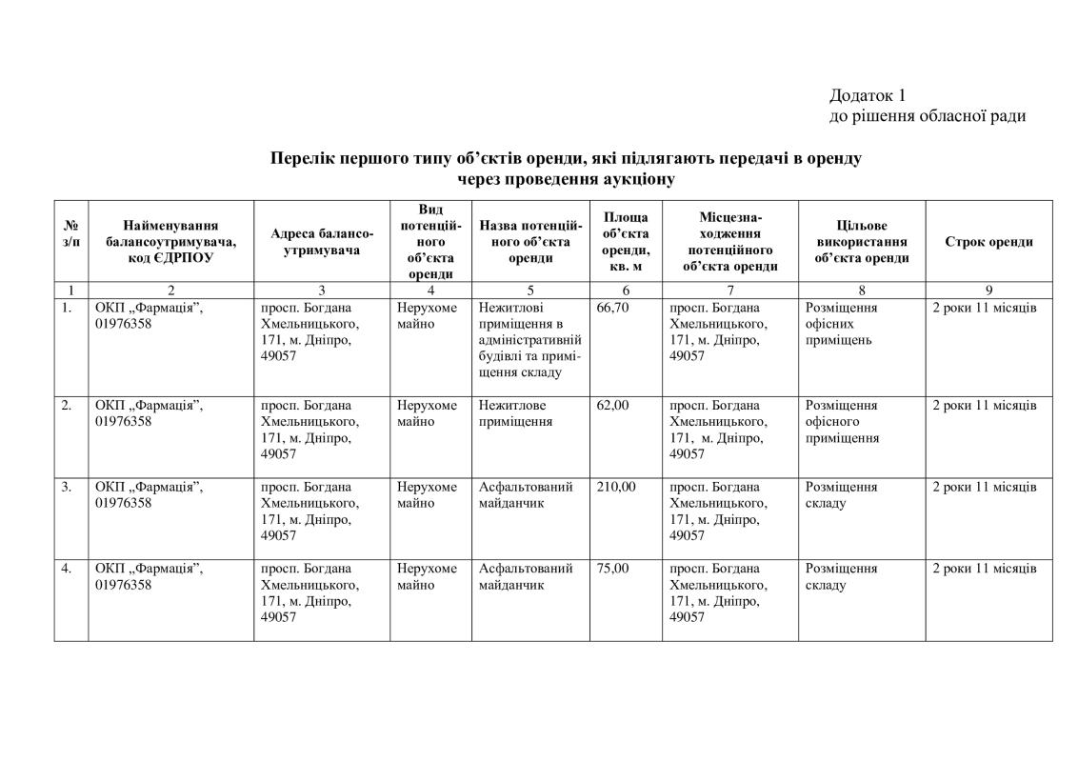
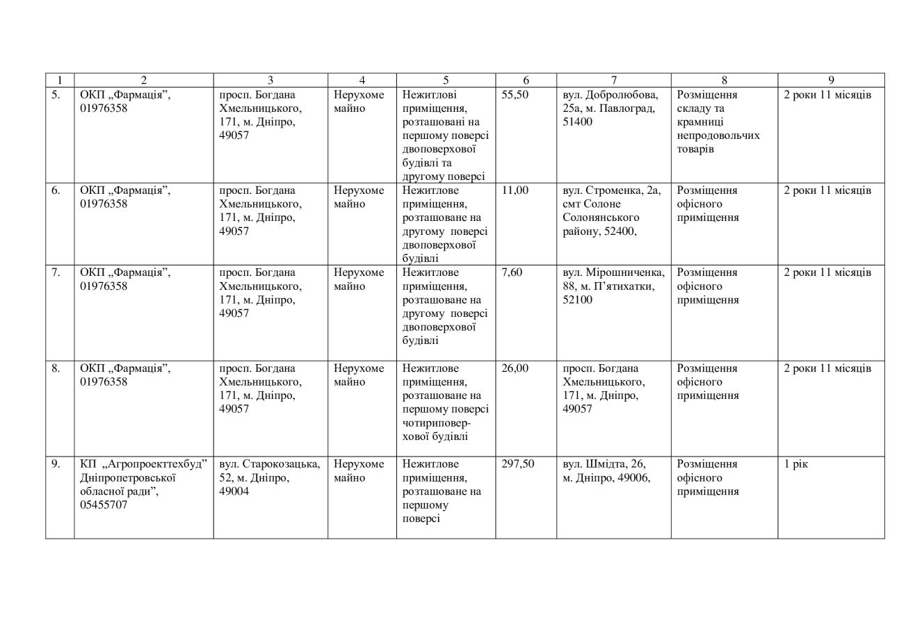
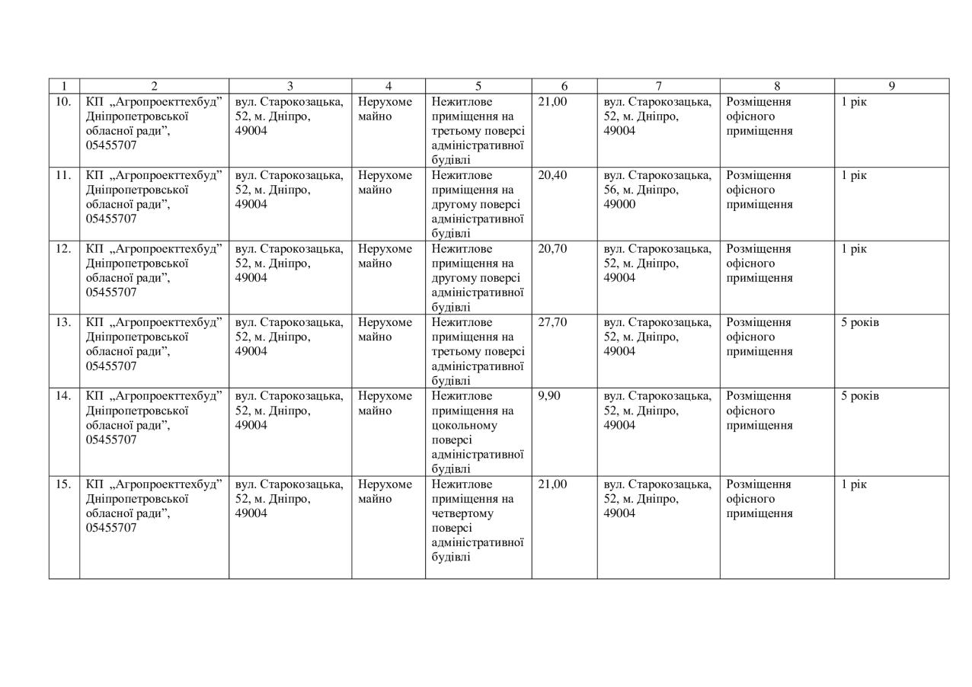
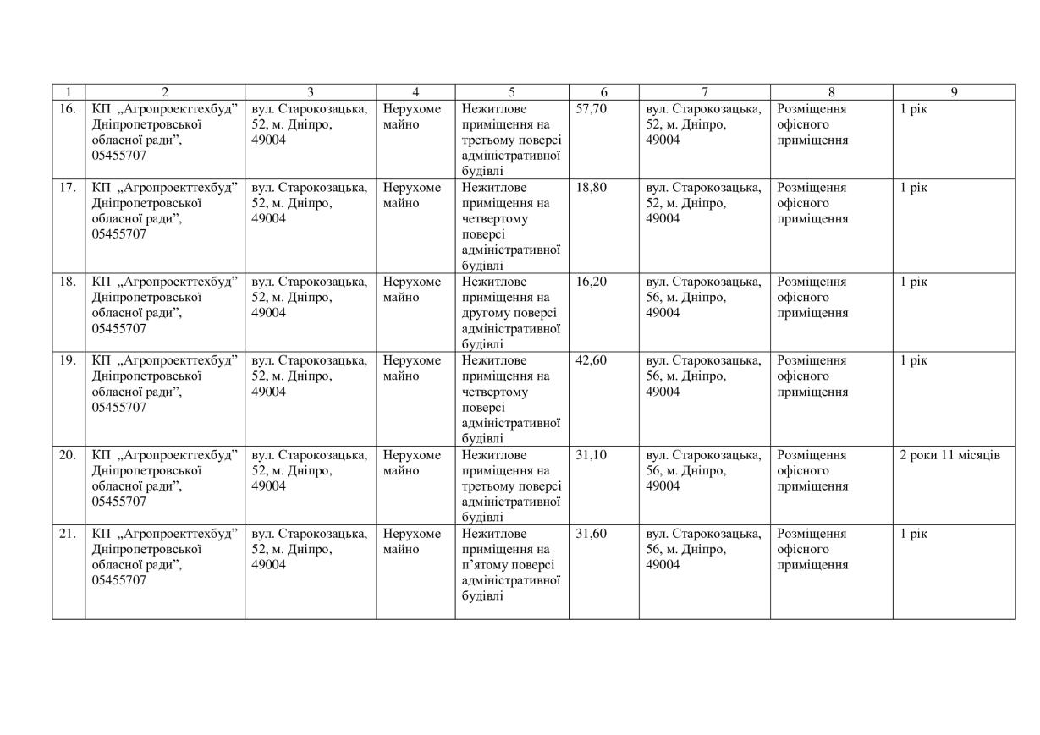
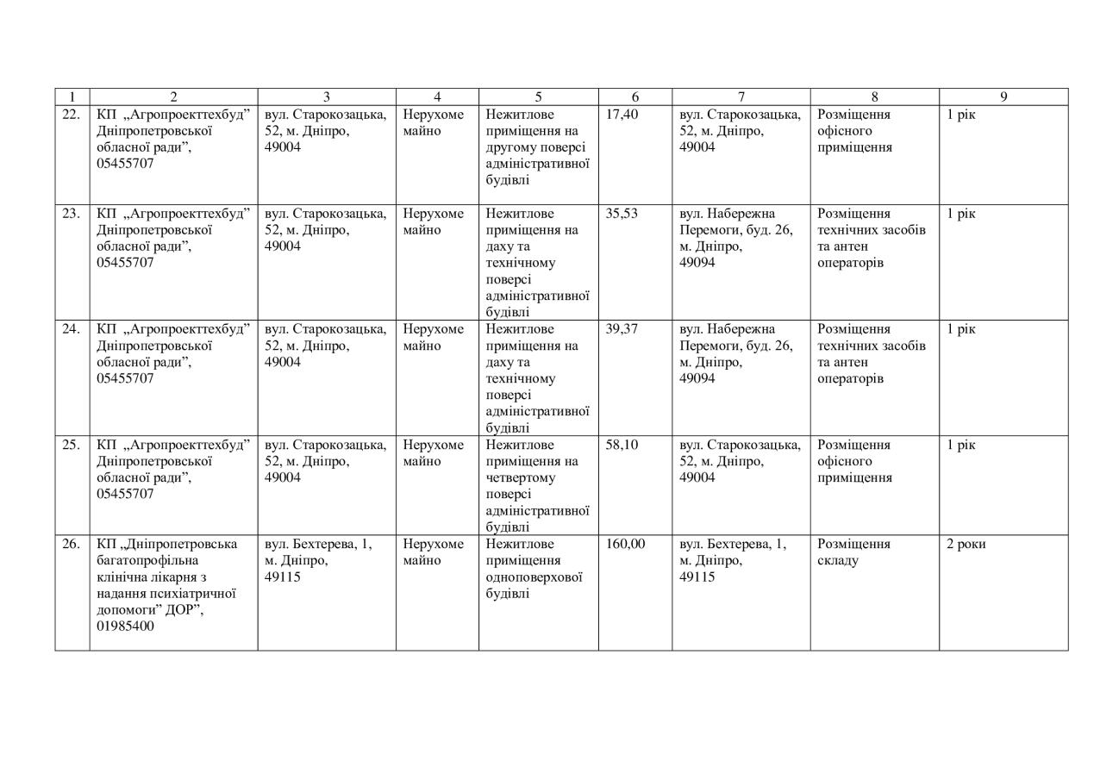
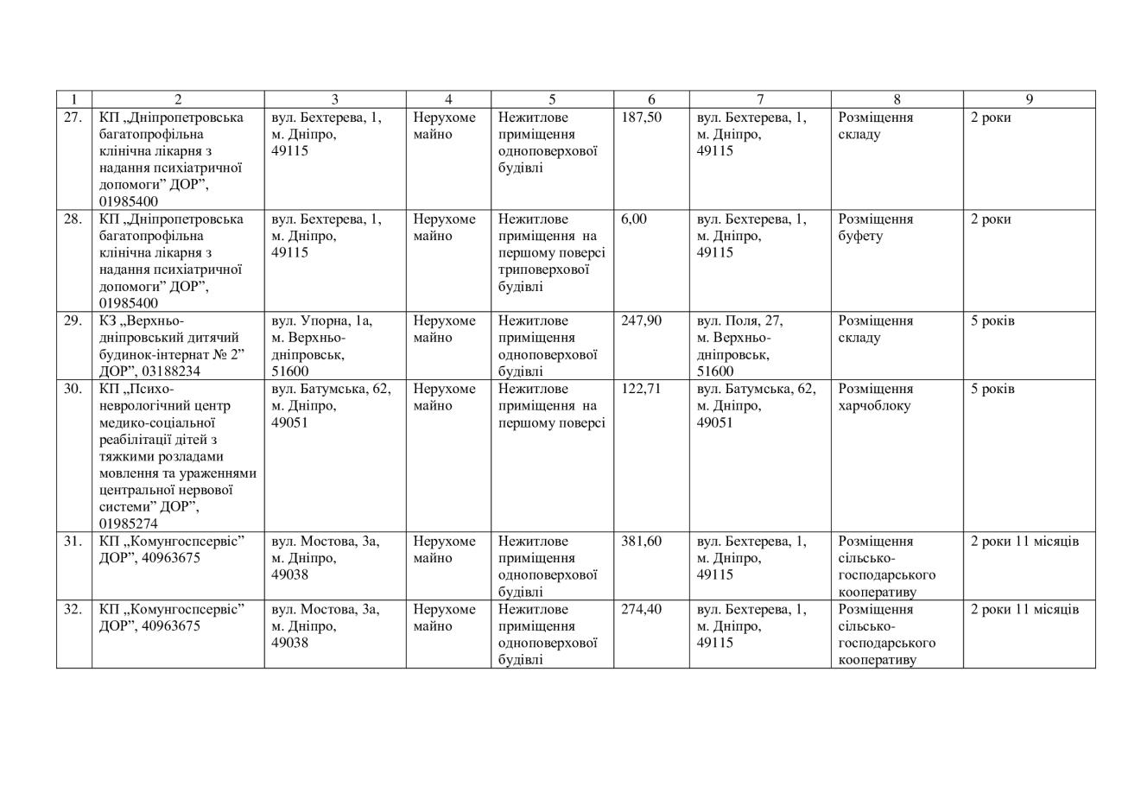
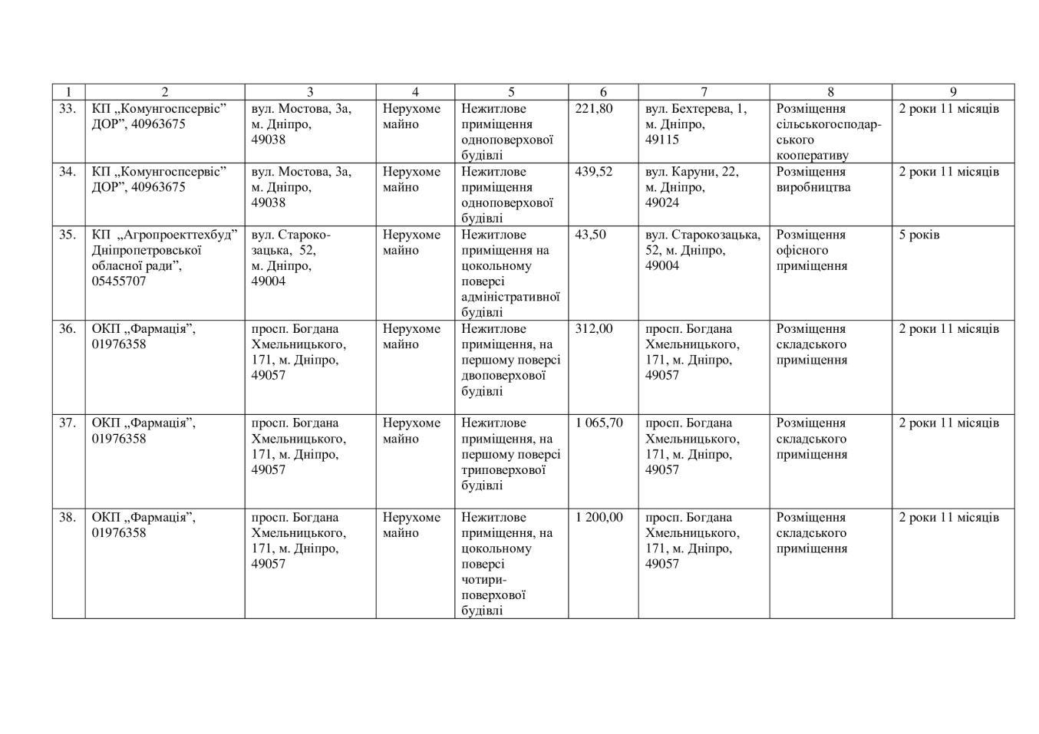
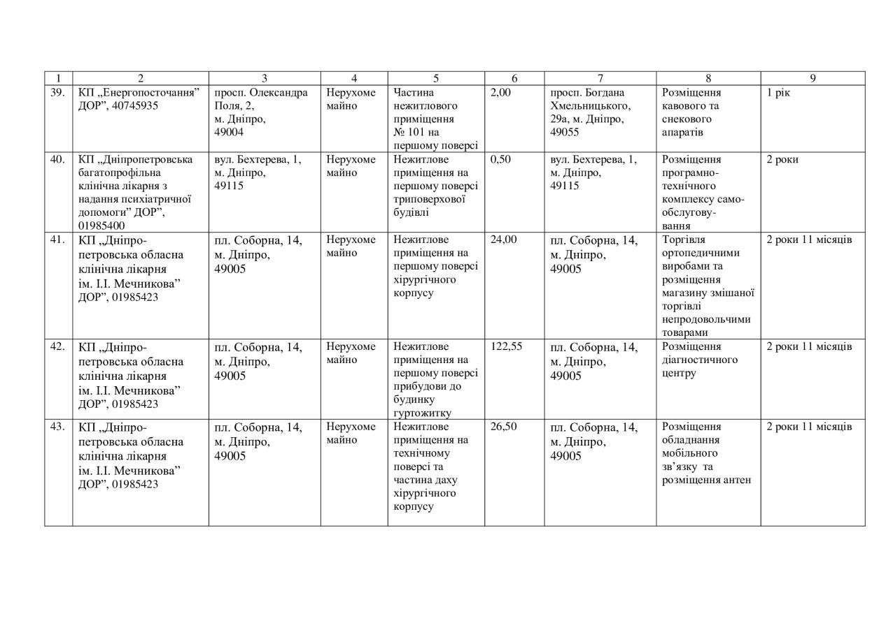
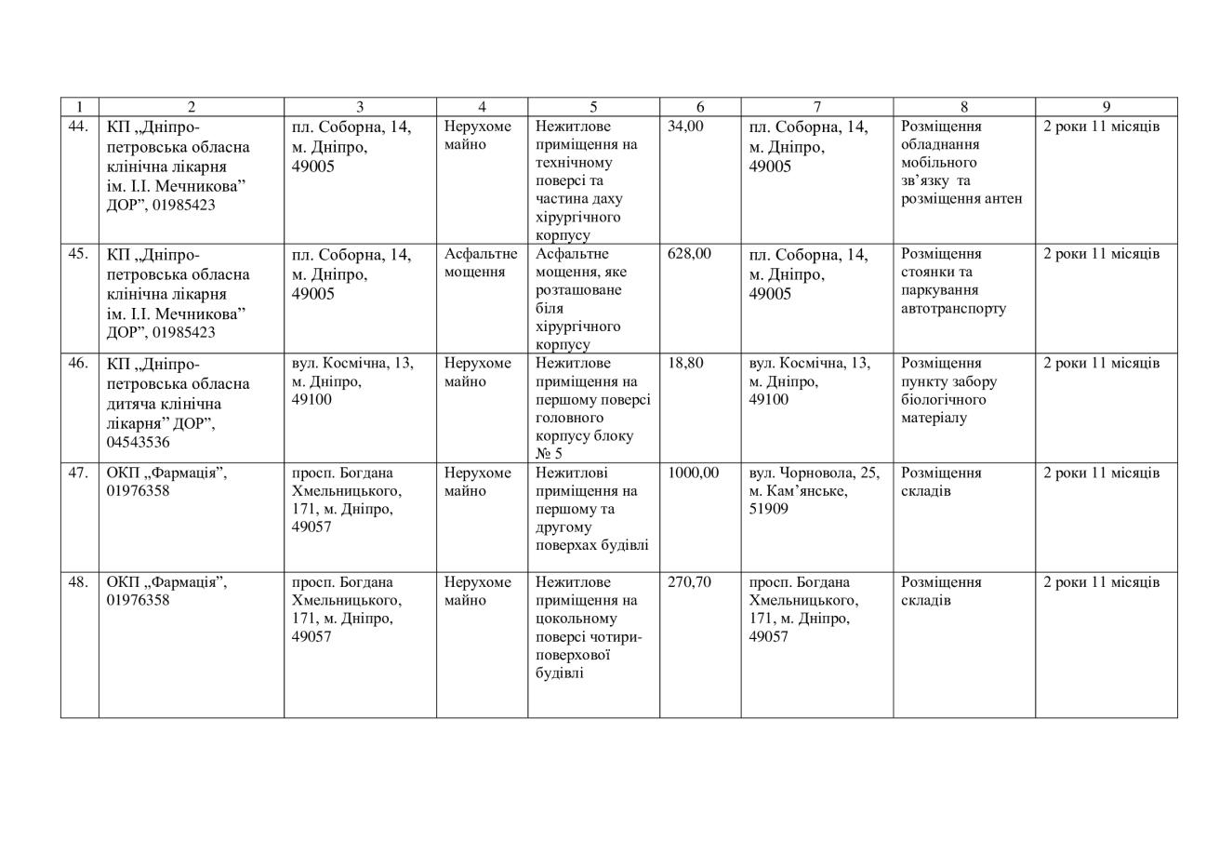
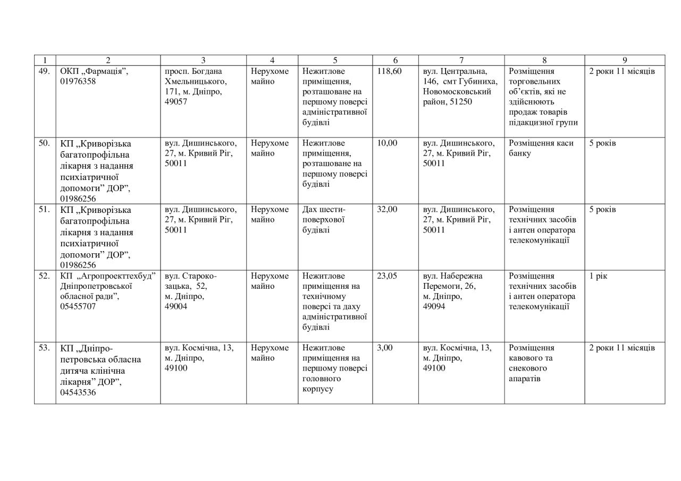
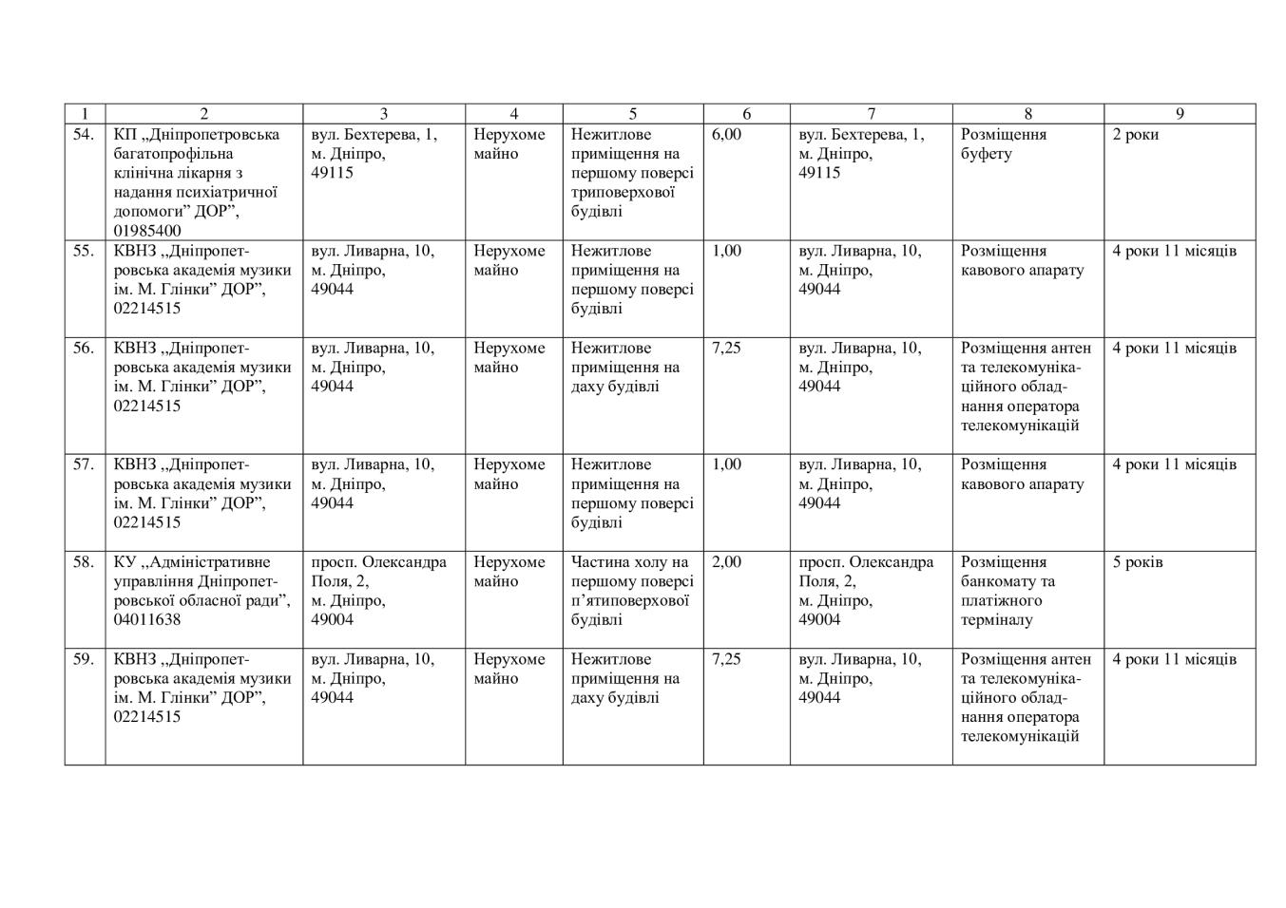
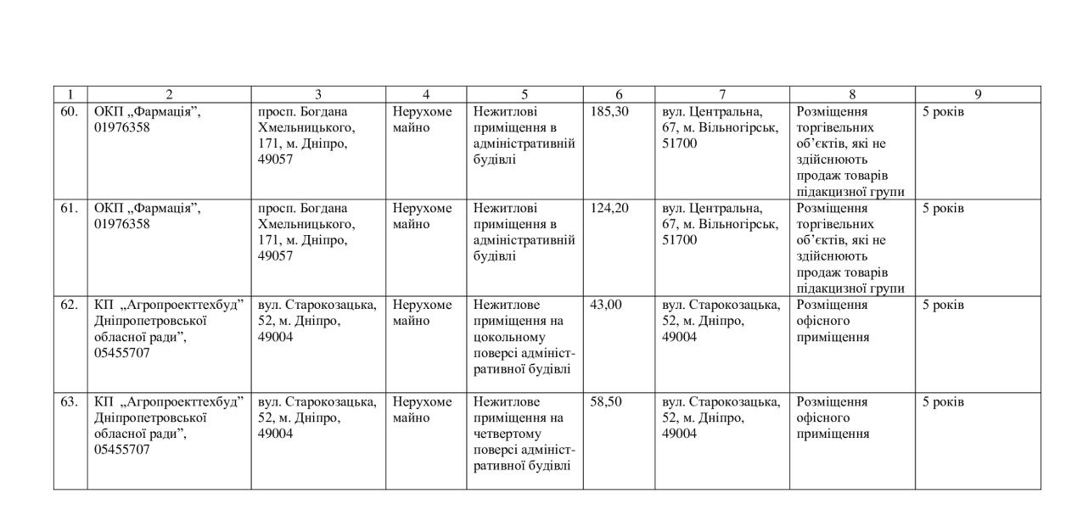
2. Затвердити Перелік другого типу об’єктів оренди, які підлягають передачі в оренду без проведення аукціону, відповідно до додатка 2.

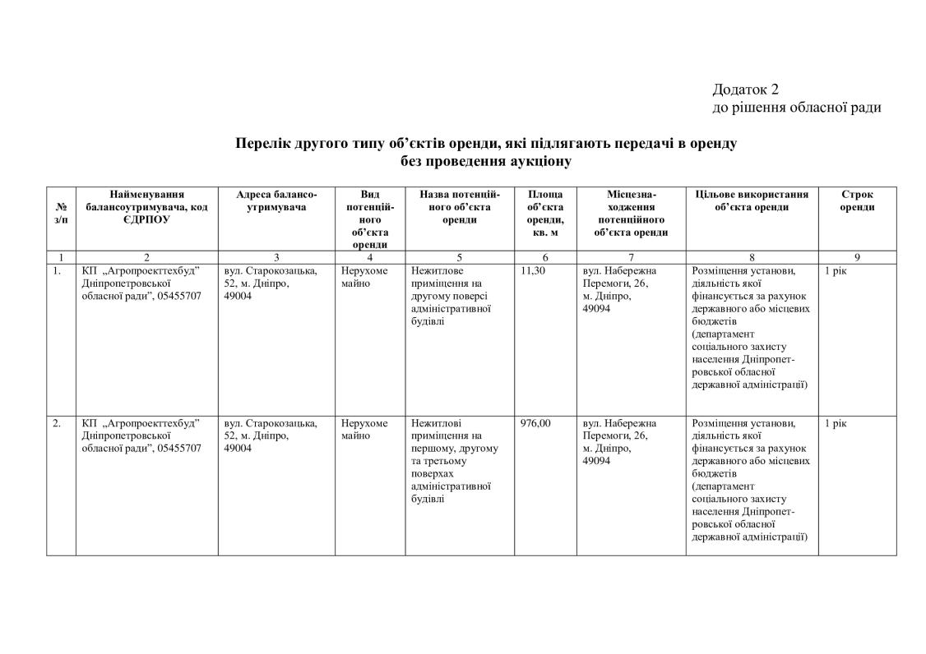

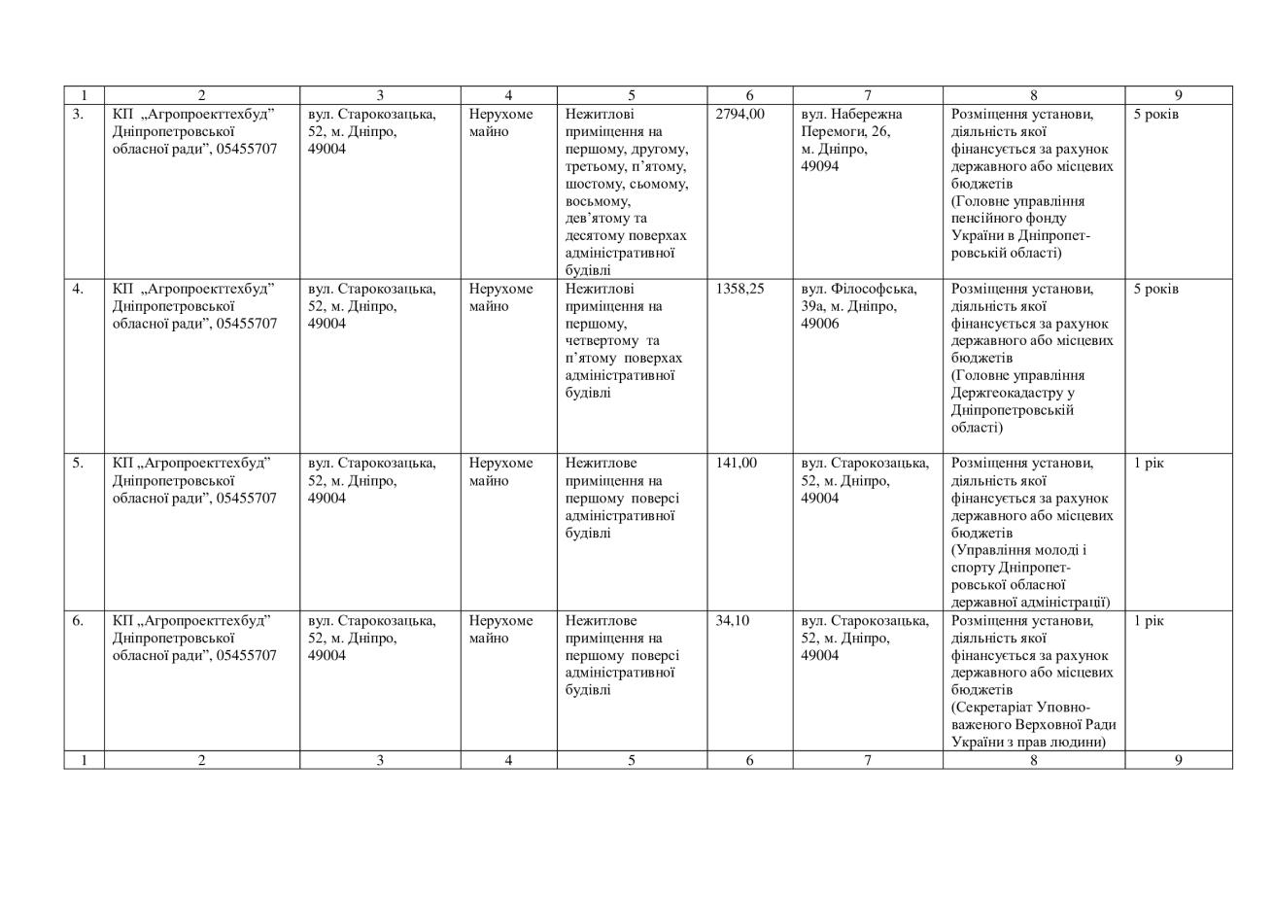
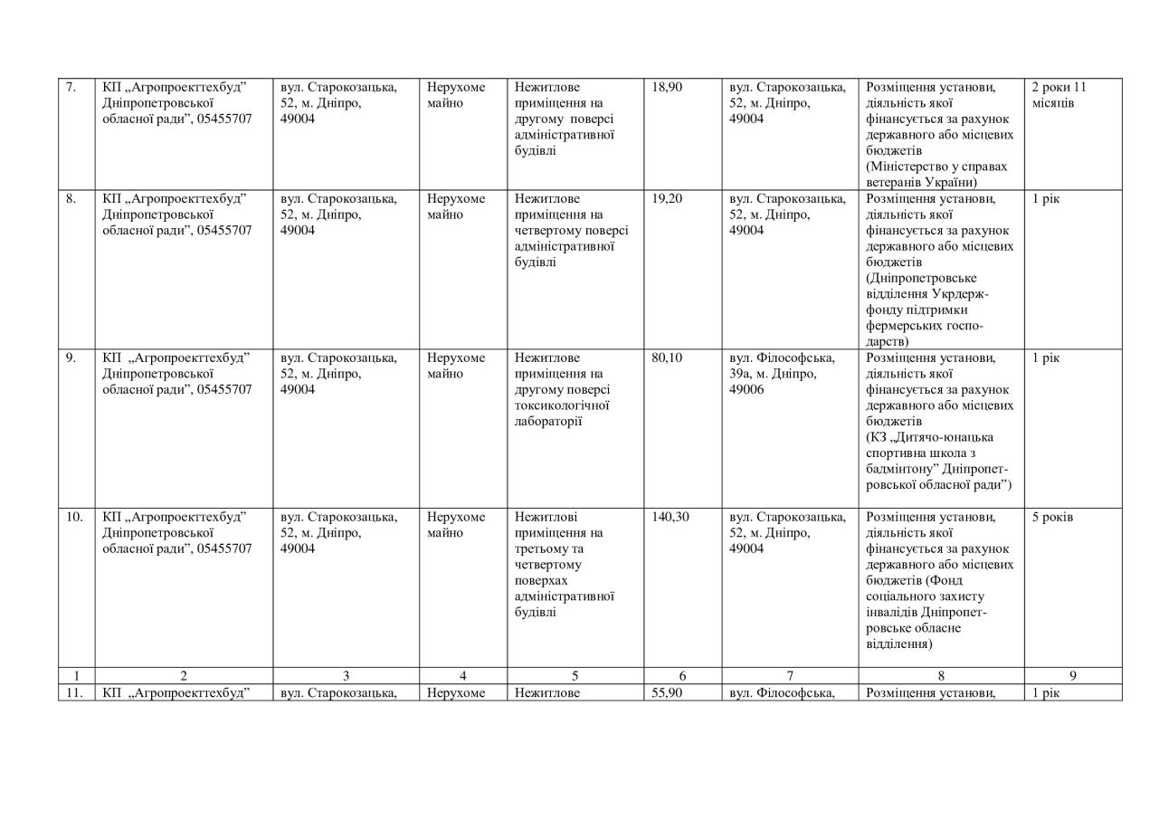
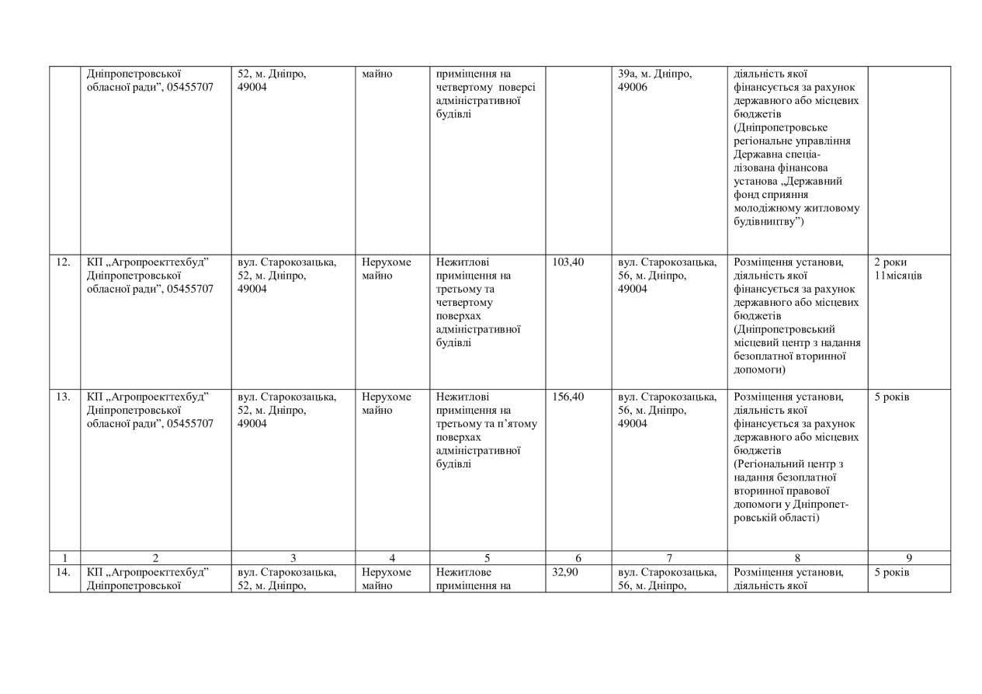
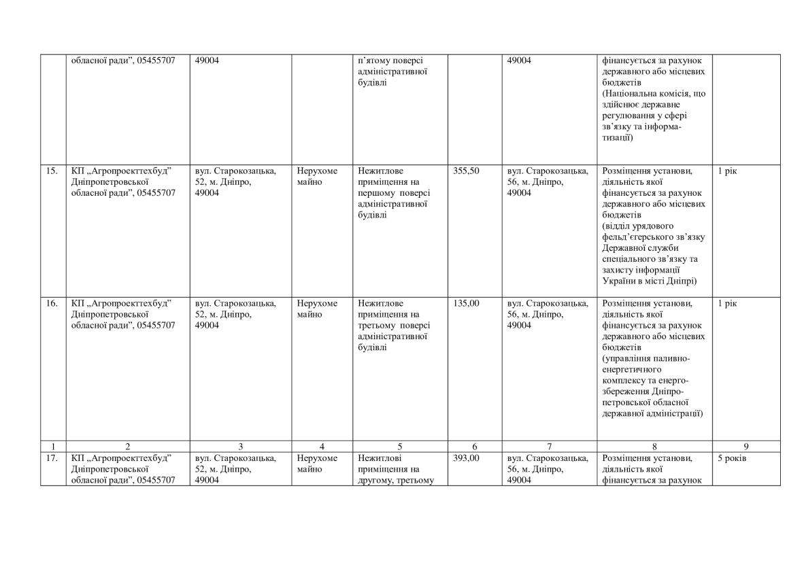

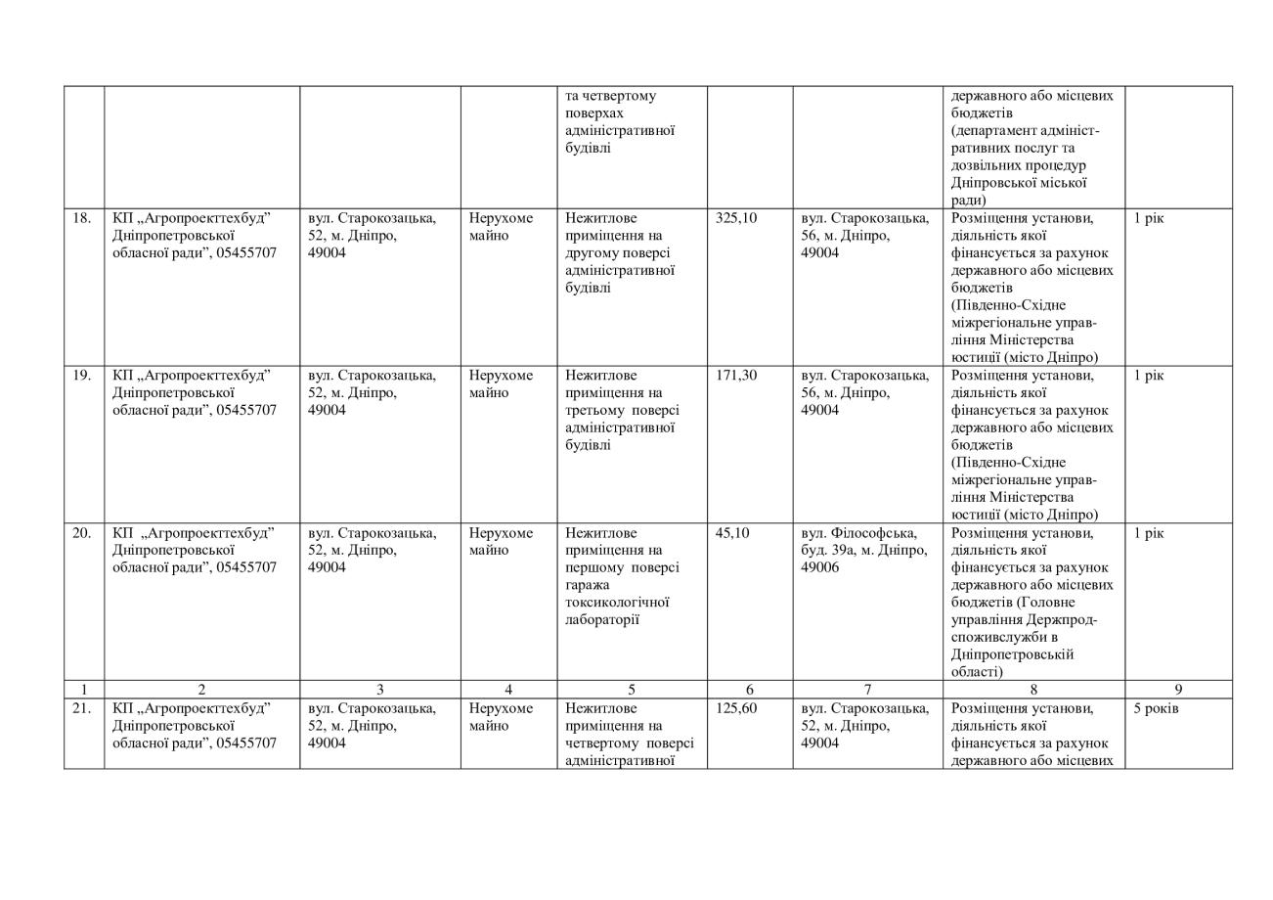
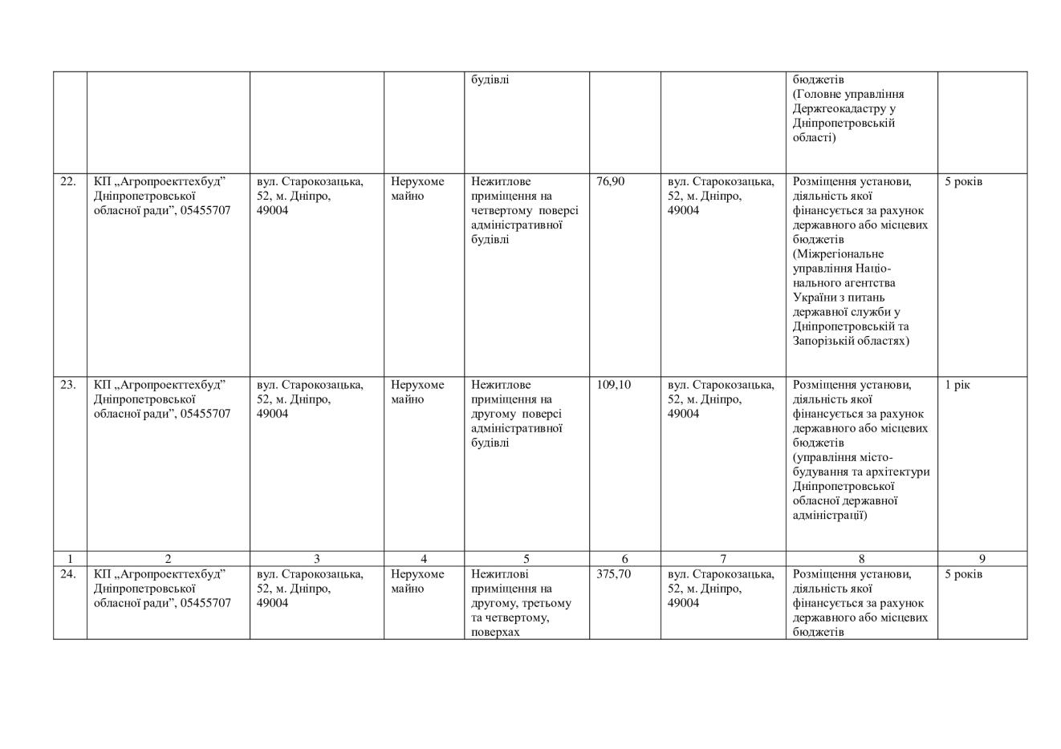
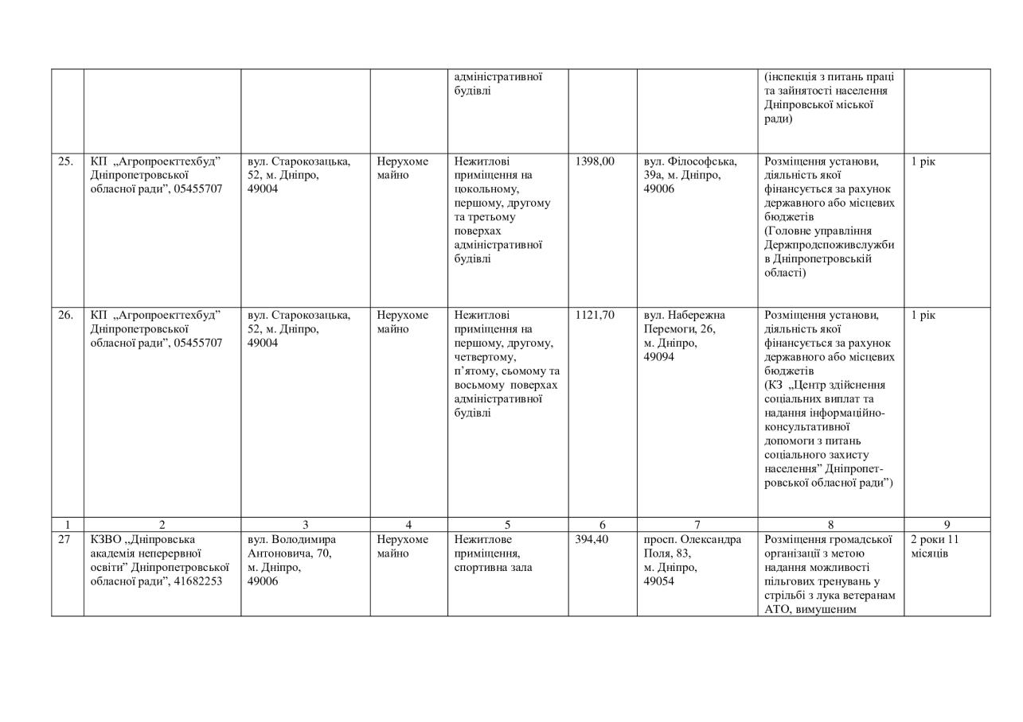
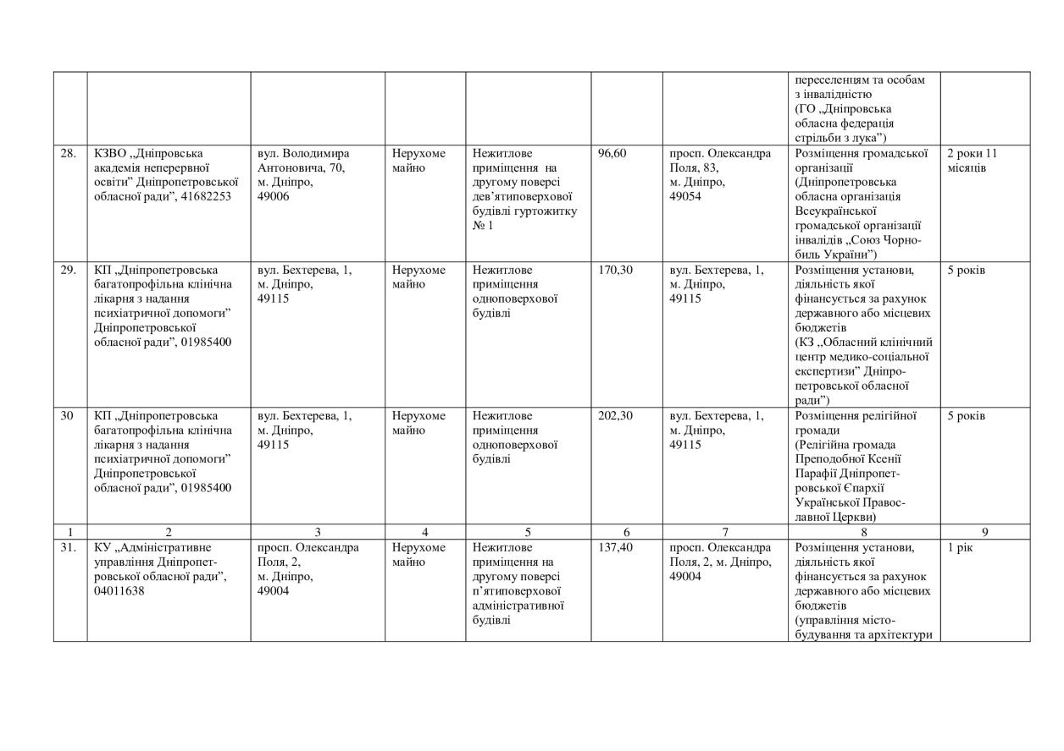
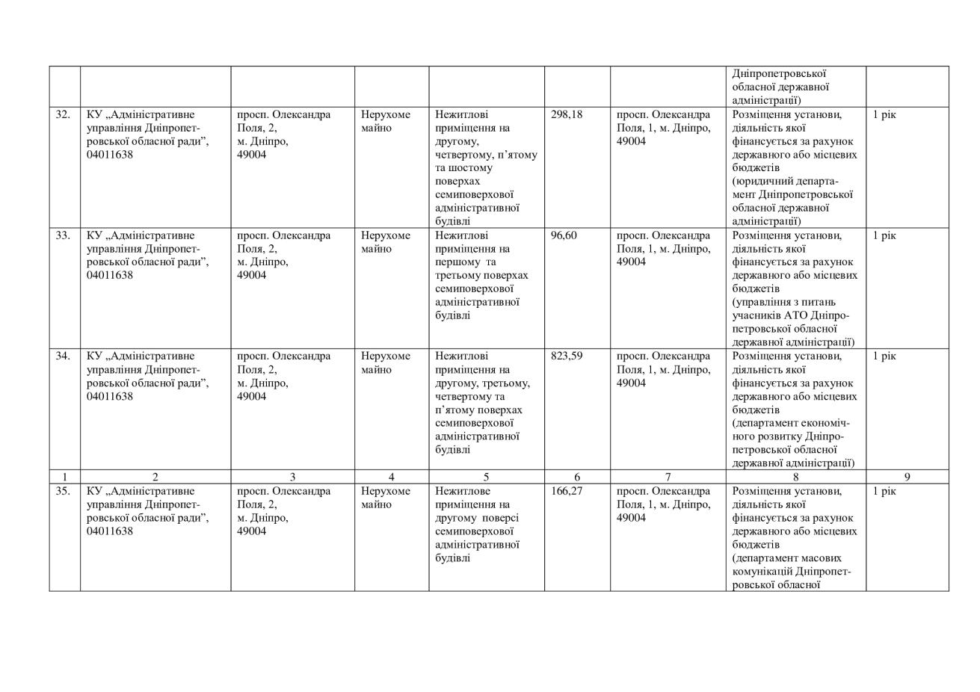
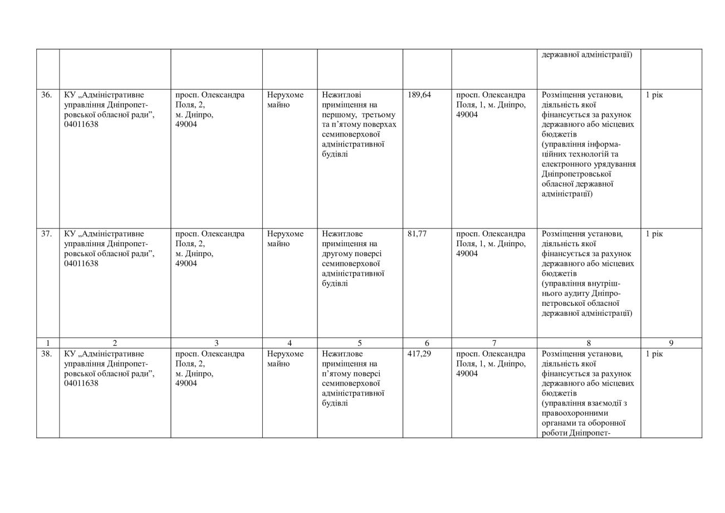
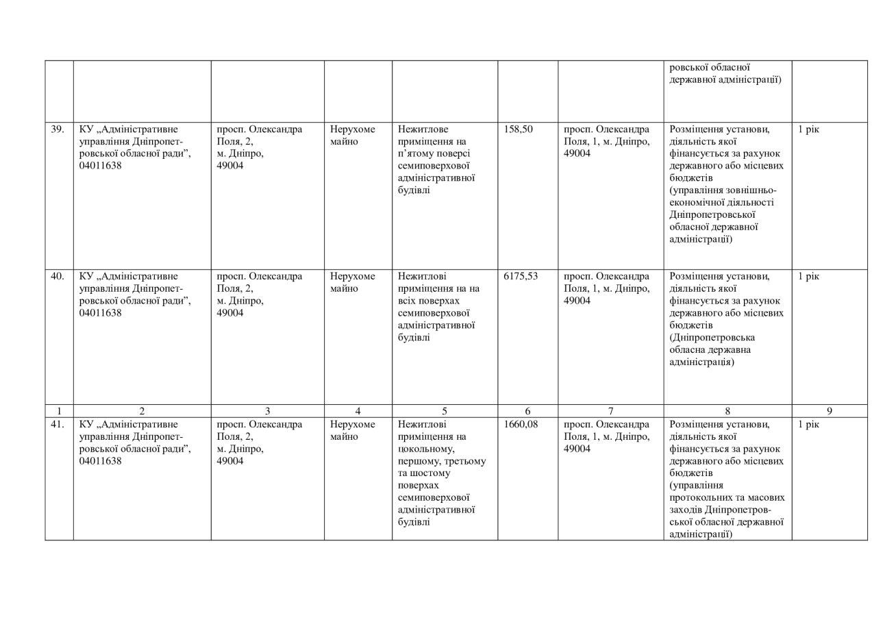
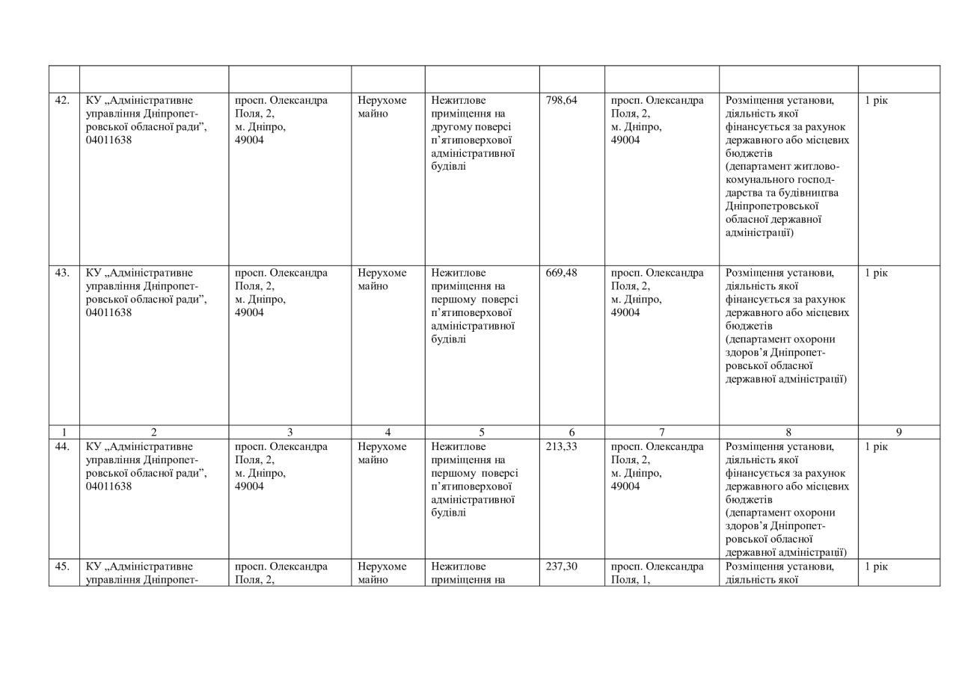
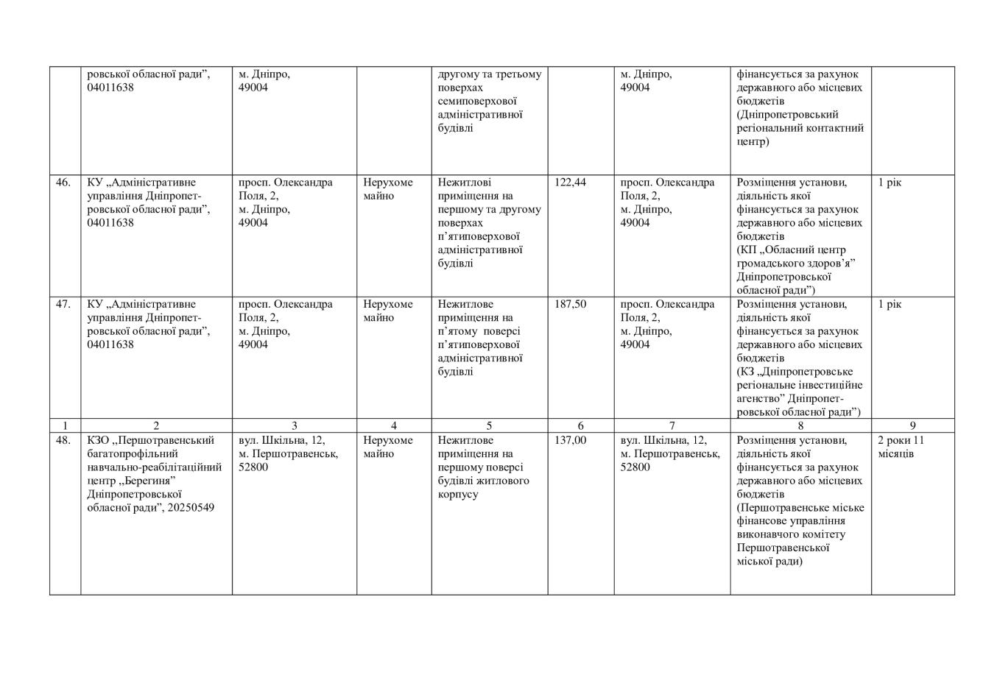
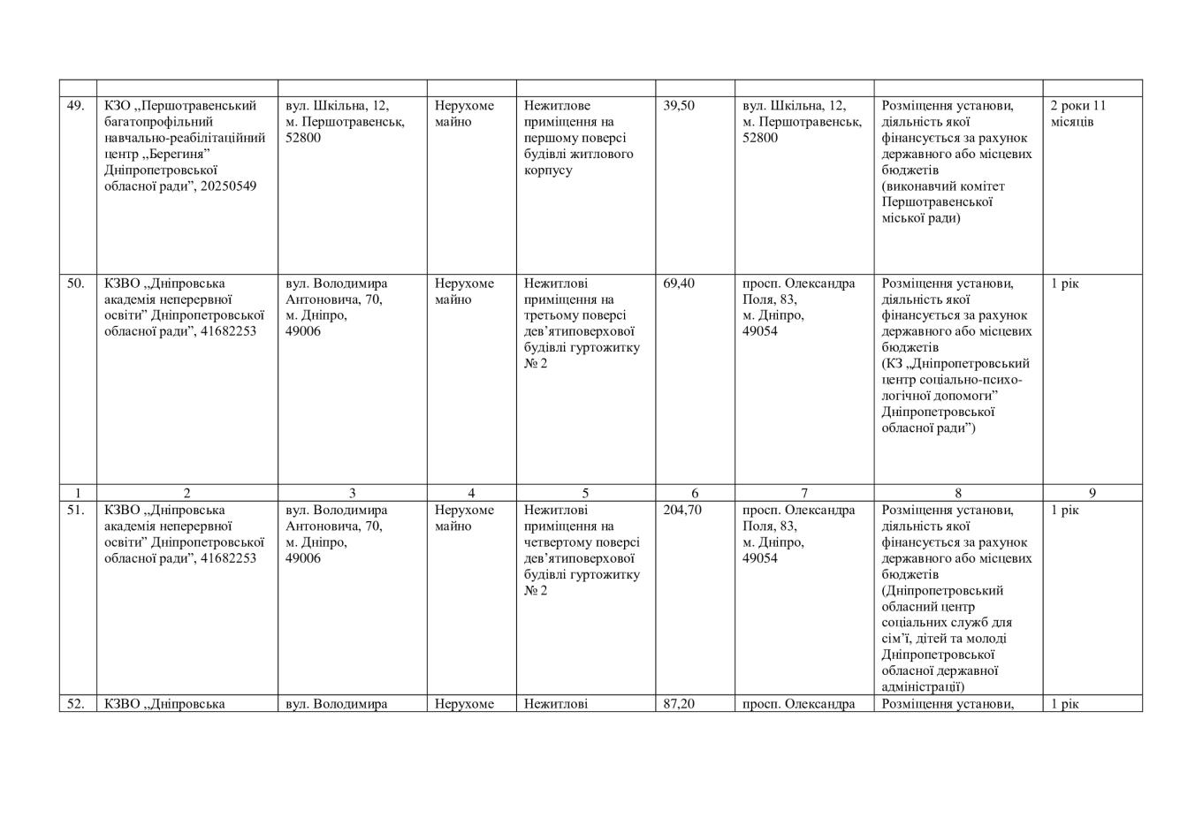
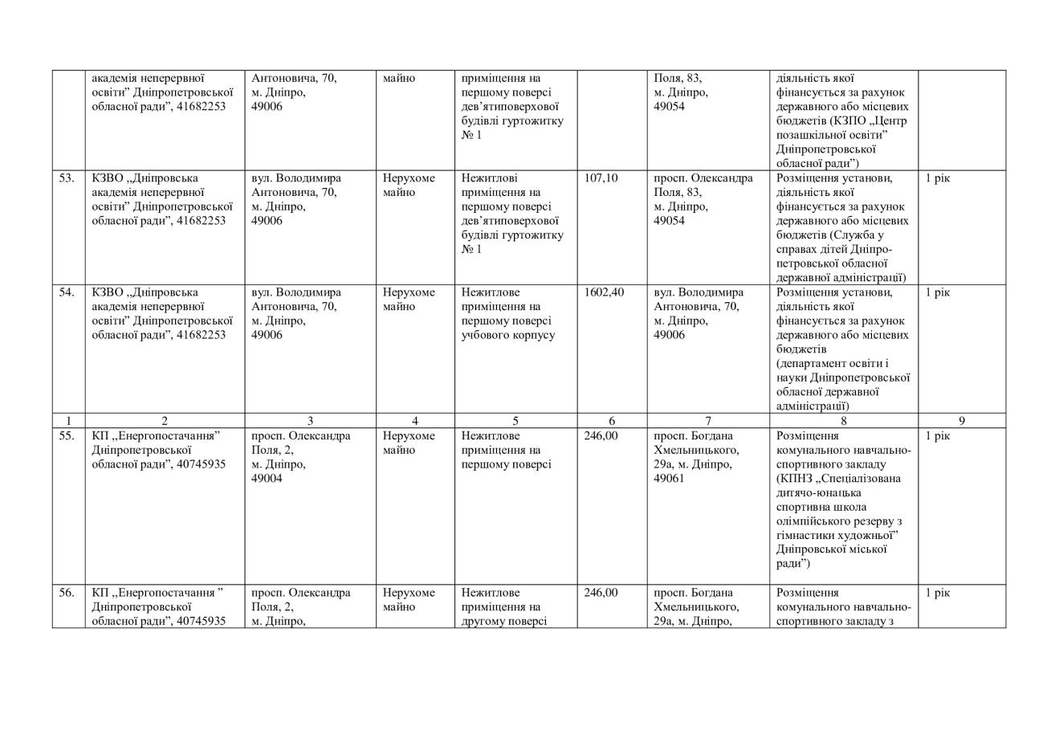
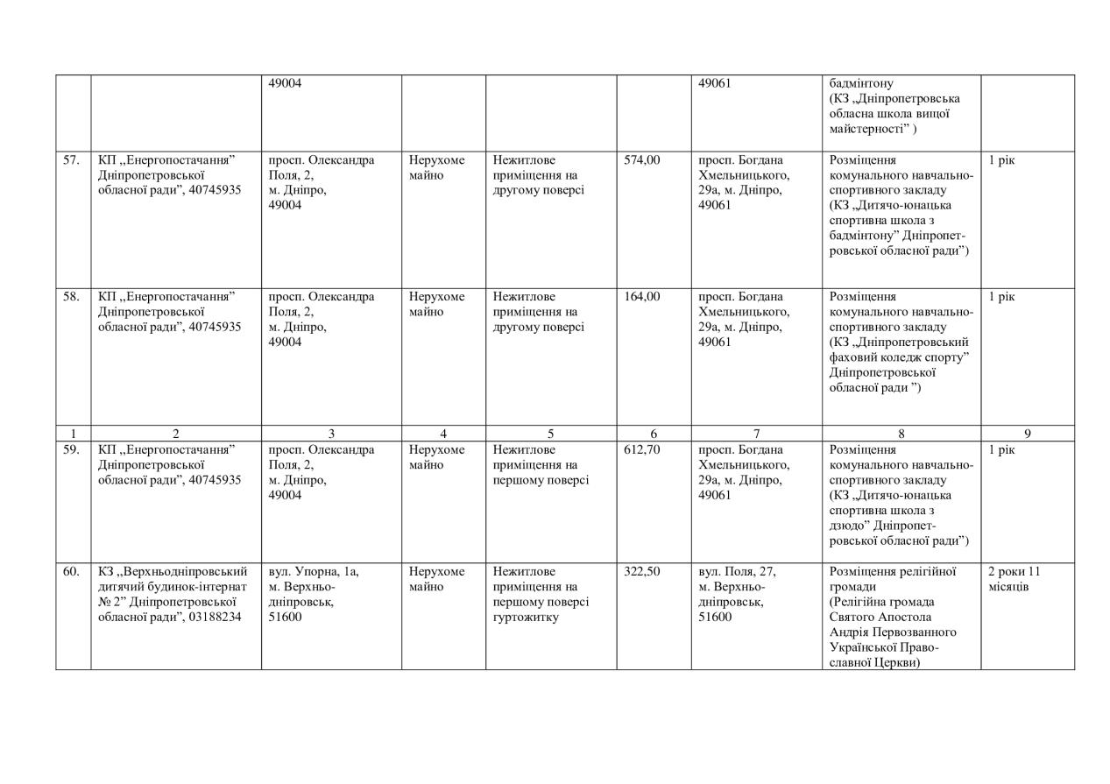
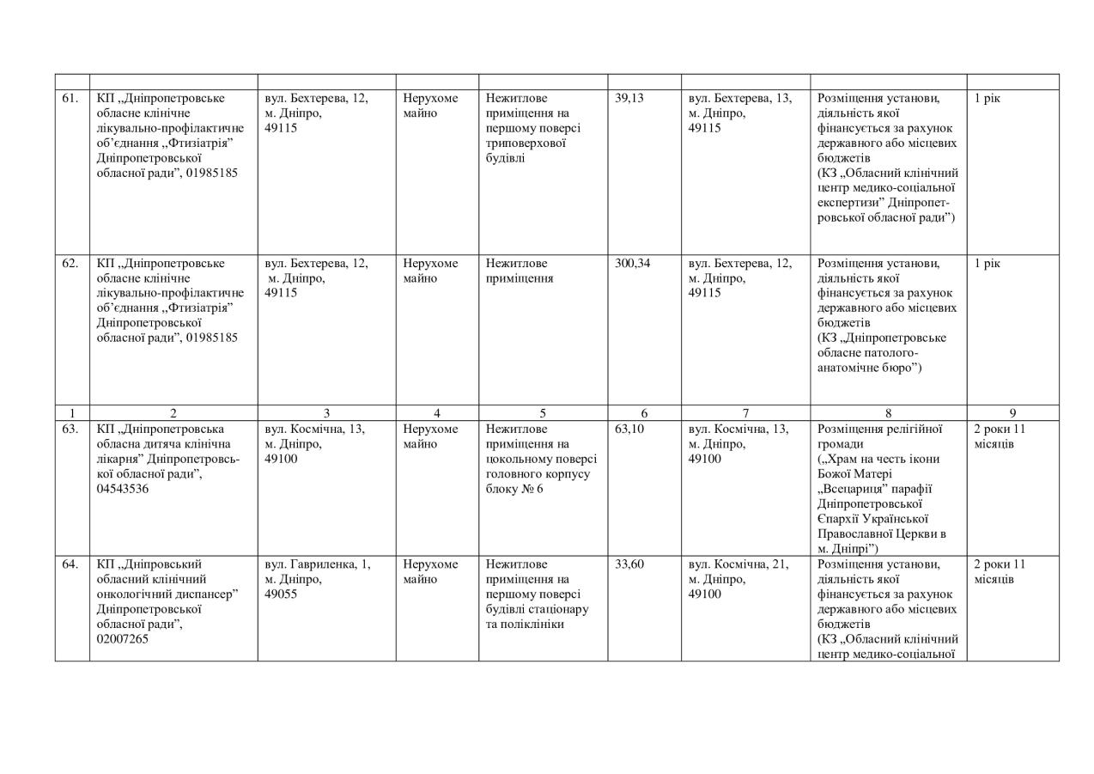
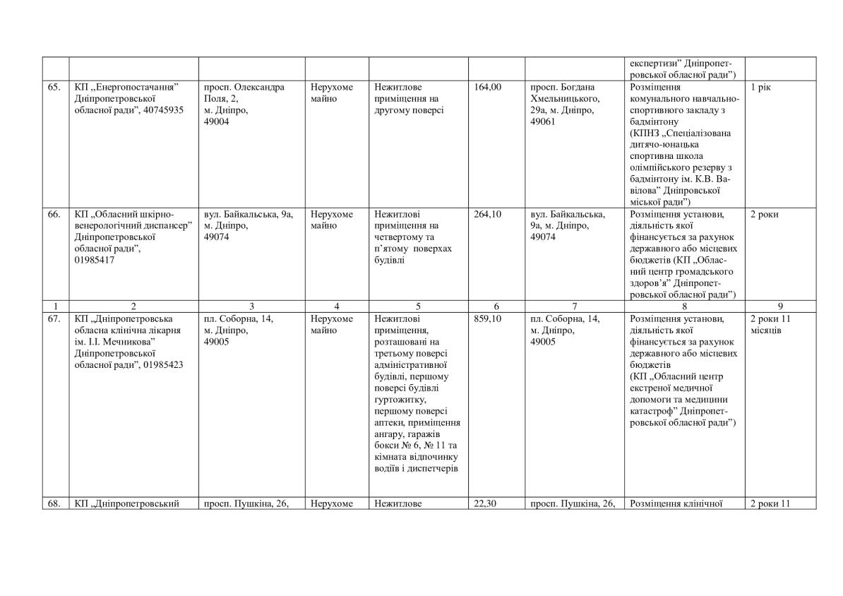
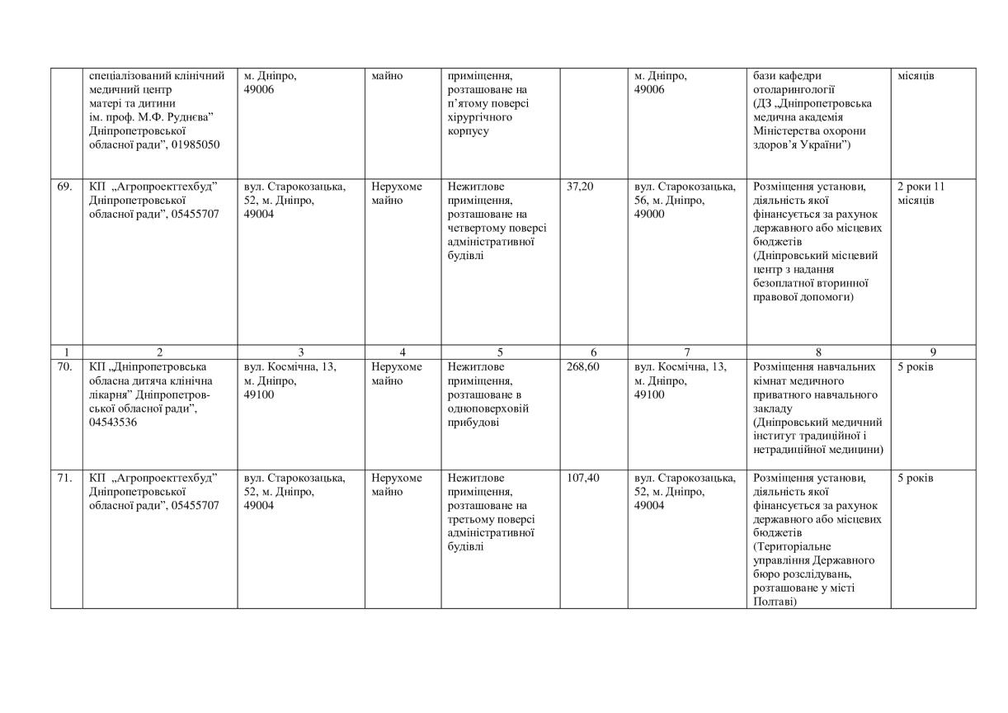
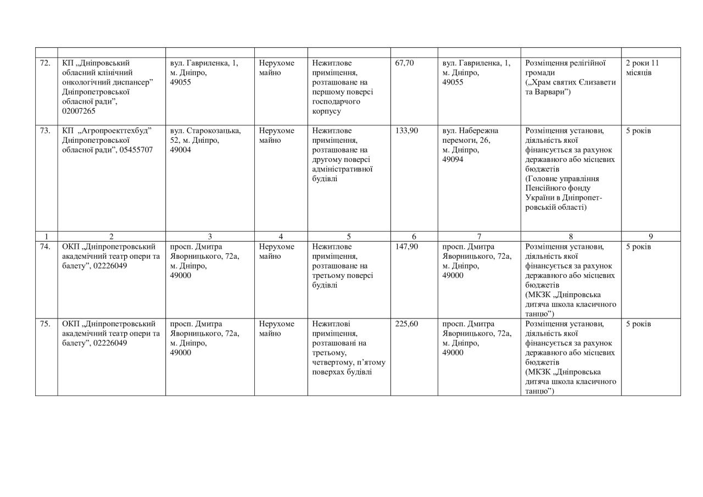

8. Внести до Переліку другого типу об’єкт оренди, який передається в оренду без проведення аукціону, а саме: нежитлові приміщення п’ятиповерхової адміністративної будівлі площею 7929,95 кв. м, що перебувають в оперативному управлінні КУ ,,Адміністративне управління Дніпропетровської обласної ради”, розташованої за адресою: просп. Олександра Поля, 2, м. Дніпро, 49004, для розміщення Дніпропетровської обласної ради строком на 1 рік. Визначити орендодавцем КУ ,,Адміністративне управління Дніпропетровської обласної ради”, код ЄДРПОУ 04011638, нежитлових приміщень п’ятиповерхової адміністративної будівлі площею 7929,95 кв. м.

Результати голосування:
за – 6
проти – 0
утримались – 0
усього – 6

Рекомендувати сесії обласної ради розглянути пункти 3 – 6, 9 з запропонованого проєкту рішення, а саме:
3. Внести зміни до рішення обласної ради від 27 березня 2020 року № 591-22/VII „Про оренду нерухомого майна, що належить до спільної власності територіальних громад сіл, селищ, міст Дніпропетровської області”:
3.1. Пункт 20 додатка 1 до рішення вважати таким, що втратив чинність.

4. Внести зміни до рішення обласної ради від 05 червня 2020 року № 612-23/VII „Про оренду нерухомого майна, що належить до спільної власності територіальних громад сіл, селищ, міст Дніпропетровської області”:
4.1. Пункт 1 додатка 1 до рішення вважати таким, що втратив чинність.

5. Внести зміни до рішення обласної ради від 19 жовтня 2018 року № 387-14/VII „Про оренду нерухомого майна, що належить до спільної власності територіальних громад сіл, селищ, міст Дніпропетровської області”:
5.1. Пункт 65 додатка 2 до рішення вважати таким, що втратив чинність.

6. Внести зміни до рішення обласної ради від 16 серпня 2019 року № 494-17/VII „Про оренду нерухомого майна, що належить до спільної власності територіальних громад сіл, селищ, міст Дніпропетровської області”:
6.1. Пункт 21 додатка 2 до рішення вважати таким, що втратив чинність.
6.2. Пункт 34 додатка 2 до рішення вважати таким, що втратив чинність.
6.3. Пункт 35 додатка 2 до рішення вважати таким, що втратив чинність.

9. Контроль за виконанням цього рішення покласти на постійну комісію обласної ради з питань базових галузей економіки, комунальної власності, концесії, корпоративних прав, інвестицій та міжрегіонального співробітництва.

Результати голосування:
за – 5
проти – 0
утримались – 1 (Ольшанська О.С.)
усього – 6

Голова засідання комісії Пісоцький В.А.

Секретар засідання комісії Ольшанська О.С.

